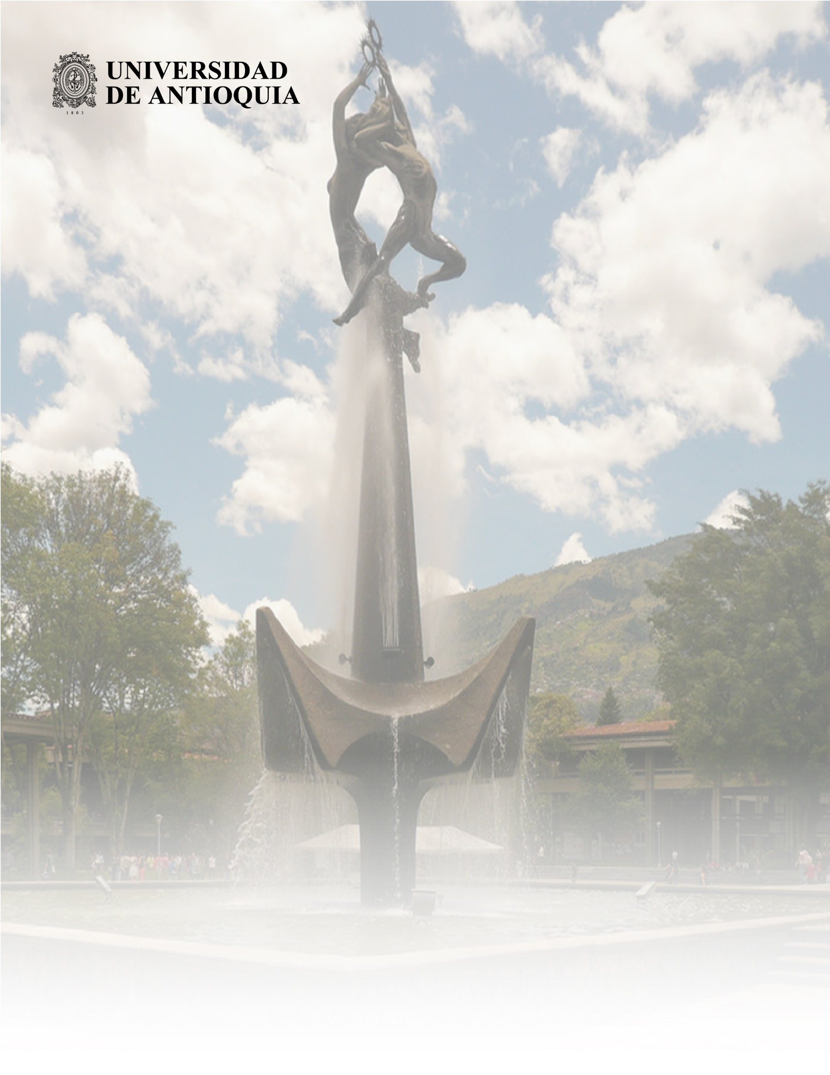
"Mi colegio, una gran comunidad de fe: Proyectos pedagógicos para la formación integral"

Universidad de Antioquia
Facultad de Educación
Licenciatura en Educación Básica Primaria
Medellín, Colombia
2021
Gilma Inés Bustamante Sepúlveda

"Mi colegio, una gran comunidad de fe: Proyectos pedagógicos para la formación integral"

Gilma Inés Bustamante Sepúlveda

Tesis o trabajo de investigación presentado como requisito parcial para optar al título de:
Licenciatura en Educación Básica Primaria

Asesor
Luis Fernando Estrada Escobar
Magister en educación

Línea de Investigación
Pedagogía, sistemas simbólicos y diversidad cultural
Grupo de investigación
Diverser

Universidad de Antioquia
Facultad de educación.
Medellín, Colombia

2021

Dedicatoria

A mi familia, por su amor incondicional, por su entrega y por su vehemencia

Agradecimientos

Es una gran felicidad para mí, llegar a este apartado, agradecer, el acto más sublime del ser humano, agradecer por aquello que tenemos, que somos, que nos rodea, que nos contagia de una gran alegría, obtener el título de licenciada, después de tantos años, agradezco a Dios por permitirme la vida, la salud y la sabiduría para cada tarea, para cada situación, agradezco a mi familia por el apoyo y por creer en mí, por no dejarme desfallecer, por animarme, por hacerme ver lo valiosa que soy, agradezco en especial a mi madre, quien siempre ha sabido enseñarme y alentarme para seguir adelante, quien ha perdonado mis errores y me ha hecho ver que se puede siempre aprender, quien con su forma de ser, es la mejor maestra que he tenido, a quién le pido perdón por tantas horas de descuido, a mi hija porque supo ayudarme en momentos de angustia, a mi esposo quien siempre me dio palabras de aliento, reconociendo en mí, talentos y habilidades que no veía y a mi Rosita quien es mi ejemplo a seguir, mi maestra, mi ayuda incondicional, mi fuente de inspiración. Gracias a todos por su guía, sus palabras, sus consejos. También un agradecimiento especial y sentido a mi maestro Luis Fernando, por su tiempo, su paciencia, sus enseñanzas y claro está, gracias a la universidad de Antioquia por esta oportunidad, gracias a todos, no soy la misma.

CONTENIDO

INTRODUCCIÓN 1
1. Contextualización……………………………………………………………………………………………………………………….4
1.1. Planteamiento del Problema 6
1.2. Justificación 17
1.3 Objetivos………………………………………………………………………………………………………………………………..23
1.3.1 Objetivo General 23
1.3.2 Objetivos Específicos 23
1.3.4 Pregunta de investigación……………………………………………………………………………………………………23
2. Referentes Conceptuales 25
2.1 Revisando estrategias de intervención, en otras Instituciones Educativas 25
2.2 Educación en valores humanos 29
2.3 Formación Integral………………………………………………………………………………………………………………….32
3. Proyectos pedagógicos, como estrategias formativas relevantes 35
3.1 Proyectos Pedagógicos……………………………………………………………………………………………………………35
3.2 Emergencia de los proyectos pedagógicos……………………………………………………………………………..37
3.3 Proceso histórico de los proyectos pedagógicos…………………………… ……………………………………… 46 3.4 Desarrollo de los proyectos en la institución educativa ………………………………………………... 47
3.5 Cómo están organizadas las propuestas…………………………………………………………………………………47
3.5.1 Proyecto de medio ambiente 47
3.5.2 Proyecto de democracia 49
3.5.3 Proyecto de recreación y deporte 50
3.5.4 Proyecto de afrocolombianidad 51
3.5.5 Proyecto de teatro y artes escénicas 52
3.5.6 Proyecto de pastoral 53
3.5.7 Proyecto de tránsito y seguridad vial 58
3.5.8 Proyecto lector 58
3.5.9 Proyecto de constitución política 60
3.5.10 proyecto de inclusión educativa 60
3.5.11 Proyecto de inglés 61
3.5.12 Feria de la ciencia, el emprendimiento y la creatividad 61
3.5.13 Proyecto de sexualidad…………………………………………………………………………………………………….63
3.5.14 Proyecto de orientación vocacional………………………………………………………………………………….63
4. Enfoque metodológico……………………………………………………………………………………………………………64
5. Técnicas de recolección de información………………………………………………………………………………….66
5.1 Observación Participante………………………………………………………………………………………………………68
5.2 Participantes…………………………………………………………………………………………………………………………69
5.3 Consideraciones Éticas………………………………………………………………………………………………………....70
5.4 Consentimiento Informado……………………………………………………………………………………………………70
6 . Interpretación y análisis de los datos………………………………………………………………………………….....71
7. Resultados……………………………………………………………………………………………………………………………….70
8. Conclusiones……………………………………….…..………………………………………………………………………………76
9.Recomendaciones…………………………………………………………………………………………………………………….83
10.Referencias…………………………………………………………………………………………………………………………….85

LISTA DE ANEXOS

Anexo 1: Instrumento recolección de información grupo focal padres de familia
Anexo 2: Instrumento recolección de información grupo focal estudiantes
Anexo 3: Instrumento de revisión documental
Anexo 4: Instrumento encuesta docentes
Anexo 5: Consentimiento informado para docentes
Anexo 6: Consentimiento informado para padres de familia y/o estudiantes
Anexo 7: Matriz vaciado de información

LISTA DE FOTOGRAFÍAS
Fotografía 1 | Ubicación geográfica Barrio Trinidad, ciudad de Medellín | Página 5
Fotografía 2 | Presentaciones día del medio ambiente, Salida pedagógica Comfama 2019, exposición RECO-PILA Parque Explora, 2019 | Página 42
Fotografías 3 | Fiestas democráticas 2018 y 2019 | Página 44
Fotografía 4 | Intercolegiados de Ajedrez, juegos de integración, descansos significativos 2019 | Página 45
Fotografía 5 | Carteleras sobre valores, celebración día de la afrocolombianidad 2018 | Página 46
Fotografia 6 | Presentaciones estudiantes y maestros 2018 y 2019 | Página 47
Fotografía 7 | Reconocimientos a estudiantes y a maestros cada final de periodo 2018, reconocimiento Global Shaper, reconocimiento Ser Mejor 2019. | Página 50
Fotografías 8 | Convenio con otras entidades: Fundación Buen Trato, Secretaria de Derechos Humanos, Policía Nacional, Fundación Schooltura. | Página 51
Fotografía 9 | Retiros espirituales y salidas pedagógicas estudiantes y maestros, lugares como La Rondalla, Comfama, Policía Nacional, Mundo Noel. | Página 51
Fotografía 10 | Eucaristías y comunidades de Fe. | Página 52
Fotografía 11 | Obras teatrales Plan lector (2018), celebración navidad (2018), Participación cuento con Biblioteca Piloto. | Página 53
Fotografía 12 | Actividad respeto por las diferencias 2019 | Página 55
Fotografia 13 | Exposiciones feria de la ciencia 2018, exposiciones feria del emprendimiento 2018, día de la antioquñidad 2019. | Página 56
Fotografía 14 | Formación a las familias, mediante escuelas de padres, con entidades externas, jornadas de relajación para los maestros. 2018 y 2019 | Página 57
Fotografía 15 | Charlas de sexualidad, Carteleras sobre sexualidad responsable, actividad de orientación vocacional 2019. | Página 57

RESUMEN

Esta sistematización cuyo objetivo fue analizar el impacto de las estrategias pedagógicas que se emplearon durante los años 2018 y 2019 para disminuir la influencia de la problemática social en la formación integral de los y las estudiantes de la institución educativa Camilo C. Restrepo y como objetivos específicos; identificar, comprender y evaluar el impacto de dichas estrategias, presento este proyecto que recoge las estrategias utilizadas durante los años 2018 y 2019 y que gracias a ellas se disminuyó la influencia del contexto en la formación integral de los niños, niñas y adolescentes del colegio, esta problemática social que aqueja al barrio Trinidad y de manera importante influye en el comportamiento de los y las estudiantes, mencionamos algunas como; prostitución, venta y consumo de drogas alucinógenas, descomposición familiar, falta de acompañamiento familiar, violencia intrafamiliar, mediante un trabajo de campo, donde se utilizaron varias técnicas de recolección de datos cualitativos, tales como entrevistas, cuestionarios, grupos focales y revisión documental, donde se recogió evidencias y testimonios de habitantes del barrio e integrantes de la comunidad educativa, quienes en su mayoría se pronunciaron y coincidieron en cuanto a la influencia que tiene la formación en valores en las instituciones educativas y como estos pueden articularse a las diferentes áreas y proyectos pedagógicos, los cuales están enfocados a la resolución de conflictos y fortalecimiento de la convivencia, potenciando en los y las estudiantes y en las familias competencias y habilidades que fortalecieron los lazos escolares, familiares, sociales y ambientales, transformando formas de pensar, de hablar y de actuar. En el trabajo de campo se investigó sobre los proyectos pedagógicos que se emplearon en la institución educativa y como estos, con sus estrategias lograron disminuir la influencia de la problemática social que aqueja el entorno del colegio y del barrio Trinidad, también cómo estos problemas influyeron de manera positiva o negativa en los y las estudiantes y en sus familias, buscando fortalecer e identificar y comprender esas estrategias, evaluando su impacto y así dejar esta sistematización que sirva de herramienta pedagógica a la misma institución y a su vez a otras instituciones.
Es así como, se encontró que el proyecto pastoral es el principal y más importante hallazgo, ya que mediante su articulación con los demás proyectos pedagógicos permite la transformación del ambiente educativo, aportando a la resolución pacífica de los conflictos y al mejoramiento de la convivencia, donde se tuvo como principal objetivo el fortalecimiento de los valores humanos, se pueden permear las vidas de los niños, niñas y adolescentes.

Palabras clave: Contexto, problemática social, Formación Integral, valores, estrategias pedagógicas, proyectos pedagógicos.

ABSTRACT

This systematization whose objective was to analyze the impact of the pedagogical strategies that were used during 2018 and 2019 to reduce the influence of social problems in the comprehensive training of the students of the Camilo C. Restrepo educational institution and as specific objectives ; Identify, understand and evaluate the impact of these strategies, I present this project that collects the strategies used during the years 2018 and 2019 and that thanks to them the influence of the context in the comprehensive training of the boys, girls and adolescents of the school was reduced, This social problem that afflicts the Trinidad neighborhood and in an important way influences the behavior of the students, we mention some such as; prostitution, sale and consumption of hallucinogenic drugs, family breakdown, lack of family support, domestic violence, through field work, where various qualitative data collection techniques were used, such as interviews, questionnaires, focus groups and documentary review, where Evidence and testimonies were collected from residents of the neighborhood and members of the educational community, who for the most part spoke out and agreed on the influence that values training has on educational institutions and how these can be articulated to different areas and projects pedagogical, which are focused on resolving conflicts and strengthening coexistence, empowering students and families with competencies and skills that strengthened school, family, social and environmental ties, transforming ways of thinking, speaking and Act. In the field work, the pedagogical projects that were used in the educational institution were investigated and how these, with their strategies, managed to reduce the influence of the social problems that afflict the school environment and the Trinidad neighborhood, as well as how these problems influenced positively or negatively in the students and their families, seeking to strengthen and identify and understand those strategies, evaluating their impact and thus leaving this systematization that serves as a pedagogical tool to the same institution and in turn to other institutions.
This, it was found that the pastoral project is the main and most important finding, since through its articulation with other pedagogical projects it allows the transformation of the educational environment, contributing to the peaceful resolution of conflicts and the improvement of coexistence, Where the main objective was to strengthen human values, the lives of children and adolescents can be permeated.

Keywords: Context, social problems, Comprehensive Training, values, pedagogical strategies, pedagogical projects.

INTRODUCCIÓN

Esta sistematización es el resultado del proceso de investigación sobre el impacto que tuvieron las estrategias pedagógicas implementadas durante los años 2018 y 2019 para disminuir la influencia de la problemática social en la formación integral de los estudiantes de la Institución Educativa Camilo C. Restrepo, aquí yacen mis reflexiones sobre las estrategias utilizadas y las contribuciones que hicieron a la formación integral de los estudiantes, disminuyendo la influencia negativa del entorno, dando un papel protagónico a la articulación de los valores humanos desde las diferentes áreas y proyectos pedagógicos. Esta sistematización contiene información del contexto del barrio Trinidad y de qué manera ha influido en la formación de los estudiantes y cómo desde el colegio, a través de los proyectos pedagógicos se pueden trabajar diversas estrategias que ayudan a la formación del ser en todas sus dimensiones; a su vez encuentro la oportunidad para reconstruir mi práctica pedagógica, recordando, valorando y recopilando aprendizajes de situaciones vividas que marcaron mi existencia, y que por consiguiente me permitieron reconstruir mi práctica pedagógica para lograr comprenderla, construir conocimiento y poder transmitirlo a otros, generando transformaciones educativas en los contextos urbanos de la ciudad de Medellín, los cuales tienen características similares, sin desconocer las particularidad de cada zona.
La presente investigación da cuenta de las estrategias implementadas desde los proyectos pedagógicos de la Institución Educativa Camilo C. Restrepo, ubicado en el barrio Trinidad, comuna 15 de la ciudad de Medellín.
Para el año 2015 cuando ingresé al colegio como coordinadora, la población estudiantil y sus familias se notaban reacios a la normativa institucional y poca participación de las diversas estrategias, el colegio empezó a pensar en estrategias que motivaran a personal docente, representante legales, personal estudiantil y directivos hacia la participación activa y hacia la construcción de conocimiento, que fueran participes del proceso de enseñanza- aprendizaje que brindaba el colegio, pero que en realidad se sintieran motivados para participar, así las actividades fueron pensadas para todos, logrando que a su vez todos aprendiéramos, fortaleciendo los lazos de convivencia, donde fue primordial comprender que todos necesitamos de los otros, y que había la gran necesidad de que nos sintiéramos parte fundamental del colegio, al final del año 2019 hice un balance de los cambios que tuvo la comunidad educativa y evalué las actividades de los proyectos pedagógicos, revisando su impacto y notando resultados muy positivos, esto me motivó para hacer esta sistematización revisando cuáles fueron esas estrategias, qué fue lo que hizo que los y las estudiantes cambiaran algunos comportamientos, como formas de hablar, de pensar, de actuar, qué comportamientos fueron los que cambiaron y qué los motivó a hacerlo, cuál fue el aporte del personal docente, de los padres y madres de familia, del personal estudiantil, de los directivos y de otros agentes externos en ese proceso, para este trabajo conté con la participación del personal estudiantil, egresados y egresadas, padres y madres de familia, personal docente y directivos, quienes aportaron testimonios muy valiosos que me hicieron comprender a profundidad mi práctica educativa, esta sistematización me hizo reflexionar sobre mi quehacer docente a lo largo de estos 24 años de experiencia.
Esta sistematización ha generado grandes aprendizajes, reconstruir lo vivido y recuperar las estrategias utilizadas me han permitido construir conocimiento, mediante las técnicas utilizadas; entrevistas, grupos focales, cuestionarios reconocer la importancia de las familias en el acto educativo y lo relevante del rol del docente, como con su ingenio, creatividad, amor, dedicación, puede emprender una serie de estrategias pedagógicas planeadas desde los proyectos pedagógicos para lograr motivar y captar la atención de los y de las estudiantes y de las familias y así lograr cambiar algunas maneras de pensar, hablar y actuar.
Esta sistematización se enmarca en cinco capítulos, el primero en el planteamiento del problema, que tiene que ver con mi experiencia docente en el contexto de la Institución Educativa Camilo C. Restrepo, ubicada en el barrio Trinidad, de cómo el entorno influye positiva o negativamente y cómo los maestros y las maestras pueden crear estrategias que minimicen ese impacto o lo conviertan en un impacto positivo, aquí presento la justificación de este trabajo de sistematización. El segundo el marco teórico donde cobrarán sentido o relevancia los conceptos de contexto escolar, proyectos pedagógicos, valores, formación integral y estrategias pedagógicas, cómo se entendían en la Institución Educativa, cómo los explica las teorías y cuáles son mis conclusiones o aprendizajes sobre ellos. El tercero la metodología utilizada y los instrumentos para recolección de los datos cualitativos que me llevaron a los aprendizajes obtenidos, entrevistas a directivos, personal docente, personal estudiantil, padres y madres de familia, grupo focal con egresados y egresadas, cuestionarios para personal estudiantil de la básica primaria, revisión documental institucional, revisión de redes sociales que me permitieron ahondar en mi investigación y poder comprender a profundidad mi práctica pedagógica. El cuarto los resultados en cuanto a las comprensiones y transformaciones en la sistematización. Y el quinto tiene que ver con las conclusiones y las recomendaciones para otros maestros en cuanto a seguir aportando desde nuestro rol para la transformación de la educación, reflexiones sobre la construcción de nuevas estrategias que aporten a la formación integral y de valores de los y las estudiantes y de sus familias.

- Contextualización
La Institución Educativa Camilo C Restrepo está situada en el Barrio Trinidad y limita con los barrios San Pablo y Santa Fe de la comuna 15 de Medellín. Los habitantes y familias del sector, en su gran mayoría, se caracterizan por presentar un nivel socioeconómico medio, lo cual les permite participar y apoyar diversas estrategias y proyectos institucionales.
La comunidad está encuentra ubicada dentro de un contexto industrial y comercial que crece de manera rápida convirtiendo las zonas residenciales en lugares llenos de bodegas y grandes empresas. Sin embargo, la situación de desempleo es muy notoria y muchos padres de familia sostienen sus hogares con el trabajo informal, en su mayoría de manera ilegal.
El barrio Trinidad ha sido un barrio marcado por la violencia, la venta de drogas alucinógenas, prostitución, comercio ilegal; entre otras actividades sociales y económicas que van en detrimento de la unión familiar y la formación en valores. En general, un barrio donde se generaliza una modernidad liquida donde la mayor prioridad es el dinero fácil, debido a esto, la Arquidiócesis de Medellín, aparece en el escenario aportando a la ciudad y al barrio, una institución educativa basada en principios católicos. Sin duda alguna, el asunto de la necesidad de cambios e implementación de nuevos métodos para hacer de la institución y en especial en su parte pastoral, una realidad activa y eficaz en el corazón de las personas y así conducirlos a tener una espiritualidad más fortalecida, y hacer que en el tiempo sus prioridades cambien, la preocupación de la iglesia principalmente fue y es encaminar a los jóvenes a una vida más espiritual.

En cuanto a los y las estudiantes de la Institución Educativa Camilo C. Restrepo, es necesario precisar que se caracterizan por su entusiasmo y capacidad de servicio. La juventud de la comunidad es ingeniosa, dinámica, creativa, y vivaz. Parafraseando al papa Benedicto XVI (2012), entender la espiritualidad de los jóvenes de hoy es encontrar la respuesta a las experiencias y a las necesidades que ellos mismos manifiestan en cada una de sus estructuras sociales. Las vivencias y los hechos a los que estamos enfrentados hoy hacen que estos jóvenes se levanten como bandera de lucha en la búsqueda de la verdad y la justicia, cuestionando el actuar y la institucionalidad no sólo de la Iglesia, sino de los cimientos fundamentales de la sociedad, las autoridades, la política e incluso la propia familia. Es por ello que, la institución buscó convertirse en pilar fundamental en la formación integral de nuestros niños, niñas y adolescentes, jalonando procesos de crecimiento espiritual que no sólo se vean reflejados en sí mismos, sino también en sus familias y comunidad en general.
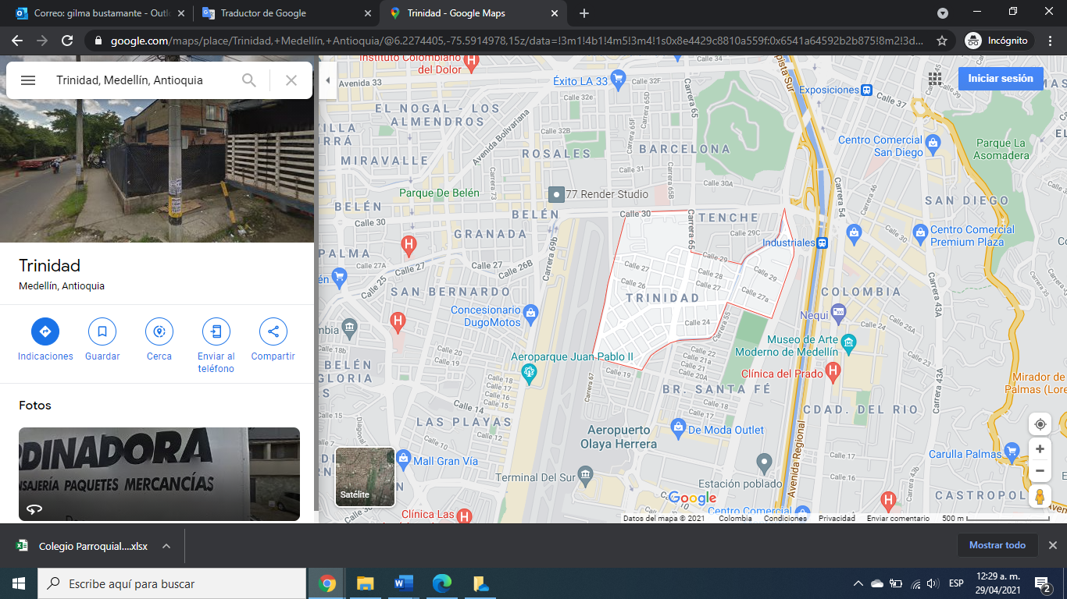
Fotografía 1: Ubicación geográfica del barrio Trinidad, ciudad de Medellín

1.1. Planteamiento del Problema
El sueño de ser docente
No es fácil empezar, definirse, pensarse a sí mismo, reconociendo lo que no queremos reconocer o expresando más de lo que debemos; esculcar en nuestra alma y en el recorrido vivido aquello que obviamos y que ha sido trascendental en nuestra vida.
Hija de padres con creencias religiosas inclinadas al catolicismo, pero no muy amigos de asistir a la iglesia, profesaban la doctrina con la palabra, pero no con el ejemplo. Mi padre, ya mayor de edad al conocer a mi madre, con 30 años de diferencia, era un oficial de construcción. Mi madre campesina, proveniente de una familia muy humilde en Dabeiba, Antioquia, llegó de 13 años a Medellín a buscar un mejor futuro; huérfana de nacimiento y con una increíble historia de dolor. El padre era un luchador, emprendedor, mujeriego y bebedor; pero excelente padre, amoroso, sensible, “chillón” y regañón.
Fuimos una de las primeras familias de este barrio, Llanaditas, una comunidad en construcción, donde todo era naturaleza, árboles, montes, potreros, caminos de herradura. Aquí mi niñez fue maravillosa, no había un mejor lugar, no habíamos sido tocados por la violencia y la malicia social. Fui creciendo a medida que veía cómo se transformaba mi vida alrededor, carros y máquinas gigantescas abriendo calles, metiendo tubos para el alcantarillado y el agua potable; y también más y más casas y pobladores, nuevos vecinos, nuevas historias, amigos de infancia, hermanos de crianza y amigos para siempre. Esos que uno no ve, pero están en el corazón, y a quienes se guarda una secreta gratitud porque estuvieron ahí.
Y así transcurrió mi niñez, inmersa en cambios sociales y comunitarios diversos. Perteneciente a una familia de siete hijos, donde ocupo el cuarto lugar, cuatro mujeres y tres hombres. Pero con otros tantos hermanos extramatrimoniales y con quienes no tuve relaciones muy cercanas, a excepción de uno, el mayor de todos, que tenía la misma edad de mi madre; más un segundo hermano, muy mayor, por cierto, que también llegó a mi familia cuando ya todos estábamos adolescentes y adultos, en busca de nuestro padre, con el firme interés de conocernos y convivir un poco con nosotros. Fue muy bien acogido por todos, menos por nuestro padre, quien se mostraba un poco receloso. Años después, llegó otra nueva integrante a nuestra familia, una niña hermosa, huérfana de padre, que mi madre acogió como su hija y nosotros como hermanos y llegó también a darle un giro diferente a nuestras vidas.
Mi memoria se remonta a los cuatro años, desde allí recuerdo mis primeras experiencias y lazos, tanto escolares como familiares. Estudié en el preescolar Carla Cristina que funcionaba en la iglesia del barrio, de donde recuerdo maestras muy amables, pero tan tradicionales, de las que castigaban con reglas y pellizcos; allí estudié hasta transición, pero para el grado primero fui trasladada a la Escuela Normal Superior de Medellín, donde estuve 15 años de mi vida, del grado primero al grado once cuando egresé en 1995, y regresé luego en 2006 para continuar con el ciclo complementario. Conocí a un maestro que lo tengo en mis más bonitos recuerdos, su nombre es Darío, no recuerdo el apellido, era un docente alegre, activo, creativo, amable e inteligente. Jugaba “encachacado”, y si en el juego del bate uno iba perdiendo, lo cogía a uno de la mano y lo ayudaba a ganar. Hacía concursos de escritura, agilidad lectora, pensamiento lógico y ortografía; yo era de las mejores. Siempre sobresalía por mi buen rendimiento académico, aunque era una estudiante tímida y de pocos amigos. Con habilidades artísticas para el dibujo y la pintura. Era muy exigente conmigo misma, desde esta época era muy buena lectora, aunque en la actualidad he perdido esta habilidad y ahora tengo que leer mil veces para poder comprender, también he perdido la capacidad de memorizar, me encantaba jugar algunos deportes como el fútbol, además practicaba innumerables juegos callejeros.
Simultáneamente, avanzando entre dificultades económicas y familiares, mi padre nos enseñaba diversos oficios para ayudarle, dado que era un oficial ya jubilado y el dinero no le alcanzaba para sostener a una familia tan numerosa compuesta de padre, madre, siete hijos, dos primas y una tía materna. Además, mi madre era amante de los animales, por lo cual mi casa estaba llena de cerdos, gallinas, conejos, perros, palomas y gatos. Vivíamos en una casa de tablas y había un espacio para los animales. Poco a poco, y con mucho sacrificio de mis padres, se fue construyendo la casa de adobe.

Desde el último parto de mi madre, más a menos a mis cuatro años, empezó uno de los sufrimientos de la familia, debido a que ella quedó en mal estado de salud, a punto de morir, pero sobrevivió enferma de por vida hasta la fecha. Uno de mis peores recuerdos es verla muriendo, desangrándose. Desde entonces, mi hermana mayor, incluso siendo todavía una niña, se hizo cargo del resto de los hermanos. Mi padre debía trabajar, tenía una cantina y una pequeña tienda, entonces vivimos entre el ir y venir de música vieja y borrachos. Mi madre permanecía sus días cuidando hijos, animales y atendiendo a aquellos bebedores. Fue una vida de muchos sacrificios para ella. Le detectaron tumores cancerígenos por todo el cuerpo, estuvo muchas veces en salas de cirugía, procesos de recuperación y demás. Mi madre me enseñó a dibujar, ella no sabía leer ni escribir, pero me enseñó lo único que sabía hacer, rosas rojas, y me entregó su forma de representar las flores más bellas que para ella había en su pueblo, y desde ese entonces amo dibujar.
Y así fuimos creciendo, envueltos en múltiples dificultades económicas pero juntitos. Con los problemas normales de la niñez, la adolescencia, la falta de plata, las múltiples cirugías de mi madre, los diversos oficios de mi padre, los juegos y peleas que generaba ser “muchos”; vistiéndonos con ropa regalada o con la que iba dejando el hermano mayor, rogando para que la dejara en buen estado. Cada hermano que se iba graduando representaba una alegría grande para todos y la recompensa para mis padres tan entregados y luchadores.
Pero llegó el primer dolor, cuando en el año 1994 mi hermana mayor abandonó la casa de forma inesperada, y generó gran tristeza en la familia en un momento de crisis y angustia, ya que ella era la mano derecha de mi padre y de la casa en general, y fue necesario reacomodarnos y reorganizarnos familiarmente. No obstante, cuando quedó embarazada, fue una alegría recibir el primer nieto y sobrino de todos, una gran fiesta.
En 1995 sobrevino otro dolor en la familia, lo más indescriptible que nunca alguien debería sentir, la pérdida de un ser querido a manos de la violencia común, de un grupo armado que tomó las armas para demostrar su poder, manipular y cometer diversos crímenes como el robo, el asesinato y el consumo y expendio de sustancias psicoactivas. Mi hermano, mayor que yo, con una bella personalidad y un futuro por delante, que había terminado el grado once en diciembre de 1994, deseoso de buscar empleo para ayudar a la economía familiar, fue acribillado por no dejarse robar. Un joven humilde de 18 años, ahí terminaron sus sueños, y ahí empezó el mayor proceso de duelo que construimos tanto a nivel personal como familiar. No vale entonces preguntarnos por qué ni para qué una vida destruida por las elecciones de otro, por lo cual nos encerramos por varios meses, la familia en pleno, con el alma adolorida. Recogerlo desangrado del piso, lo peor y más degradante que le puede suceder a un ser querido, contemplarlo y tocarlo con la esperanza de que esté vivo. Y mi madre no reaccionó, no lloró, preocupada por los demás, no dejó salir su dolor, lo dejó encerrado en su alma y se enfermó mucho más, no elaboró su duelo y caía cada día en una profunda tristeza, se fue consumiendo en vida.
En ese mismo año 1995 tuve la fortuna de graduarme en mi Normal querida, pero fue un logro que nadie disfrutó por el dolor en que estábamos inmersos, solo quería empezar a trabajar para ayudar un poco con las deudas y gastos familiares. Terminar el grado once implicaba un desahogo económico para mi padre, de tan avanzada edad y cada vez más pobre. A estas alturas, los que íbamos creciendo ya queríamos vestir y calzar diferente, nunca aspiramos a tener “algo a la moda”, para eso no había plata. Pero mi madre intentaba cosernos algo bonito con sus delicadas manos y su increíble habilidad con la aguja; sus puntadas eran casi invisibles, y así pudimos vestir faldas globo y vestidos de retazos que al unirlos lucían los más hermosos atuendos. Cada uno de mis hermanos fue partiendo de casa, y yo fui la penúltima de las mujeres en hacerlo, toda vez que por razones del destino quedé embarazada y tuve que ponerme a trabajar, dejando congelados mis deseos de cualificarme profesionalmente.
Estudiar en la Escuela Normal fue una de las mejores oportunidades que se me presentaron en la vida, este fue un sueño de mi madre, el cual se convirtió en mi sueño también. Es cierto que inicialmente ingresé a esta institución porque era la más cercana de mi barrio, distante una hora de mi casa a pie. Muy pronto me fui apropiando del contexto y los saberes pedagógicos, enamorada cada vez más de los procesos de educación, ya no tenía dudas, quería ser docente. Esta bella decisión, más luego acompañada por la inimaginable e indescriptible experiencia como madre, me guio por el camino desear ser maestra de la mano de mi hermosa hija, una princesa que me enseñó a mirar más allá del horizonte y me inspiraba para entregarles a niños, niñas y adolescentes todo lo que desearía que ella recibiera por parte de un docente, lo mejor en esa formación como seres humanos transformadores de la sociedad y creadores de un mundo mejor. Soy maestra porque confío plenamente en el ser humano y en su capacidad desbordante para cambiar la hostilidad en un mundo maravilloso, soy maestra porque creo en la bondad de las personas.
Tenía una amiga docente y ella me recomendó para trabajar en una institución de la Arquidiócesis de Medellín, siempre en la Escuela Normal me inculcaron el amor y respeto por la docencia, me puse feliz cuando me llamaron para cubrir una licencia, me esforcé mucho y traté de dar lo mejor de mí, contando con la bendición de que fui llamada a laborar el año siguiente.
Llevo 24 años trabajando desde 1997, con la Fundación de Escuelas Populares perteneciente a la Arquidiócesis de Medellín, gracias a Dios mejoramos un poco en la parte económica y, principalmente, he adquirido una gran experiencia en el ejercicio docente. He laborado en seis Instituciones educativas: San Esteban Protomártir, Santa Ángela, Arzobispo Tulio Botero Salazar, Zoraida Trujillo, Camilo C. Restrepo, y actualmente en el Colegio Parroquial San Judas Tadeo. He tenido maravillosas experiencias en todas, de cada institución, de cada persona, me he llevado lo mejor y he aprendido en cantidades, he disfrutado de todos los grados, desde los más chiquitines hasta los más grandes.

Al comienzo mi mejor opción era primaria y preescolar. Me encantaban los chiquitines y me sentía una reina, todavía lo siento así, jugar, bailar, cantar, soñar con ellos, crecer con ellos. Siendo maestra de primaria disfrutaba cada momento, enseñaba, pero era más lo que aprendía, era un ir y venir de experiencias donde todos enseñábamos y aprendíamos mutuamente. Aprendí español, matemáticas, inglés, sociales, naturales, tecnología, religión, ética y valores; esta experiencia hizo que me sumergiera en los libros y en la investigación para prepararme en casi todas las áreas. Temía no entregar a estos chicos lo mejor de mí, quería ser garante de sus verdaderos aprendizajes bajo mi cargo. No escatimo palabras para decir que ellos me llenaron de valor y aprendizajes invaluables, aprendí a cuidarme, a creer más en mí, a valorarme, a disfrutar cada día como si fuera el último. De cierta manera me dieron herramientas para ser mejor madre e hija, no sólo docente.

Empezar cada nuevo día, cada nueva jornada, volver al aula era toda una aventura, retomar lo que amo hacer. Tal vez esto implique para muchos sólo repetir temas, rutinas, comportamientos y vivir algunas situaciones semejantes. Sin embargo, cada año y grupo son experiencias diferentes. A veces es como comenzar de cero, un grado diferente cada vez, iniciar un ciclo, otra jornada, otros compañeros de trabajo; es como girar 360 grados la práctica docente, sentirse nueva en ciertos aspectos sin serlo. Maquinar en la mente posibles formas de intervención, de captar los saberes previos de los estudiantes, mirar sus caras, analizar sus palabras, formas de ser y de actuar. Indagar en lo que fueron, vivieron e hicieron el grado anterior; reconocer cómo trabajaban. Quizás pretender creer que ya se sabe cómo se terminará este cuento, dado que tiene tantas similitudes con otros, vividos y vivenciados año tras año. Prever hacia donde seguir contemplando la idea de que llegan del ciclo anterior con las competencias requeridas para el actual. Asumir la mejor actitud, la mejor sonrisa para ellos, que merecen lo mejor de nuestro ser como maestros.

Leer y escribir, a través de la vivencia, nuevos cuentos e historias de vida que puedan responder a sus expectativas, a esos imaginarios, miedos y motivaciones que traen consigo en cada nuevo grado, con una nueva metodología de trabajo, docentes no conocidos y nuevos compañeros, así como nuevos procesos de convivencia y construcción de proyectos de vida. Cada día ha sido y es un reto para mí.

Volver a empezar cada año representa una página en blanco, dispuesta para que se construya en ella, con la ambigüedad de que “ellos” ya se conocen, sus caprichos, manías, comportamientos y demás; este es un hecho que se convierte tanto en una ventaja como en una desventaja, aunque es darle la oportunidad al otro de ser, sin rótulos, sin el daño que produce a veces conocerse por anticipado. He aprendido que ser maestra es irlos llevando lentamente por un nuevo camino, del que tal vez nada hacía presentir que sería más complejo. Para mí como docente, cada grupo también me genera ansiedad, a pesar de la experiencia, no siempre estamos completamente preparados, empezamos a aprender y más en este camino tan cargado de altibajos, donde es necesario ir sorteando los obstáculos que aparecen. En la educación, como en la vida, nada está escrito, nada está terminado, todo lo vamos construyendo, poco a poco, día tras día.

Revivir los momentos favoritos como docente, los cuales me encanta repetir una y otra vez, consiste en un acto maravilloso que nos abre a escuchar esas anécdotas que tanta alegría y tristeza producen en nosotros, en cuanto afectan o benefician de manera perdurable la vida de un niño o de un joven. Dichos recuerdos me llevan a sumergirme en esas historias que forman parte de la infancia, no de cualquier niño sino de los que están bajo mi responsabilidad y ante mi cuidado ahora, a sabiendas de que mis acciones e intervenciones podrían ser baldías o, por el contrario, útiles en la construcción de sus proyectos de vida.

Así transcurrieron varios años, llenándome de retos con los niños de preescolar y básica primaria, hasta el día en que los directivos de la institución creyeron en mí, pensaron que me iría bien con los adolescentes en secundaria. Pensé mucho en este nuevo reto y decidí asumirlo. ¡Dios mío! Pronto descubrí que, más que un maestro dictador de contenidos, te conviertes en un guía importantísimo en las vidas de esos jóvenes tan aporreados y provenientes de familias desencuadernadas, disfuncionales, con el alma rota oculta bajo la risa, pero visible en la mirada, pero si los sabes orientar, te van a “copiar”, como ellos mismos lo dicen. Son estudiantes que, más que aprender, quieren refugiarse en el tenue calor y abrigo que encuentran dentro de las paredes de la institución; allí no se sienten solos, allí pueden refugiarse y disipar sus carencias familiares, el ausentismo de sus padres, un lugar donde ser reconocidos y escuchados. Entonces me enfrenté a una experiencia muy significativa que me proporcionó el trabajo con jóvenes, personas a quienes dirigimos la palabra de un modo diferente a los pequeños, pero con igual amabilidad y respeto. Son estudiantes con otras necesidades e intereses, de los que seguí aprendiendo.

Este recorrido por la educación ha sido muy significativo, lo he ido enriqueciendo paso a paso, así como he vivido infinidad de alegrías, he experimentado momentos dolorosos, de infinita tristeza y frustración. Con todo, he reafirmado y me reafirmo cada día en que mi labor y vocación como docente es lo más lindo que pude haber elegido, y que si volviera a nacer elegiría nuevamente ser maestra con mayúsculas.

Permanecí en condición de docente de secundaria unos cuantos años más, hasta el día en que el rector decide que puedo cubrir una plaza como coordinadora general en la institución Arzobispo Tulio Botero Salazar. Asumí el cargo como coordinadora, sin dejar las aulas, pues no podía desvincularme tan fácilmente de estas; cada vez que tenía la oportunidad, “me metía en los salones” y disfrutaba al máximo con los estudiantes. Me gané su respeto y su cariño.

Al inicio de esta nueva experiencia, puedo asegurar que lo más complicado fue la relación con los padres de familia, ya que algunos sobreprotegen a sus hijos y nuestras acciones siempre son juzgadas a su conveniencia e intereses personales, cualquier cosa que hagamos desde nuestro rol, “no les sirve”. Aprendí que mi labor como coordinadora va más allá de hacer seguimiento a procesos disciplinarios, sino también a llegarles y hacerles comprender que los amamos y queremos lo mejor para ellos.

En 2015, me trasladan para el barrio Trinidad a dirigir la institución educativa Camilo C. Restrepo, donde se atienden estudiantes desde el grado transición hasta el grado once, creo que este ha sido el mayor reto que he tenido, dada una población inmersa en una clara descomposición social, violencia familiar, entorno rodeado por plazas para el expendio de toda clase de sustancias alucinógenas, indigencia, familias y personas que no manejan canales de comunicación asertivos, no hay escucha mutua.
Una comunidad aporreada por un sinfín de situaciones muy desesperanzadoras, tanta desigualdad social, reflejada en prostitución, venta y consumo de sustancias alucinógenas, prostitución, soledad, baja autoestima, violencia intrafamiliar, robo, bandas criminales etc. Entrevistando a una docente de la institución, nos menciona que: “se evidenciaba en los estudiantes actitudes un poco negativas, negativas en la manera de responder, de comportarse, agresiones verbales y físicas constantes, desacato a la norma, falta de motivación frente a las actividades planteadas, falta de acompañamiento familiar. Muchas veces tienden a ser groseros o a igualarse con los docentes, con los directivos” (Entrevista a docente 1, octubre 23, 2020). Aquí sí que he aprendido frente a niños, niñas y jóvenes llenos de vacíos, que necesitan ser escuchados, sentirse importantes, sentirse útiles en la sociedad, donde sabes que para que aprendan matemáticas, español, ciencias, etcétera, primero debes motivarlos, enseñarles a amarse, cuidarse, despertar en ellos el deseo de progresar y ser alguien que puede aportar mucho en esta sociedad. Algunas veces puedo confesar que he sentido miedo, que fue muy complejo, pero con todo el amor se pueden lograr muchas cosas, ya que esta profesión es más de amor y de vocación, cualquiera no se queda aquí, “esa era la actitud negativa que se veía en el colegio, pero más que ello y creo que la más importante, la que más marca como toda esta cultura en la institución es que es una zona que a través de los años ha estado permeada con trabajos ilícitos, comercio ilegal, drogas alucinógenas, estupefacientes”, (entrevista a docente 1, octubre 23, 2021).
Por estas razones, en la presente etapa de mi formación profesional, quiero profundizar en la sistematización de mi práctica pedagógica, entendida como la genuina escuela como maestra, donde veremos descritas las estrategias que fueron utilizadas pensadas en el favorecimiento de los procesos de convivencia en los y las estudiantes, en cuanto a la resolución pacífica de conflictos y la sana convivencia.
Conversando con una docente de la institución, hace mención a la problemática vivida en el colegio y cómo fue tan importante la implementación de diversas estrategias pedagógicas-“El colegio ha hecho muchas estrategias desde que regresamos a la institución a través de proyectos; a través de la invitación a otros agentes o instituciones que estén a las afueras del barrio pero que afectan muchísimo a la juventud y a la niñez; a través de múltiples actividades, no solamente con los y las estudiantes, sino con la comunidad en general, es decir, con los padres y madres de familia también que en realidad, como lo plantee en una de las respuestas, era que en los padres de familia tenían un distanciamiento muy grande con la institución y simplemente llevaban a los niños, niñas y jóvenes al colegio para que los educáramos, pero no había un compromiso de ellos también. Esa era un parte fundamental que nos teníamos que plantear. Era claro que parte del trabajo con los muchachos era empezar a trabajar con los padres y madres de familia y, ¿A través de que se hacía?, por medio de la escuela de padres. Hubo un plan de mejoramiento de cada área, siempre estaba escrito que tenía que haber una buena comunicación con el acudiente o, con esos estudiantes que iban mal, en cada materia, por ejemplo, porque sabíamos que tras de eso, que a un estudiante de pronto le fuera mal académicamente, era porque había una problemática atrás. Entonces sí, también se trataba de tener esa comunicación con los y las estudiantes y padres y madres de familia por igual, entonces como les digo, estaban pensando más allá, vinculando las familias por medio de la escuela de padres y madres, de reuniones continuas con tal de que ellos se acercaran y vivieran la institución en compañía de sus hijos” (Entrevista, Docente 1 (Octubre, 2020)

Siempre tratamos de vincular a las familias en el acto educativo, ya que como carácter predominante entre los habitantes del barrio y de las familias, se notó que en la gran mayoría de familias, mínimo uno de sus integrantes ha viajado a Estados Unidos o Europa en busca de empleo, algunos sostienen económicamente a sus familias desde el exterior y otros regresan al barrio con mejores condiciones económicas y un tipo de vida culturalmente distinto que se refleja en los estilos de vida de nuestros estudiantes, quienes tienen muy marcada la cultura norteamericana y siendo muy notorio en la forma de vestir, el vocabulario, la música que escuchan, los aparatos electrónicos; entre otros. Muchos de nuestros estudiantes tienen a alguno de sus familiares (padre o madre) en el exterior y viven al cuidado de otros familiares o vecinos que no logran ofrecerles condiciones mínimas de acompañamiento en sus procesos de educación y formación, situación que se ve reflejada en la dificultad que presentan para asumir la norma dentro de la institución.

En la gestión de coordinadora siento que los aprendizajes también han sido muchos, lo cual hace posible adelantar una gestión impecable con rigurosidad en el momento de planear, crear y poner en obra cada proyecto, actividad, o documento, siempre pensando en lo mejor para la comunidad educativa. Cuando era docente me preocupaba sobre todo por mi grupo o por mis grupos, como coordinadora debo pensar en todo, en todos, luchando incansablemente por el logro de los objetivos de la institución; revisando que el PEI sí cumpla con lo que la institución requiere y necesita; aprendiendo de los y las estudiantes, padres y madres de familia y maestros y maestras; abordando a cada agente y motivarlos para que cumpla su función de la mejor manera. Ser maestra es también ser un poco madre, amiga, psicóloga, etcétera.
En el año 2020, soy nombrada rectora del Colegio Parroquial San Judas Tadeo, donde laboro actualmente, al inicio pensé en hacer un proyecto de investigación de mi experiencia en esta nueva institución, pero todo lo vivido, aprendido y hecho durante 5 años en la Institución Educativa Camilo C. Restrepo, no podía dejarlo atrás, recordar todo lo que se hizo y los cambios que se vieron y vivieron en cuanto a la formación integral, la influencia del entorno en la institución educativa, hice mayor énfasis en las estrategias pedagógicas que los maestros podemos implementar para lograr verdaderos cambios en los procesos de los y las estudiantes, en cuanto a la resolución pacífica de conflictos y la sana convivencia, la importancia de pensar la educación desde la formación en valores, articulándolos con los proyectos pedagógicos que se desarrollan en la institución educativa, son dignos de ser contados, de construir conocimiento a través de la experiencia y del proceso vivido, dejar la sistematización como herramienta para la institución y a su vez para otras instituciones educativas, lograr transformar las prácticas educativas a través de la experiencia vivida y, aprender como maestra a comprender un poco más a los y las estudiantes y a las familias, como integrantes de un contexto con unas particularidades. La comunidad educativa fue muy generosa conmigo, aprendí de lo positivo y también de lo negativo, todas fueron experiencias que enriquecieron mi formación profesional, tengo que agradecer a todos los integrantes de la comunidad educativa que cada uno me aportó, esta sistematización está escrita en primera persona ya que ,además de comprometer la voz de la comunidad educativa, quiero que la voz de mi experiencia se refleje en este escrito y así contribuir un poco a la transformación de la educación.

1.2 Justificación
Durante mis años de experiencia como maestra, en las diferentes instituciones educativas y en especial en el colegio Camilo C. Restrepo, me cuestioné sobre la importancia y el rol que tiene el maestro y cómo tiene el poder de transformar las aulas de clase, siendo el primero que aprende y como con sus estrategias puede hacer crear, soñar, investigar, amar, querer y transformar, no solo el producir conocimiento científico, sino transformar vidas y hacer ver y conocer lo realmente valioso para cada ser, siendo capaz de dejar a un lado las problemáticas que emergen en sus contextos “esas problemáticas se condicionan como en un reto para los docentes. Pasan a ser como un reto en el sentido de pensar cada uno que debemos hacer para que los muchachos tengan una formación integral, digamos que en su vida como tal o en su proyecto de vida, pero sobre todo ellos ya empiecen a aprender muchísimas de las cosas que nosotros tratamos de enseñarles y se convierte eso como en un estilo de vida propio y que lo pueda multiplicar y replicar” (Entrevista, Docente 1, octubre 2020

Este proyecto buscó un acercamiento a las estrategias pedagógicas, como los proyectos pedagógicos que se emplearon durante los años 2018 y 2019, para disminuir la influencia de la problemática social en la formación integral de los estudiantes de la institución educativa Camilo C. Restrepo, partiendo de un contexto escolar y social marcado por un sin número de barreras para el aprendizaje; falta de acompañamiento familiar, venta y consumo de sustancias alucinógenas, prostitución, soledad, familias disfuncionales, violencia intrafamiliar y desenvolvimiento académico de los estudiantes de este sector; de tal manera que pude identificar, comprender y evaluar su impacto como insumo para la renovación y recontextualización de prácticas de enseñanza y de aprendizaje que vislumbren y transformen nuevos caminos para el manejo del conflicto y se proyecte una cultura de paz.

Como nos formula el PEI: “Las Escuelas Populares Eucarísticas son instituciones orientadas desde sus inicios por la Arquidiócesis de Medellín, cuando el Padre Miguel Giraldo Salazar las fundó en 1933, como Fundación de Escuelas Populares Eucarísticas, fueron creadas con el propósito único de que los niños, niñas y adolescentes más pobres tuvieran la oportunidad de recibir una formación en los principios fundamentales de la Doctrina Cristiana. Siendo párroco de la Iglesia de San José, su fundador desde el púlpito animó y entusiasmó a las familias y empresarios para que le ayudaran en su iniciativa, quienes acudieron generosamente ofreciendo algunos locales y aportes financieros.” (PEI, Camilo C. Restrepo, 2015).

En la plenitud de sus inicios, con el empeño de su fundador y con maestros voluntarios, los grupos fueron numerosos por algún tiempo, lo cual cambió debido a las exigencias pedagógicas y a la falta de benefactores para financiar la obra, pues para cumplir con tales requisitos hubo necesidad de nombrar maestros calificados cuya nómina y prestaciones debían ser asumidas por la institución. (PEI, Camilo C. Restrepo, 2015).

El colegio Camilo C. Restrepo fue fundado en 1944 dentro de las Escuelas Populares Eucarísticas como una institución educativa para atender a los niños, niñas y adolescentes del Barrio Trinidad inicialmente con un hogar infantil y más tarde en el año 1967 se logró ampliar la planta física gracias a la donación de terrenos del Señor Camilo C Restrepo, empresario y político, fueron creados los grados primero y segundo. En el año 1981 el centro educativo tomó el nombre de Escuela Popular Eucarística Camilo C Restrepo y al año siguiente se crean los grados Tercero, Cuarto y Quinto. En el año 1990 se recibe aprobación para crear el grado transición. Así mismo, en el año 2002, se crea el primer grado de bachillerato con el apoyo económico de la empresa Calcetería Nacional y en el año 2006, se logra la aprobación de la Secretaría de Educación de Medellín para crear los grados décimo y undécimo.

Al reconocer la necesidad sentida de una formación integral en algunos barrios de la ciudad de Medellín, en especial en el barrio Trinidad la institución educativa Camilo C. Restrepo, cobra gran valor e importancia para las familias, ya que en las instituciones educativas se debe apoyar esta meta con estrategias diversas en la formación de seres humanos capaces de transformar el mundo, aportando de manera significativa a la construcción de ciudadanía. Aquí radica la importancia de mi propuesta investigativa, ya que analicé los comportamientos de los estudiantes de la institución educativa Camilo C. Restrepo y sistematicé todas las estrategias utilizadas para evaluar los resultados de las mismas, focalizando la mirada en los egresados y egresadas del año 2019 , quienes vivieron la transformación durante estos años y se convirtieron en lideres positivos en el proceso, liderando las estrategias de una manera activa y participativa.

Lo anterior, implica que desde los principios católicos se pueda aportar a la formación de seres humanos capaces de vivir una espiritualidad basada en la formación de valores, debemos entender que las creencias religiosas no solo siguen presentes en la vida de los jóvenes de hoy, sino que también se afianzan, aunque con características diferentes a las de hace algunas décadas. El papa Benedicto XVI nos recuerda que “no podemos olvidar que muchas personas en nuestro contexto cultural, aun no reconociendo en ellos el don de la fe, buscan con sinceridad el sentido último y la verdad definitiva de su existencia y del mundo. Esta búsqueda es un auténtico ‘preámbulo’ de la fe, porque lleva a las personas por el camino que conduce al misterio de Dios” (BENEDICTO XVI, Porta fidei, carta Apostólica (año 2011).

La necesidad espiritual no es propia ni exclusiva de las personas que viven una experiencia religiosa, sino de todo ser humano. Esta necesidad de orden espiritual incluye la condición de vivir con sentido, pero integra también otras solicitudes para orientar y encaminar la vida, como la necesidad de paz interior, silencio, meditación, contacto con la naturaleza, comunicarse con símbolos, de participar en ritos que los hagan sentirse, trascenderse y de esperar una última reconciliación GORODISCHER. V (2012) Buscadores de fe, un viaje a la espiritualidad contemporánea, Emecé (V, 2012)

Consecuencia de ello, vemos que hoy los jóvenes carecen de los espacios y peor aún de agentes formadores que orienten y los acompañen en el desarrollo de su espiritualidad y proyecto de vida. Ellos, en su dimensión espiritual, buscan una identidad alejados por nuestros propios errores e incapacidades, llevándolos a alimentar sus creencias en otros espacios, como la música, la naturaleza, el deporte, la energía, el cine, las series, las redes sociales o la literatura. Pero, en otros casos, por las drogas y la vinculación con hechos y personas que los alejan de su crecimiento personal, religioso y familiar, aumentando los índices de violencia y delincuencia, tanto como de prostitución, problemas emocionales y hábitos de vida saludable y proyección hacia el futuro.

“La misión de los adolescentes y jóvenes en América Latina que caminan hacia el tercer milenio cristiano, es prepararse para ser los hombres y mujeres del futuro, responsables y activos en las estructuras sociales, culturales y eclesiales, para que incorporados por el Espíritu de Cristo y por su ingenio en conseguir soluciones originales, contribuyan a lograr un desarrollo cada vez más humano y cristiano” (Homilía Juan Pablo II en Higüey, 12. 10. 92, 5).

Por todo lo anterior, fue urgente la implementación de diversas estrategias, para involucrar a los estudiantes en otras dinámicas que pudieran alejarlos un poco del mundo que vivían día a día en su contexto, para que vieran otras alternativas para enriquecer su formación integral. Por ello, se optó por una pastoral juvenil orgánica, donde hubo un acompañamiento y apoyo real con diálogo mutuo entre jóvenes, pastor, educadores y padres de familia, de tal manera que se pudiera propiciar el reencuentro con Jesucristo vivo y así decidirse a seguirlo con radicalidad, articulando la pastoral educativa con los valores personales, valores familiares, valores políticos, valores religiosos, valores éticos, valores ambientales y valores morales.

Esta sistematización tuvo como finalidad, identificar los proyectos pedagógicos, enfocados a la resolución de conflictos y fortalecimiento de la convivencia que beneficiaron y permearon la vida de los actores internos y externos de la tarea escolar que desarrolla la institución educativa, en ella están incluidos los estudiantes desde el grado transición, comunidad granito de mostaza, hasta el grado undécimo (comunidad transfiguración), el equipo de docentes (maestros guías), el cuerpo directivo, servicios generales, los padres de familia y/o acudientes, pero en especial los egresados de los años 2018 y 2019 de la institución educativa, quienes vivieron toda la transformación y pueden dar testimonio de estrategias de mayor impacto en la formación integral de niños, niñas y adolescentes del colegio.
Desde mi rol como coordinadora de la institución educativa desde el año 2014, sentí la necesidad de reflexionar sobre mi quehacer docente y directivo durante estos 5 años en ejercicio, donde tuve la oportunidad de liderar en la institución una educación más humana e inclusiva, que se fortaleció con la participación activa de la comunidad educativa Camilista, donde se incluyeron a los y las estudiantes, los egresados y egresadas, padres y madres de familia, maestros y maestras, directivos docentes y empleados en general a través de la práctica de estrategias de convivencia donde los protagonistas fueron siempre los valores humanos, con un gran sentido de responsabilidad social. Sin olvidar que nuestro colegio pertenece a la Fundación Arquidiócesana para la educación y no podemos dejar a un lado la formación espiritual del ser.
Durante cinco años se realizaron una cantidad de estrategias, las cuales fue importante revisar, sistematizar, para así poder replicar en otras instituciones educativas ya que el impacto positivo que se tuvo en los niños, niñas y adolescentes fue primordial, algunas de las estrategias que más me marcaron por sus resultados, participación, entrega y compromiso fueron las de los diferentes proyectos pedagógicos, los cuales se transversalizaron con las diferentes áreas y se hizo un trabajo mancomunado y alineado entre las áreas y los proyectos.
La parte espiritual se fortaleció cada día con el proyecto pastoral, donde hubo una participación activa de la comunidad a través de otras actividades que se derivaron del proyecto, tales como; el estudio del evangelio llamado por la comunidad como lectio divina, reflexión del valor semanal que se hizo cada martes, se trabajó un valor cada semana, se hizo de manera lúdica, participativa y creativa, se celebraron todos los tiempos litúrgicos de la iglesia convirtiendo estos espacios en momentos más cercanos, reales y de compartir fraterno, fortalecimiento de las comunidades de fe, donde cada grado es una comunidad de fe; transición representa a Granito de Mostaza, primero Estrella de Belén, segundo Luz de mundo, Tercero Agua Viva, Cuarto Nazareth, Quinto Mar de Galilea, sexto Buen Samaritano, séptimo Pozo de Sicar, octavo Buen Samaritano, Noveno Emaús, Décimo Vid verdadera y once transfiguración.
Estas comunidades representan el tiempo de Jesucristo, situaciones magnificas en su vida, cada comunidad tiene una historia o parábola para contar, actividades lúdicas, artísticas, recreativas, culturales, intelectuales desde los proyectos de: pastoral, de valores, afrocolombianidad, sexualidad, medio ambiente, recreación, teatro, tránsito, lector, ajedrez y democracia. Los chicos y la comunidad en general se sienten identificados y el sentido de pertenencia por las actividades de los proyectos me hacen sentir que valió la pena todo el esfuerzo y sacrificio, que la vida ahora me da la oportunidad de ayudar, de contribuir a la transformación de la sociedad compartiendo estas experiencias que le servirán a muchos y así pueda disminuir la influencia de la problemática social en la formación integral de los estudiantes de las demás instituciones educativas y así pues estén en la capacidad de brindar lo que proponen algunos autores: “Educación para la tolerancia y prevención de la violencia en los jóvenes”. (Díaz, 1996, págs. 401-407). (Díaz, 1996)

En este mismo sentido, dejar capacidad instalada desde el modelo de convivencia escolar para la resolución dialógica de los conflictos, de manera que pueda potenciarse una cultura de paz, de resiliencia, de amor, de amistad, de buenas relaciones humanas, de comunicación asertiva, de espiritualidad definida en esta generación del siglo XXI que permita la transformación cultural de la escuela, donde los y las estudiantes estén tan inmersos en las prácticas escolares que la problemática social pasa a un segundo plano.

1.3. Objetivos

1.3.1 Objetivo General
Analizar el impacto de las estrategias pedagógicas que se emplearon durante los años 2018 y 2019 para disminuir la influencia de la problemática social en la formación integral de los y las estudiantes de la institución educativa Camilo C. Restrepo.

1.3.2 Objetivos Específicos

•Identificar las estrategias pedagógicas que se emplearon durante los años 2018 y 2019 para disminuir la influencia de la problemática social en la formación integral de los y las estudiantes de la institución educativa Camilo C. Restrepo.

•Comprender el modo de implementación de las estrategias pedagógicas en la Institución Educativa Camilo C. Restrepo, tomando en cuenta las conceptualizaciones y sus articulaciones a las vivencias.

•Evaluar el impacto en los procesos de los y las estudiantes en la Institución Educativa Camilo C. Restrepo, para desprender aportes para los procesos de formación integral.

1.3.4Pregunta de investigación
Hernández et al. (2010) afirman que antes de plantear la pregunta de investigación debe surgir una idea de investigación, la cual debe ayudar a resolver problemas y aportar en conocimientos. Según Manterola y Otzen (2013) la idea de investigación puede originarse de múltiples fuentes, como, por ejemplo, la atención clínica, lectura de bibliografía especializada, discusiones con colegas, asistencia a congresos, experiencia del investigador y demás. (Ramos, 2016)

En cuanto a las preguntas que me acompañaron durante el proceso de sistematización, estuvieron presentes en todo el proceso, necesitaba entender cuáles fueron esas estrategias que lograron los impactos, cómo se implementaron, cuáles fueron sus aportes, qué fue lo que motivó a los y las estudiantes a la participación, porque el cambio positivo, fue primordial esta sistematización para poder llegar a la comprensión del proceso vivido, de reconstruir mi práctica pedagógica, las preguntas que se mantuvieron en todo el proceso fueron las siguientes:

¿Qué estrategias pedagógicas se emplearon en los años 2018 y 2019 para disminuir la influencia de la problemática social en la formación integral de los y las estudiantes de la institución educativa Camilo C. Restrepo?
¿Cómo se pueden identificar los impactos de la implementación de estrategias pedagógicas?

2. REFERENTES CONCEPTUALES
“Sistematizar experiencias significa entonces entender por qué ese proceso se está desarrollando de esa manera, entender e interpretar lo que está aconteciendo, a partir de un ordenamiento y reconstrucción de lo que ha sucedido en dicho proceso. Por lo tanto, en la sistematización de experiencias, partimos de hacer una reconstrucción de lo sucedido y un ordenamiento de los distintos elementos objetivos y subjetivos que han intervenido en el proceso, para comprenderlo, interpretarlo y así aprender de nuestra propia práctica. El dilema está en no quedarnos sólo en la reconstrucción de lo que sucede sino pasar a realizar una interpretación crítica. El eje principal de preocupación se traslada de la reconstrucción de lo sucedido y el ordenamiento de la información, a una interpretación crítica de lo acontecido para poder extraer aprendizajes que tengan una utilidad para el futuro”. (Jara, 2001)
Para mi proyecto de investigación realicé un estudio de todo lo que implica sistematizar para no perder ningún detalle, seguí las orientaciones de Jara quien me iluminó el camino, hice una búsqueda de autores, de aportes conceptuales sobre la convivencia escolar, la formación integral, la importancia de los valores, el contexto y el rol que tiene la familia en la formación de los estudiantes, es así como hago la recopilación de algunos antecedentes que fortalecieron el trabajo de sistematización, estudié a Fayna Hernández Morales, Otto Medrano, Willian Ochoa, Luis Quiroga, Enrique Chauz, Rita Matius, entre muchos otros, los cuales con sus trabajos me abrieron la brecha para alimentar mi trabajo de investigación.

2.1 Revisando estrategias de intervención, aplicadas en otras Instituciones Educativas
La convivencia escolar, el desarrollo de proyectos pedagógicos y la aplicación de estrategias orientadas al fortalecimiento de procesos escolares en entornos socialmente complejos, son temas abordados desde muchos puntos de vista, bajo los cuales se privilegian aspectos particulares atendiendo a las necesidades e intereses de los investigadores. En esta medida, la presente revisión de antecedentes se enfocó de forma concreta en la observación de experiencias investigativas relacionadas con la manera en que el tema de las estrategias y proyectos pedagógicos se relacionan con las problemáticas sociales de entornos con dificultades socioeconómicas en diferentes espacios lugares del mundo.
Pare empezar, analicé dos trabajos de corte internacional, uno llevado a cabo en España, esto con el fin de identificar de forma general los aspectos metodológicos y teóricos prácticos utilizados en estos contextos, sin perder de vista el hecho de que cada nación responde de maneras particulares a las temáticas aquí reseñadas. Seguidamente, centré la atención en investigaciones nacionales las cuales comparten elementos metodológicos, para luego terminar con la mención de dos trabajos locales, los cuales fueron desarrollados en barrios de la ciudad y comparten situaciones relacionadas con las condiciones socioeconómicas de la población y apliqué con muestras similares en cuanto a cantidad y nivel de escolaridad de los participantes.
Así pues, el primer trabajo al que se hará referencia es la investigación de la investigadora Fayna Hernández Morales (2017), titulado “La educación en barrios marginales”, el cual tenía como objetivo general estudiar cómo transcurre la educación en barrios marginales en los que priman las desigualdades sociales y la falta de cohesión social. En esta medida, resulta importante reconocer las formas en que transcurren los procesos educativos en barrios marginales de otras naciones, pues su abordaje teórico amplia el panorama conceptual y bibliográfico con relación a las temáticas abordadas, al tiempo que ofrece un abordaje metodológico concreto, que si bien, se enfoca de forma diferente, aporta reflexiones valiosas en relación con la manera en que las prácticas educativas se ven permeadas por las condiciones sociales y económicas de los estudiantes y sus familias. En cuanto a sus resultados y conclusiones vale la pena resaltar el siguiente segmento:
“En una escuela donde prima la meritocracia y se tiende a que el éxito académico te permite la movilidad social, las personas que viven en zonas marginales tendrán menos oportunidades, y, por tanto, ahí hay que hacer una intervención” (Hernández, 2017, p. 27).
Esta conclusión, muestra la necesidad de aplicar proyectos pedagógicos y de poner en práctica estrategias que permitan que los estudiantes que forman parte de contextos complejos a nivel sociocultural, tengan acceso al conocimiento y de esta manera puedan establecer comportamientos que favorezcan su desarrollo académico y personal.
En este sentido, los procesos que analicé como parte de la presente sistematización, hicieron énfasis en la revisión de las estrategias de intervención aplicadas en la I.E. Camilo C. Restrepo con las que pretendo mitigar la influencia del contexto y su problemática en el desarrollo escolar de los y las estudiantes.
El siguiente trabajo que retomó a manera de antecedente nacional, es el realizado por los docentes Otto Medrano, William Ochoa y Luis Quiroga, como parte de su maestría en educación, titulado “La educación en situaciones de conflicto armado y posconflicto: Aprendizajes para Colombia a partir de los de Argentina, el Salvador, Guatemala y Sudáfrica”. Esta investigación resulta llamativa para el establecimiento de la presente sistematización, ya que su objetivo era el de establecer las características de la educación durante el conflicto armado, el tránsito a la democracia y el posconflicto en los países antes mencionados.
El abordaje conceptual que hacen los autores como parte de su revisión documental, fue de gran utilidad para este trabajo, pues hacen una revisión de aspectos relacionados con el papel de la educación en el establecimiento de procesos de resocialización en países de diversas condiciones. Si bien, su profundización los lleva hacia condiciones políticas y de confrontación armada, los procesos de análisis en relación con las prácticas pedagógicas en estos países resultan enriquecedoras, toda vez, que ofrece puntos de vista contrastados, sobre los cuales se encuentran semejanzas evidentes con los procesos desarrollados en Colombia y de forma muy particular en contextos de la ciudad de Medellín.
De manera concreta, resultó interesante para este trabajo el apartado 2.4, sobre educación en emergencias, en el que se brindan apreciaciones sobre la educación en situaciones de emergencia y crisis, y la manera en que los procesos educativos, entre ellos, los proyectos pedagógicos y sus estrategias asociadas, deben adaptarse a la realidad circundante.
Por otro lado, fue pertinente hacer un acercamiento al trabajo del autor Enrique Chauz (2012), titulado “En educación, convivencia y agresión escolar”, texto que analiza las situaciones de convivencia y agresión en la escuela y propone algunas herramientas pedagógicas que pueden ser útiles para disminuir la aparición de estas conductas dentro de las instituciones educativas. Estas reflexiones, pueden aplicarse al contexto de la ciudad y al entorno en el que se desarrollan los procesos educativos de la comunidad atendida por la I.E. Camilo C. Restrepo.
Otro trabajo que merece una mención en este apartado es el elaborado por Rita Mateus (2017), quien en su tesis de Maestría en educación titulada “Gestión de la convivencia escolar: Estrategias para su fortalecimiento desde la clase de educación física”, aborda el tema de la convivencia escolar desde un punto de vista diferente a los tratados hasta este punto. El autor usa los programas relacionados con la educación física para fortalecer la convivencia escolar y disminuir los índices de agresión en las aulas, bajo una metodología de investigación acción participativa, que es coincidente con el presente proyecto.
Su objetivo general era “generar desde la clase de educación física estrategias para fortalecer la convivencia con estudiantes de grado sexto de la I.E. Antonio Nariño del municipio de Mosquera” (Mateus, 2017, p. 88), al analizarlo abrí otra línea de conceptualización en cuanto a la temática que abordo en este trabajo, pues esta sistematización, compila diferentes experiencias llevadas a cabo en la I.E. Camilo C. Restrepo, entre las cuales se cuenta con proyectos lúdicos que involucran la interacción física y el movimiento como parte de su estrategia de trabajo. Como parte de sus conclusiones Mateus (2017), establece una serie de propuestas relacionadas con el impacto comunitario de su estrategia de trabajo, fundamentado en el establecimiento de normas y acuerdos dentro y fuera del aula.
Para terminar con esta revisión de antecedentes, me centré en dos trabajos presentados por estudiantes de la Universidad de Antioquia, en los que se tratan los temas de la convivencia escolar y las prácticas ciudadanas. La primera tesis es elaborada por Francisco Gallego (2017), titulado “Resignificación del PEI: un acto deconstructivo para el mejoramiento de la convivencia escolar”, su objetivo general es “Resignificar el PEI con base en el análisis de los componentes de gestión directiva y académica para el mejoramiento de la convivencia escolar en la institución educativa Alfonso López Pumarejo” (Gallego, 2017, p. 34).
En este trabajo, se usa un paradigma cualitativo para analizar el papel del PEI como herramienta para mejorar las prácticas de convivencia escolar, dándole una mirada privilegiada a los componentes culturales que intervienen en los procesos de intercambio social de los y las estudiantes, personal docente, egresados y egresadas, padres y madres de familia y directivos. Su metodología se basa en el enfoque etnográfico usando las fichas de contenido, observación, notas de clase y la fotografía como técnicas de recolección de información. Estas técnicas, son similares a las que se usé en el presente trabajo, por lo tanto, fue un ejemplo de gran utilidad, es importante como en este trabajo basado en la convivencia escolar, cobra gran sentido la formación integral para mejorar la convivencia, cómo influye la formación académica, disciplinaria, en valores, enfocándose no solo en la académica, sino en la cotidianidad, los valores agregados que pueden tener las instituciones educativas para fortalecer en los y las estudiantes los valore humanos.
Por último, haré mención a la tesis de Luz Arango (2008), “Representaciones y prácticas sobre ciudadanía en estudiantes de octavo grado de educación básica secundaria de tres planteles educativos pertenecientes a estratos sociales diferentes”, en el que, bajo un enfoque cualitativo, la autora presenta una revisión de los imaginarios y las prácticas relacionales de un grupo de estudiantes de octavo grado. Su postura aporta a este proyecto, pues revisa este tema desde tres contextos distintos, lo que pone en discusión diversas opciones para comprender el rol de los procesos educativos en consonancia con las formas de interactuar de los y las estudiantes y su disposición para el aprendizaje y la participación en la escuela. Como una particularidad en sus instrumentos, hace uso de las narrativas como una forma de recopilar información. Este instrumento, fue retomado en esta sistematización como una manera de conocer la postura de algunos miembros de la comunidad educativa con respecto a la relación entre los proyectos pedagógicos y su formación académica y personal.
Estos antecedentes aportaron en gran manera a mi sistematización, ya que me brindaron herramientas de técnicas de recolección de información, autores que hablan de los temas interés de esta investigación, las temáticas tienen que ver con mi proyecto, mostrándome un panorama más amplio y pudiendo comprender que no iba a descubrir el agua tibia, que muchos otros han pensado en estrategias para disminuir la influencia del contexto en la formación integral de los y las estudiantes y que hay muchas maneras de hacerlo.
2.2 Educación en valores humanos
En su libro sobre Psicología educativa: Investigación y métodos, Edel (2007) dice que La educación tiene fundamentalmente un sentido espiritual y moral, siendo su objeto la formación integral de la persona, esta preparación se traduce en una alta capacitación en el plano intelectual, en el moral y en el espiritual, que llevan a una educación auténtica, que alcanzará mayor perfección en la medida que el sujeto domine, autocontrole y auto dirija sus potencialidades: deseos, tendencias, juicios, raciocinios y voluntad.
Para Caballero, Corbera y Artaza (1999, p. 115, citado por Firpo, 2009), la educación en valores «implica un trabajo sistemático a través del cual, mediante actuaciones y prácticas, se pueden desarrollar aquellos valores explicitados en el entorno sociocultural en el cual se desarrollan los individuos». Esto significa que educar en valores supone que el grupo sociocultural es el que selecciona cuáles son los valores que deben ser desarrollados por los educandos, lo cual implica no reconocer plenamente el papel de la libertad en el proceso educativo y tampoco de la evaluación crítica respecto a lo que Frisancho (2001), denomina valores sociales o convencionales.
Los y las docentes cumplen con un papel en el cual estimulan o inculcan esos valores a sus estudiantes, y por ello dedican sus esfuerzos a formar determinados hábitos o virtudes, sin que exista un proceso dialógico acerca de los valores y de la certeza acerca de su universalidad. Los maestros y maestras deben propiciar procesos de estimulación y discernimiento moral entre los y las estudiantes, que a su vez contribuyan a forjar una reflexión y autonomía moral entre ellos.
Según Devalle (2000), «La educación tendiente a formar al ciudadano no puede reducirse a la inculcación de determinados valores, representaciones, creencias, mitos, entre otros. Formar al ciudadano es formar al sujeto y ser sujeto es totalmente opuesto a estar sujetado o ser un mero objeto factible de manipulación. Sujeto es aquel que sabe lo que quiere, que es capaz de formular objetivos y canalizarlos a través de estrategias individuales y colectivas» (p. 123).
El progreso de la sociedad occidental desde el inicio de la modernidad se ha caracterizado por una continua búsqueda de la reivindicación del yo y el individuo como sujeto que puede realizarse a sí mismo, trascender y construir un mundo mejor en el cual vivir en sociedades libres que permitan el alcance de sus proyectos. La sociedad moderna ha sufrido fuertes cambios por el incumplimiento de sus objetivos. Los valores, según Frisancho (2001), son anteojos desde los cuales se examina la realidad y desde los que se actúa.
Pueden ser personales y sociales (convencionales) o tener aspiraciones de universales, pero en esencia orientan nuestras conductas y acercamiento a la realidad. Los valores morales y éticos se distinguen por presentarse como universales e inalterables. Son normativas de vida que debemos asumir y entender como aquellos valores que asegurarán el intercambio dialógico, participativo y de sentimientos entre las personas en comunidad. Los valores sociales son construcciones normativas que nos ayudan a asegurar el orden y la convivencia en sociedad, mientras que los valores personales parten de los deseos, intereses y preferencias de las personas, donde se emite un juicio valorativo en relación con algo o alguien.
A partir de los elementos axiológicos y éticos que tienen que ver con la naturaleza de los valores y la calidad de los mismos, educar en valores consiste en crear las condiciones necesarias para que, cada persona, descubra y realice la elección libre y lúcida entre aquellos modelos y aspiraciones que le puedan conducir a la realización integral de su personalidad. Frisancho (2001), propone educar en aspectos relacionados con la moralidad, tales como la sensibilidad moral, razonamiento moral, carácter moral, valores morales, emociones morales, identidad y comportamientos morales.
Cortina (1999), sostiene que los valores morales son aquellos que deberían tener cualquier persona, institución y cualquier actuación que pueda llamarse humana. Los valores morales son los que ayudan a impulsar una existencia verdaderamente humana. Condicionan la vida de todos los seres humanos y además están al alcance de todas las fortunas personales, porque todos tienen la posibilidad de ser justos, honestos, libres y responsables. Los valores morales tienen un carácter objetivo, se descubren en la implicación con la experiencia. La solidaridad se practica viviendo con los marginados, la justicia se reclama donde ésta es violada.
Por ello, el fomento de los valores morales debe ir más allá del espacio áulico y escolar, los valores morales se deben observar desde la perspectiva de aquellos que son marginados en la sociedad y padecen los vejámenes de una estructura social con asimetrías. Son valores morales importantes para el ámbito ciudadano: igualdad, libertad, fraternidad, solidaridad. Los mismos propician una vida en democracia y también son los pilares del pensamiento político moderno.
La formación en valores se constituye como un pilar fundamental en la idea de educación que se práctica en la I.E. Camilo C. Restrepo, pues la práctica de los valores se convierte en un requisito para la estructuración de la convivencia escolar y como un elemento necesario para la creación de ambientes de estudio favorables para el aprendizaje y la enseñanza

2.3. Formación integral
“Es un proceso continuo de desarrollo de todas las potencialidades del ser humano que lo orienta hacia la búsqueda de su plenitud, el aprender a ser, aprender a hacer, aprender a aprender, aprender a emprender y aprender a convivir”. Lourdes Ruiz Lugo (2013) Busca fomentar la responsabilidad y la justicia social, el respeto a la diversidad, la tolerancia y el desarrollo sustentable. La formación constituye un hecho eminentemente cultural y social que tiene preocupación por el desarrollo y realización plena del hombre. Así lo demuestra la historia de la humanidad.
La comunidad educativa, considerada en su conjunto, está, por lo tanto, llamada a promover un tipo de escuela que sea lugar de formación integral mediante la relación interpersonal. La formación integral del hombre como finalidad de la educación, incluye el desarrollo de todas las facultades humanas del educando, su preparación para la vida profesional, la formación de su sentido ético y social, su apertura a la trascendencia y su educación religiosa. Toda escuela, y todo educador en ella, deben procurar formar personalidades fuertes y responsables, capaces de hacer opciones libres y justas, preparando así a los jóvenes para abrirse progresivamente a la realidad y formarse una determinada concepción de la vida, (El laico católico testigo de la fe en la escuela, núm. 17). La formación integral del hombre tiene en la escuela su medio específico: la comunicación de la cultura. Para el educador católico tiene especial importancia considerar la profunda relación que hay entre la cultura y la Iglesia. Pues ésta, no sólo influye en la cultura y es, a su vez, condicionada por ella, sino que la asume, en todo aquello que es compatible con la Revelación, y le es necesaria para proclamar el mensaje de Cristo, expresándolo adecuadamente según los caracteres culturales de cada pueblo y cada época. En la relación entre la vida de la Iglesia y la cultura se manifiesta con luminosidad peculiar la unidad existente entre creación y redención.
Puede decirse que, el educador laico católico es aquel que ejercita su ministerio en la Iglesia viviendo desde la fe su vocación secular en la estructura comunitaria de la escuela, con la mayor calidad profesional posible y con una proyección apostólica de esa fe en la formación integral del hombre, en la comunicación de la cultura, en la práctica de una pedagogía de contacto directo y personal con el estudiante y en la animación espiritual de la comunidad educativa a la que pertenece y de aquellos estamentos y personas con los que la comunidad educativa se relaciona.
Según Peña (2010) el proceso de formación integral de los estudiantes exige que el docente sea ejemplo de la moralidad, ya que en sus manos reposa la responsabilidad de guiar y orientar a una serie de sujetos que han depositado su confianza en él, a los cuales no debe defraudar. Es función del docente trabajar fundado en los valores y la moral, que ha de reflejarse en su accionar como persona, no sólo en el ámbito laboral sino también en aquellos en los que se desenvuelve.
La formación integral implica una perspectiva de aprendizaje intencionada, tendiente al fortalecimiento de una personalidad responsable, ética, crítica, participativa, creativa, solidaria y con capacidad de reconocer e interactuar con su entorno para que construya su identidad cultural. Busca promover el crecimiento humano a través de un proceso que supone una visión multidimensional de la persona, y tiende a desarrollar aspectos como la inteligencia emocional, intelectual, social, material y ética (Ruiz, 2007).
Asimismo, para Zahonero y Martín (2012), la formación del profesorado prepara para la escuela y las instituciones educativas en general, deberían reconocerse como un espacio vivo en donde las emociones de los estudiantes y docentes fluyen, interactúan y han de cuidarse de manera que no solo prepare para la vida futura, sino que en ella la vida pueda “vivirse” y desarrollarse en toda su plenitud y hondura.
Ruiz (2007), señala que la formación integral es importante porque incluye los conocimientos y habilidades para el desempeño profesional mediante conocimientos teóricos y prácticos; el desarrollo de herramientas metodológicas que posibiliten el autoaprendizaje permanente; elementos para propiciar en los estudiantes la generación de actitudes y valores éticos, de responsabilidad social, para convertirlos en seres creativos, críticos y cultos comprometidos con el desarrollo de su sociedad y del país. Asimismo, se busca fomentar la justicia social, el respeto a la diversidad, la tolerancia y el desarrollo sustentable. Al lado de la búsqueda de la excelencia y del continuo desarrollo profesional y humano, se promueve la actitud de servicio, la verdad, la perseverancia, el espíritu crítico y el compromiso de servir a la sociedad.
La formación integral de los y las estudiantes es un componente fundamental en la concepción de la I.E. Camilo C. Restrepo, contemplado en el PEI y en el manual de convivencia institucional, con especial énfasis en el componente de la filosofía de las Escuelas Populares Eucarísticas y de su naturaleza social. Por otro lado, la formación integral de los estudiantes se potencia desde la aplicación de proyectos pedagógicos enfocados a la resolución de conflictos y fortalecimiento de la convivencia, por lo tanto, fue de vital importancia para esta investigación, pues marcó la pauta para el análisis y la valoración de los mismos.

3.Proyectos pedagógicos, como estrategias formativas relevantes.
Para efectos de esta investigación, es importante clarificar los referentes conceptuales que se relacionan directamente con la problemática abordada, los conceptos abordados fueron los proyectos pedagógicos por la relevancia en los datos recolectados, convirtiéndose en la categoría primordial, otros muy importantes son educación en valores humanos y formación integral, los cuales también son muy importantes en mi sistematización, por el aporte que hicieron y cómo fueron vividos en la institución educativa, como los proyectos institucionales fueron estrategias que se articularon con los valores humanos para lograr fortalecer la formación integral de los y las estudiantes y así contribuir a disminuir la influencia de la problemática social del barrio Trinidad.

3.1 Proyectos pedagógicos
Los proyectos pedagógicos especifican las acciones y los medios necesarios para alcanzar una meta determinada. Permiten planear las tareas y sus requerimientos, distribuir las responsabilidades entre los participantes, anticipar dificultades y soluciones posibles, así como evaluar cada fase y la totalidad del proceso. Los proyectos pedagógicos se distinguen porque se realizan con el fin de enseñar algo; son estrategias pedagógicas que integran los contenidos de manera articulada y dan sentido al aprendizaje; favorecen el intercambio entre iguales y brindan la oportunidad de encarar ciertas responsabilidades en su realización. En un proyecto pedagógico todos participan a partir de lo que saben hacer, pero también a partir de lo que necesitan aprender. Por eso el maestro debe procurar que la participación constituya un reto para los y las estudiantes.
Por lo anterior, se parte de la definición de los proyectos pedagógicos como un conjunto de actividades y recursos planificados con el fin de producir algo tendiente a satisfacer necesidades o resolver algún problema. Los proyectos pedagógicos deben estar relacionados con la realidad y se planificarán a partir de los intereses y motivaciones de los y las estudiantes o comunidad en general. Los proyectos pedagógicos permiten un aprendizaje significativo pues posibilitan descubrir y construir conocimientos relacionados con los conocimientos previos de los y las estudiantes y aplicables a nuevas situaciones.
Según Dewey (2004), los proyectos pedagógicos no son una sucesión de actos en forma desordenada sino son actividades coherentes y ordenadas en las cuales un paso prepara para el siguiente, y la acumulación de pasos posibilita el alcanzar un fin. Los proyectos pedagógicos pueden convertirse en el espacio físico y temporal para incluir actividades complementarias de desarrollo, con aprendizajes útiles para la vida que lleven a una formación integral dentro de las aulas de clase o institución en general.
Cabe destacar que la necesidad de superar la reproducción memorística basada en contenidos limitados en donde la escasa participación de los estudiantes impide la construcción de su propio conocimiento, es la que da paso a los movimientos innovadores y reformistas que se gestan a principio del siglo XX, quienes buscan como punto en común que los y las estudiantes tengan una conexión con la vida a partir de experiencias significativas que son conocidas como “enseñanza centrada en el niño”. Es así como la búsqueda de nuevas estrategias pedagógicas permite que surja lo que se conoce como proyecto o plan de trabajo en la teoría “aprender haciendo” de Dewey y sintetizada en el “método de proyectos “de Kilpatrick. Básicamente la idea contempla la participación de los niños propiciando experiencias intencionales.
Según Kilpatrick (2008) para la consecución de los proyectos es necesario organizar su realización en cuatro fases: intención, preparación, ejecución y apreciación. Estos pasos resultan importantes para poder articular el desarrollo del proyecto y lograr los objetivos propuestos. Kilpatrick citado por Pozuelos (2007) Expuso que los proyectos se organizan en cuatro tipos :-Los que están relacionados con la producción o elaboración de algo concreto; los que se centran en preguntas, dudas o dificultades; los que tratan del uso o manejo de un medio, recurso o producto; y los que buscan formar el conocimiento como una técnica. Lo realmente importante en cualquiera de los tipos expuestos por Kilpatrick es que el interés y la motivación parta de los niños y de las niñas, de los y las estudiantes, para autores como Dewey (2004), el fin de los proyectos no es conseguir que los niños, las niñas y los jóvenes dominen principios básicos y organizados de las áreas o materias ese debe ser el último fin en la educación dado que la cognición y la emoción caminan juntas como punto de referencia de cualquier propuesta pedagógica y curricular.
Desde este punto de vista, podemos decir que, los proyectos pedagógicos se consideran como ejes democratizadores de la escuela que permiten la proyección de esta como centro comunitario y cultural y; el modelo de gestión institucional hacia la comunidad y el desarrollo integral de los y las estudiantes, fortaleciendo sus capacidades en áreas de interés y de desarrollo humano. Los proyectos pedagógicos se planean y ejecutan en ambientes creativos, que favorecen el desarrollo de los individuos, fomentando la libertad y el desarrollo de habilidades que promueven un aprendizaje significativo, así como permiten a los y las estudiantes construir su aprendizaje, con el cual puedan enfrentar situaciones cotidianas de saber vivir, de saber ser personas que aportan a su entorno familiar, escolar y social.
Los proyectos pedagógicos son uno de los componentes de formación más importantes en esta institución, pues de ellos se desprenden multitud de actividades, prácticas y estrategias que tienen como objetivo apoyar los procesos formativos en todas las áreas, al tiempo que dinamizan la vida institucional por medio de festivales, eventos comunitarios, competencias y actos cívicos. Es en este componente, donde el presente proyecto de investigación encontró su sustento fundamental, pues estos proyectos, sus intenciones y su impacto, fueron el objeto de análisis de la sistematización que aquí se ejecuta.
Como se expresa en el manual de convivencia de la I.E. “el proyecto pedagógico es una actividad dentro del plan de estudios que de manera planificada ejercita al educando en la solución de problemas cotidianos seleccionados por tener relación directa con el entorno social, cultural y científico del alumno” (Camilo C. Restrepo, 2017, p. 39). Como parte de estos proyectos se cuentan varios proyectos, sin embargo, el de pastoral social y el de valores son los que mayor aporte pueden hacer a esta investigación debido a su naturaleza y a la relevancia que han tenido dentro de la vida institucional.
3.2 ¿Cuál ha sido la emergencia de los proyectos institucionales?
Según el artículo 36 del decreto 1860 de 1994, los proyectos pedagógicos, actúan de forma transversal y son estrategias pedagógicas que posibilitan repensar, planear, desarrollar y evaluar el currículo de las instituciones educativas, con miras al mejoramiento de la calidad del proceso de enseñanza y el desarrollo integral del estudiante y; de acuerdo a estas mismas exigencias legislativas, deben instaurarse dentro del plan de estudios, de tal manera que propicien en los estudiantes la toma de decisiones, la participación democrática, la solución de problemas propios de su entorno. Para lo anterior, estos deben ser direccionados desde el desarrollo de un diagnóstico que dé luces de las posibles necesidades sociales, familiares, escolares, emocionales, científicas, culturales y tecnológicas del estudiante; entre otras.

Así las cosas, los proyectos pedagógicos buscan, como meta fundamental, garantizar el diseño e implementación de las estrategias pedagógicas dentro del PEI (Proyecto Educativo Institucional), que contribuyan a la universalización del conocimiento, la articulación de las diversas áreas y disciplinas para que la enseñanza abarque más allá del aspecto académico e intelectual, hasta la formación en valores y educación integral de los educandos. “¿Qué se entiende por formación integral? Es el proceso continuo, permanente y participativo que busca desarrollar armónica y coherentemente todas las dimensiones del ser humano. (Ética espiritual, cognitiva, afectiva, comunicativa, estética, corporal y socio-política), a fin de lograr su realización plena en la sociedad. Se entiende el ser humano como uno y a la vez pluridimensional, bien diverso como cuerpo y a la vez plenamente integrado y articulado en una unidad. (PEI, I.E Camilo C. Restrepo, 2015)

Por todo lo anterior, a través de los años, la Institución educativa Camilo C. Restrepo ha trabajado los proyectos pedagógicos; sexualidad, democracia, tránsito y seguridad vial, afrocolombianidad, teatro y artes escénicas, medio ambiente, recreación, tiempo libre y deportes, constitución política; entre otros. Adicionalmente a los ya mencionados, la institución llevó a cabo otros proyectos pedagógicos, los cuales no son de obligatorio cumplimiento según el decreto único reglamentario de educación 1075 del 26 de mayo de 2015; tales como el lector, el pastoral y el de ajedrez; el cual hace parte del proyecto de recreación y deportes.
Ya que los proyectos pedagógicos buscan desarrollar aprendizajes individuales o colectivos, a partir de la articulación entre los núcleos temáticos o de formación que posibiliten a los y las estudiantes ir hacia el conocimiento de su entorno, la resolución de problemas cotidianos, la toma de decisiones y de esta manera acercarse a la construcción del conocimiento desde todas las áreas; este se adquiere y se relaciona con el desarrollo general de cada individuo ,en la que el pensamiento se forma progresivamente, evolucionando hacia conocimientos más elaborados. (Méndez, 2001, p. 5) y esto lo permite la integración por medio de proyectos escolares, todos estos proyectos pedagógicos apuntan a la formación integral de los niños, niñas y adolescentes, siendo pertinentes con la necesidad y el entorno “Pertinencia: Se pretende formar integralmente, mediante un proceso continuo y participativo que busca desarrollar armónica y coherentemente todas las dimensiones del ser humano, a través de los proyectos pedagógicos, a fin de lograr su realización plena en la sociedad; para ello están definidos los perfiles del estudiante y de los actores de cada proceso (perfil de los empleados de la institución, teniendo en cuenta, estudios, experiencias, habilidades, responsabilidades y formación).” (PEI, 2015, pág. 35)

La institución educativa Camilo C. Restrepo le da gran valor a esta metodología, ya que el trabajo con proyectos pedagógicos, desde su surgimiento en el año 1921 con su principal exponente, el autor, William Heard Kilpatrick (1871-1965), ha mostrado que le da sentido, significado y utilidad a las actividades escolares, en la medida en la que promueve como pilar fundamental, la libertad de acción del alumno en la construcción de su conocimiento (Vizcaíno,2008, p. 24).
Parafraseando a Kilpatrick, la metodología por proyectos actúa como el modelo formativo que ofrece el desarrollo del individuo ante los problemas de la vida, enfrentándose con éxito ante los mismos; donde el docente ayuda a los estudiantes a hacer diferenciaciones, construcciones y reflexiones más elaboradas, así como a desarrollar las actitudes sociales sobre las decisiones adoptadas ya que, mediante la articulación de proyectos a la vida académica de los educandos, contempla que todos estos le aporten a la formación en valores como una dinámica mediadora.

Aunado a lo anterior, los proyectos pedagógicos deben tener un carácter flexible, para ello, tanto docentes como estudiantes participan en la generación de diversas propuestas, es aquí donde cobra relevancia el postulado de Trueba (Citado en Díez Navarro, 1998, p. 31), cuando afirma que los proyectos pedagógicos responden a la intención de satisfacer el deseo natural de aprender. Es importante tener en cuenta que parten de una situación global, pero que buscan, de forma paulatina, provocar aprendizajes significativos a partir de los intereses, experiencias y conocimientos previos. promoviendo la creatividad y la innovación.

Además de lo ya descrito, esta metodología de articular los proyectos pedagógicos en la práctica pedagógica presenta una gama de posibilidades con respecto a escenarios, recursos y permite la inclusión de otros grupos como son las familias y la comunidad educativa en general, otorgándole al maestro el rol de ser el nexo de unión entre estas y los y las estudiantes, siendo una guía orientadora que jalona procesos encaminados a compartir, descubrir, construir y reconstruir el conocimiento de manera colaborativa libre, fomentado así la autonomía y desarrollo integro, la relación y respeto entre iguales junto con la inclusión y colaboración mancomunada de la mayor cantidad de agentes educativos que intervienen en este proceso.
En este orden de ideas, las estrategias pedagógicas implementadas a través de los proyectos pedagógicos, otorga un papel prioritario a los estudiantes en la construcción del aprendizaje, ya que su participación es mucho más activa y protagónica, Pero, es preciso decir que, con la puesta en marcha de los proyectos pedagógicos, también se abren multiplicidad de formas, ideas, contenidos didácticos, herramientas y recursos que permiten proponer nuevos retos para que cada estudiante partícipe de su aprendizaje e investigue sobre lo que va a aprender o se le plantea. De esta manera, fomentamos su autonomía personal y contribuyendo tanto a su desarrollo integral, como a la resolución de problemas cotidianos que afectan el entorno escolar.

Para la Institución Educativa Camilo C. Restrepo, es importante partir desde las particularidades y alcances de las familias. Por ello, los recursos y técnicas utilizadas dependen de las posibilidades del estudiantado y las características de la institución educativa, donde a través del establecimiento de un cronograma de actividades al inicio de cada año escolar, se planean y programan de acuerdo a las necesidades e intereses identificados de los estudiantes y de la comunidad en general. Así mismo, cada semana se trabaja un valor que se articula con todas las áreas y proyectos, actuando como eje trasversal, es decir, explotándolo desde todas sus formas, concepciones, llevándolo al punto máximo de comprensión e interiorización, para que tanto los estudiantes como sus familias asimilen que hay un sinfín de cosas más valiosas que lo material o el dinero.

Los proyectos han sido fundamentales en el desarrollo del PEI, desde la concepción que tenemos de apostarle a construcción del proyecto de vida de los estudiantes, puesto que esto ayuda a determinar el horizonte de cada persona, este parte del reconocimiento del ser, sus valores, cualidades, defectos y gustos, contexto familiar y su influencia. Convirtiéndose en pedagogía de la institución educativa, desde su autonomía y propuesta de formación, puede transversalizar y generar acciones encaminadas a la vinculación de los diferentes actores educativos en favor de las metas de los estudiantes para consolidar el proyecto de vida y así, alcanzar su meta de favorecer el desarrollo de la persona en todas sus dimensiones: corporal, afectiva, cognitiva, social, ecológica y brindar una formación académica de excelencia que disponga adecuadamente a los estudiantes para la educación superior y su futura vida laboral.
De esta manera, las áreas de gestión fueron intervenidas para visibilizar tal intención, en favor de la proyección personal y profesional de los estudiantes y como una apuesta de la comunidad educativa, para integrar sus actores en favor de la cualificación del proceso educativo en contextos vulnerables , ya que en estos se articulan de manera creativa, dinámica y lúdica, tanto el currículo como los valores en los que se fundamenta la formación en la Institución Educativa Camilo Restrepo, los cuales son reconocidos por la comunidad del barrio Trinidad.
Dichos valores se trasversalizan con los proyectos pedagógicos, de manera que estos se vinculan con toda la comunidad educativa, la articulación anterior es uno de los pilares y metodologías más preciadas, dado que es un factor importante en las acciones que emergen de la evaluación institucional que sugieren nuevas propuestas y estrategias para emprender un plan de mejoramiento que los cobije a todos, pues esta se convierte en una herramienta que facilita el camino para la consecución de los objetivos.
Esta metodología se debe percibir desde todas las áreas y proyectos que involucren a todos los actores escolares, para que los mismos procesos que surjan de estas áreas estén articulados entre sí. “ Cada proyecto es vinculado a un área distinta y creo que ahí es la articulación, si por ejemplo se trabajara el tema de los valores, en el proyecto de valores que lo trabaja, entonces se escoge un valor como tal. Es un valor que se va a ver reflejado en cada una de las materias que se ven en esa semana. Cada docente sabe que debe decir al menos una frase o que debe llevar algo, mencionar algo que tenga ese valor ahí metido porque lo trabajamos en lo que es el primer día de la semana y de ahí adelante en esa semana se profundiza el valor, desde las diversas áreas. (Mi experiencia personal, 2020)
Esta articulación permitió que todos los actores del proceso educativo hablaran el mismo idioma y así pudiera llegar al resultado esperado y cumplir con las expectativas que se tenían; ya que es el medio que tienen la institución educativa para reactivar su compromiso con la sociedad, puesto que no solo depende del personal docente o directivos hacerlo presente en las instituciones, sino también, estudiantes, padres y madres de familia y demás, contemplados a partir de las políticas educativas que emiten los entes gubernamentales, entendiendo esto como la manera en la que todos participan y se hacen responsables de la educación y procuran el mismo camino, hacia el mejoramiento .

A través de la recolección de información, pude observar cómo las articulaciones del plan de estudios con los proyectos han sido fundamentales y sirvieron y han servido como pilar para la transformación, de alguna manera, de los modos de vida y diversas concepciones sobre sí mismos de los miembros de la comunidad educativa. Cabe anotar que, el proyecto pastoral tuvo, ha tenido y seguirá teniendo gran proyección, ya que, mediante él, se basa y se trabaja el estudio del evangelio, llamado también la lectio divina, donde de manera creativa, lúdica y cotidiana se reflexiona sobre él y cada uno construye un mensaje aplicable a su vida sobre la palabra de Dios.
Dicho proyecto fue de gran importancia para la comunidad, ya que no se enfocó solo en el estudio de la palabra de Dios, sino en la celebración de los tiempos litúrgicos de la iglesia, respetando su religión, su credo e ideologías, en él se organiza un cronograma con los valores que se deben profundizar cada semana, los cuales se presentan a la comunidad educativa mediante una ficha de análisis, que contempla el concepto, una lectura de reflexión, un ejemplo, una actividad y un compromiso familiar. Al terminar cada periodo, se hace un reconocimiento a los estudiantes que se hayan destacado por los valores de cada semana y al final, la premiación o reconocimiento es para casi todo el estudiantado, por su esmero en hacer las cosas de la mejor manera, practicando estos valores.

Este proyecto pastoral, promueve gran cantidad de actividades para el agrado de los y las estudiantes, una de ellas es la de Global Shaper, que consiste en mentorías para ellos, es decir, en personas que apadrinan a cada educando de los grados décimo y once, un proceso en el que socializan cómo ha sido su vida después del colegio, sus estudios, los trabajos que han tenido, cómo han progresado, determinando sus debilidades, sus fortalezas y cómo a pesar de las situaciones críticas, han podido salir adelante, siendo ejemplo para los chicos. Lo anterior, a la luz de los aprendizajes en el entorno escolar.

De acuerdo con lo descrito, se buscó contribuir desde ahí al mejoramiento de la calidad educativa del país, en cuanto a la formación de mejores ciudadanos para el mundo, ya que esta debe ser un compromiso de todos y concebirse más allá de un referente de medición social o como un medio de control y vigilancia para que las instituciones escolares respondan a las exigencias que les demandan las políticas y leyes como un requerimiento para cumplir con las metas que estas mismas establecen.

En esta medida, estos proyectos fueron y son importantes para el colegio por su reconocimiento, por la participación de los y las estudiantes y de sus familias, porque son baluarte de ella, están estipulados en el PEI y han perdurado a través del tiempo. Vista desde una perspectiva más allá de lo curricular, la articulación, según Lara (2014), proviene del latín “articulatio” que significa unión o enlace de varias piezas; funcionamiento armónico entre uno o varios elementos, lo que le da validez a esta articulación de proyectos para la consecución mancomunada de unas metas.
Desde estos postulados, Lilian Lara sostiene que “articular significa intervenir, actuar, provocar prácticas desde una concepción holística del pensamiento y de la vida. Con esto queremos dejar en claro que la articulación no es un hecho o un objeto, es un proceso, una construcción que solo se puede lograr desde el consenso, el trabajo conjunto y desde las acciones concretas. La articulación se constituye en un verdadero marco referencial que condiciona o viabiliza las prácticas docentes. Por lo tanto, la articulación se presenta como una visión holística y comprensiva del proceso constructivo del conocimiento que tiene lugar en la escuela, como una instancia superadora de fragmentaciones que permite instalar un eje que atraviesa la estructura del sistema y, además, es inherente al proceso educativo”.

Con miras a ejemplificar lo anterior, retomamos lo que, en una entrevista a una docente de la institución, ella nos cuenta cómo estos proyectos han marcado su vida:
“¿Cómo he visto que los estudiantes hayan cambiado o, mejor dicho, ¿cómo han afectado todas las actividades que hemos hecho?, ¿Cómo han implicado cambios en la institución? Digamos que estos cambios se evidencian en la forma de hablar, en la forma en que ellos se expresan ya sea a sus docentes e incluso hacia sus compañeros, en el acatamiento a la norma. Se nota mucho más el sentido de pertenencia hacia la institución, ya se ve que quieren un poco más al colegio, o bueno, un poco más no. A diferencia a cuando entramos en el 2015, en el 2018-2019 ya se ha visto cambios muy positivos en ellos, acá, por ejemplo, puedo tocar el proyecto que es el de Medio ambiente, donde ellos anteriormente tenían actitudes como de “No me importa si dejo el papel acá, que la de servicios generales lo recoja, para eso le pagan”, expresiones que trataban de denigrar el trabajo del otro, de no darle valor al trabajo del otro.
Ya, en este momento se evidencia en ellos un sentido de pertenencia, si ven que otro deja una basura van y le dicen al otro “Hey, vea, coja y recoja esa basura”, saben que en el salón tienen su caja de reciclaje y ya ellos solitos, si arrancan una hoja, van y la botan allá, la separan de los otros residuos. Saben que tiene un eco-ladrillo y que ahí van a guardar sus residuos porque eso tiene una finalidad, es decir, ellos a medida del transcurso de los años si han evidenciado cambios muy positivos: Como mencioné, el sentido de pertenencia, forma de expresarse, (Interferencia), y en cuanto a mí, a cómo los docentes nos relacionamos en este entorno, los docentes siempre en este colegio trabajamos mucho en equipo, creo que la institución destaca por eso. Somos docentes unidos que siempre estamos como en pro del beneficio del estudiante y en cuanto a su aprendizaje, entonces nunca hay una disputa tipo “Yo no voy a hacer este trabajo, a mí no me corresponde, no es mi problema”. Al contrario, los docentes damos aportes, buscamos la manera de poder guiarlos y orientarlos de manera pues que, si se vea un cambio positivo en ellos y cada vez más, trabajar o buscar más estrategias que los motiven y que los inviten a ellos a ir aprendiendo nuevas cosas y poder pues lograr las cosas que nos proponemos como es la visión y misión del colegio.
Creo que la institución ha tratado de usar muchas estrategias, aparte de que los proyectos, que no me he enfocado en ninguno de ellos pero que sé que son demasiado significativos, y que realmente si se evidencian cambios en ellos, entonces desde mi papel, yo que en este momento solo soy la líder, por decirlo así, de los proyectos institucionales y pedagógicos que son como el del medio ambiente, por ser también de pronto de esta área”. (Entrevista, docente 1, Octubre, 2020).
Gracias a estos proyectos que se implementaron en la institución se evidenció un mayor sentido de pertenencia; donde se unen no sólo para desarrollar proyectos de carácter comunal, sino también, para ayudar a otras personas que tienen necesidades, especialmente desde el aspecto económico.
Los directivos hacen parte de eso también porque vinculan los proyectos al PEI o los sistematizan y el hecho de que, por ejemplo, uno de los docentes no asista al siguiente año por X o Y motivo, igual se va a enterar, va a saber y va a darle continuidad a los proyectos independientemente de que el docente que lo fundó ya no esté, porque de eso se trata, de multiplicar y divulgar esa información que es muy importante para el aprendizaje significativo de ellos.
“La otra pregunta se refería ya como a mi aprendizaje. Realmente ha sido una institución que me ha marcado mucho por lo mismo, porque el hecho de uno ver a una comunidad mucho más complicada y un poco más difícil lo hace reflexionar a uno realmente sobre los muchachos, cómo son, qué quieren, si tienen un proyecto de vida, qué esperan de la vida, si quieren seguir ese mismo camino o qué cambios quieren gestar en su vida. Uno de pronto ya viendo eso y conociéndolos ,se da cuenta que muchas veces ni ellos ni algunas de sus familias tampoco lo quieren y se nota que hay un compromiso o que buscan pues, de alguna manera como meterlos al colegio, incluso a sus otros hijos porque ven que en el colegio si hay un trabajo que se esmera por ellos y entonces pienso que ese reto es mostrarles a los estudiantes que hay otro camino, que hay maneras de salir adelante diferentes, que es importante estudiar, invertir en su educación, entonces lo motiva a uno a eso, a que ellos miren las cosas desde otra perspectiva más positiva, diferente, como saliéndose un poquito fuera del contexto. (Entrevista, docente 1, octubre, 2020). Nuestra labor es maravillosa y tenemos la potestad para hacer grandes cosas con nuestros estudiantes, pienso que el maestro nunca debe perder la magia.

3.3¿Cuál ha sido el proceso histórico de los proyectos?
Los proyectos pedagógicos son pilares fundamentales en la institución educativa, dan cuenta de ello todos los datos recolectados, toda la información tan valiosa que aportaron los participantes, al convertirse en una categoría principal de mi sistematización, los proyectos institucionales son nombrados y conocidos en la institución como proyectos pedagógicos, que se han trabajado año tras año, al colegio Camilo C. Restrepo llegué en el año 2015, estos proyectos estaban articulados en el PEI y se trabajaban de una manera aislada, hubo la necesidad sentida de hacer algo que cambiara un poco la metodología y que vinculara más a las familias y a los estudiantes, se inició creando comités con los estudiantes y que pertenecieran a los proyecto de mayor afinidad, y de los mismos chicos surgieran las ideas, convirtiéndolos en protagonistas del proceso, así se empezó con los grados superiores, asignando un día al periodo llamado el día del poder, donde los estudiantes asumían el rol del docente y así siendo empáticos se ponían en el lugar del otro y entendían un poco esta labor, que para muchos no es nada fácil, de los estudiantes surgieron ideas muy enriquecedoras y su palabra era reconocida, era valorada, se tenían en cuenta sus ideas y se trataban de realizar actividades donde se vinculaban a las familias, poco a poco las actividades fueron más reconocidas y cada año se hacían con mayor organización y se recolectaban mayores recursos.
Empezamos con actividades como el día de la familia, el día del abuelo, el día del amor y la amistad, el día de las madres, el día del maestro, el día del padre; entre otros, celebrando en familia Camilista; todas estas fiestas que se acostumbran durante el año en el colegio nos convertimos en una familia y desde los proyectos se planeaban estas actividades, teníamos grandes necesidades y muchos vacíos, en el colegio no se reciclaba, no se hacían torneos o carruseles recreativos, no se invitaba a nadie, no salíamos por miedo a todo lo que puede ocurrir en este entorno, el colegio era solo lo que ocurrían en sus cuatro paredes, fue primordial escuchar a los chicos, tener la mente un poco más abierta, dar a conocer el colegio, vender su filosofía y principios, que sea reconocido como el único colegio de la zona perteneciente a la Fundación Arquidiócesana para la educación, donde como en muchos colegios de Medellín, se enfatiza en la formación integral, pero donde el protagonista es el estudiante y las familias, donde ellos pudiesen ser tenidos en cuenta y sus ideas se convirtieran en parte primordial del PEI.
3.4 ¿Cómo se desarrollaron en la institución educativa?
Al inicio del año, desde cada área y proyecto se reúnen los comités y planean las actividades para el año, teniendo en cuenta las fechas importantes y las actividades que son realizadas hace varios años y que ya tienen trascendencia en la institución, así desde cada proyecto se presenta el cronograma teniendo en cuenta el proyecto y las áreas, hay algunas actividades que se piensan desde las áreas para ser trabajadas en las diferentes clases, otras en cambio se trabajan mediante las celebraciones de las fechas importantes en el calendario y otras son actividades macro que hace la institución donde se invita a la familia y vecinos. En todas estas actividades de los proyectos teníamos en cuenta a los y las estudiantes, se revisaba la viabilidad de las propuestas y se trabajaban desde el inicio del año, enviando cartas a diferentes instituciones para buscar patrocinio, instituciones como la Policía Nacional, el Inder, Cajas de Compensación, Parroquias, Fundaciones, Global Shaper (fundación de mentores), Comfama, Comfenalco, empresas. El patrocinio que se buscó no solo fue económico, también buscamos patrocinio en mentores, productos como pintura, regalos para los chicos, premiaciones, medallería, uniformes, refrigerios, capacitaciones, paseos, salidas, escuelas de padres; se enviaron muchas cartas, de las cuales algunas fueron escuchadas, desde cada proyecto se buscó ayuda. Para su desarrollo aprovechamos el talento de los estudiantes quienes siempre fueron los líderes, los maestros los apoyábamos, acompañábamos y disfrutábamos también de las diversas actividades.

3.5 ¿Cómo están organizadas las propuestas?
Las propuestas estaban organizadas por áreas de la siguiente manera:
3.5,1 Proyecto de medio ambiente: Ciencias Naturales: Aunque todas las actividades tratan de transversalizarse con todas las áreas del currículo, cada proyecto tienen un área fuerte, el proyecto de medio ambiente, se enfatizó en el cuidado de la casa común, nuestro planeta, el reciclaje, enseñando a los chicos a reciclar desde casa y desde el colegio, realizando actividades artísticas con material reciclaje, este proyecto lo vinculamos con la Fundación Funicancer, una de las actividades principales fue la recolección de tapas de diferentes frascos, estas tapas se recolectaban y cuando ya había una gran cantidad, las llevábamos a la Fundación, las cuales vendían y recolectaban dinero para los niños y niñas con cáncer. Cada mes hacíamos recolecta de reciclaje y con el dinero recaudado se compraba mercado y también lo llevábamos a la Fundación Funicancer.
pretendíamos como institución apadrinar a esta institución tan necesitada y olvidada y a su vez íbamos creciendo como familia y reconocidos también por nuestras obras, ya que, a pesar de ser una institución con grandes necesidades, nos preocupábamos por los menos favorecidos.
Otras de las actividades primordiales del proyecto de medio ambiente era la celebración de la semana del medio ambiente donde la música, el baile, el talento Camilista salía a flote, los estudiantes y familias deleitaban a la comunidad educativa con sus presentaciones, todas en alusión al medio ambiente, al cuidado del entorno, al cuidado del otro. Hicimos salidas pedagógicas a lugares como el Parque Explora, Comfama, Jardín Botánico, Pueblito Paisa, Zoológico Santa Fe, entre otros, obras de títeres con temas ambientales, carrusel del cuidado del planeta, exposición en el Parque explora sobre la Recopila; la cual se creó en el colegio para incentivar a los chicos a reciclar, al ingresar la pila en la Reco-pila, está daba a cambio un útil escolar, como un borrador, un lápiz o un sacapunta; conversatorios, capacitaciones y charlas sobre el reciclaje, actividades que se vinculaban con las otras áreas y proyectos.
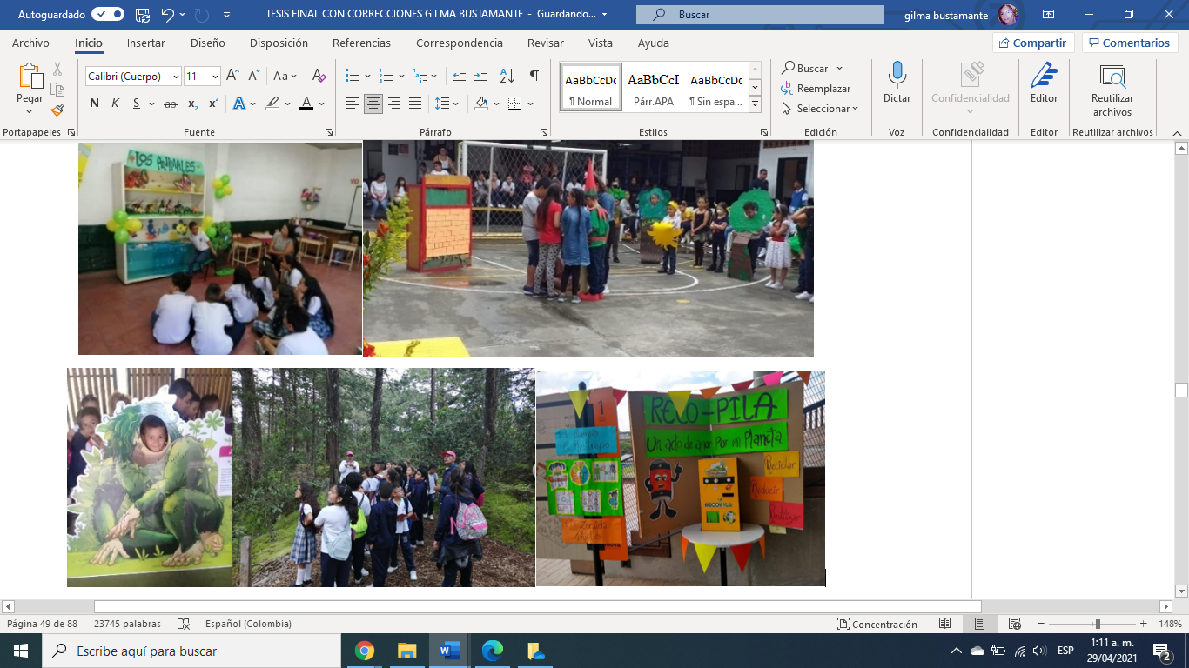
Fotografía 2: Presentaciones día del medio ambiente, Salida pedagógica Comfama 2019, exposición RECO-PILA Parque Explora, 2019

3.5.2 Proyecto de Democracia: Este proyecto se articula con el área de Ciencias Sociales, además está vinculado y transversalizado con los valores de la convivencia, con el liderazgo, con el respeto al otro, con la equidad, la igualdad, la tolerancia y la resiliencia. El proyecto de democracia solo se enfocaba en la celebración de los actos cívicos, elección de gobierno escolar y de personero, vimos la necesidad de formar a los estudiantes en temas como habilidades blandas; trabajo en equipo, liderazgo. El proyecto dio un giro en su cronograma y ya dejó de enfocarse solo en los actos cívicos y aparecieron actividades de formación, de capacitación, de integración, donde los estudiantes pudieron tener la oportunidad de compartir, de estar con el otro, de juntos poder buscar soluciones, de ser empáticos., solidarios y con sentido de pertenencia.
Las actividades implementadas empezaron a desarrollar estas habilidades en los estudiantes, una de las actividades que mencionaron los estudiantes egresados en las entrevistas y grupos focales fue el día del poder o de la autoridad, donde al ponerse en los zapatos del otro pudieron comprender muchas situaciones y ayudar para una mejor convivencia institucional, convirtiéndose en líderes, sintiéndose importantes y protagonistas del proceso. Desde este proyecto trabajamos también el taller “Formando lideres para la vida”, articulándolo con el proyecto pastoral, trabajando y fortaleciendo el valor de cada semana.

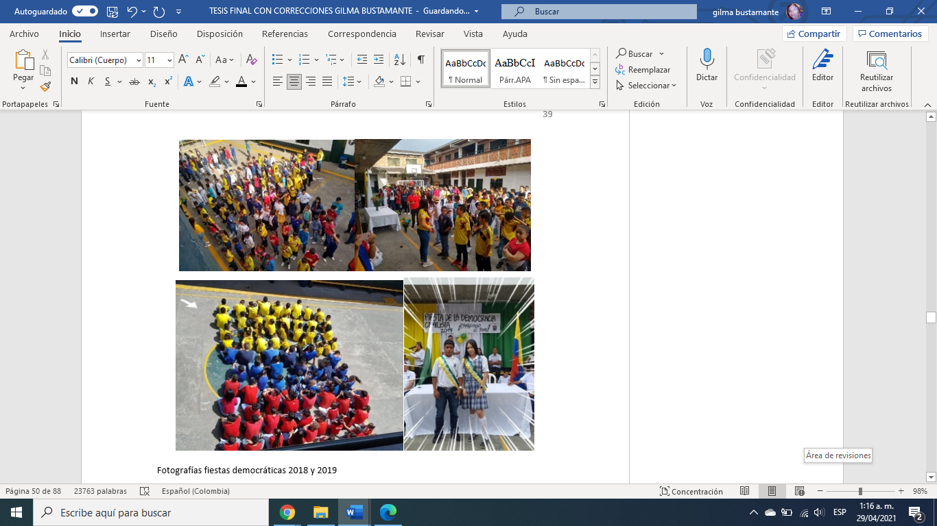
Fotografías 3: fiestas democráticas 2018 y 2019

3.5.3 Proyecto de recreación y deportes: Este proyecto se transversalizó con el área de educación física, lo trabajamos mediante varias actividades en el año; carrusel recreativo por periodo y la celebración de la fiesta del niño. Empezamos a articular el proyecto de recreación con los otros proyectos, formando líderes que ayudaran a controlar algunas actividades, pensamos y organizamos en el cronograma institucional actividades donde los y las estudiantes pudieran compartir con los otros, más por compartir y mejorar relaciones que por competencia, planeamos y ejecutamos torneos de microfútbol, fútbol sala, ajedrez, basquetbol y porrismo, teniendo gran acogida por toda la comunidad educativa. Invitamos personalidades importantes para el deporte, como Wilmar Roldán arbitro FIFA, Víctor Luna técnico de fútbol colombiano, Luis Fernando Montoya ex entrenador de fútbol. Brindamos charlas y capacitaciones con personajes importantes del fútbol, con temas como el liderazgo, trabajo en equipo, el compañerismo, la igualdad, equidad, el respeto a la norma y el respeto al oponente.
El proyecto se articuló con el de sexualidad en cuanto a los temas de autoestima, autocuidado y autocontrol, con el de pastoral en cuanto al trabajo con los valores como la alegría, el compañerismo, el respeto, la disciplina, el orden, la organización. Se articuló también con las actividades extracurriculares con entidades como la Policía Nacional, el Inder, Schooltura, y las actividades de los semilleros de matemáticas, inglés, lenguaje, teatro, artes, plastilina, los cuales tenían buena acogida por la comunidad educativa; los estudiantes preferían asistir a estas actividades extracurriculares que quedarse en sus casas, por esto la institución decidió fortalecer estos espacios y ofrecer otras alternativas a los estudiantes y a las familias, desde este proyecto también se invitaban a las familias a los talleres de escuelas de padres y madres de manualidades con la entidad Corsosur, quienes les brindaban talleres de artes, costura y expresión corporal.
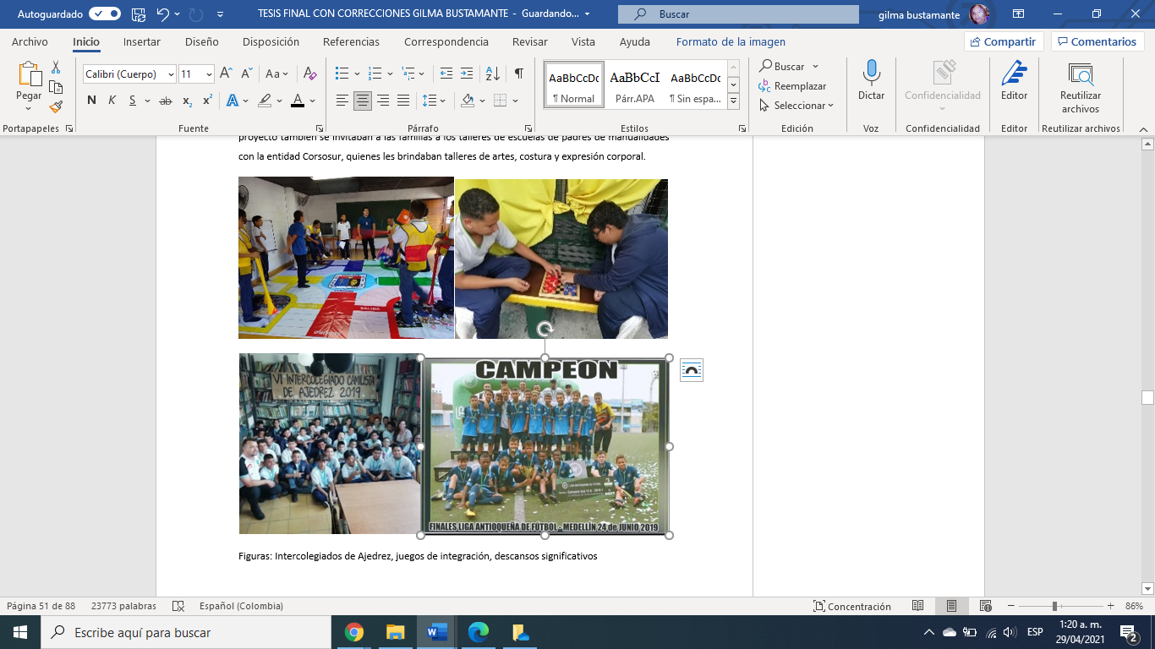
Fotografía 4: Intercolegiados de Ajedrez, juegos de integración, descansos significativos
3.5.4 Proyecto de afrocolombianidad: Este proyecto se transversalizó con Ética y valores. Para este proyecto, igual que en los otros organizábamos el cronograma al inicio del año, teniendo en cuenta a los líderes del grado once quienes pensaban las actividades y buscaban la manera de desarrollarlas de manera lúdica para los y las estudiantes, organizábamos las actividades de actos cívicos articulándose con el proyecto de Democracia, con el área de C. Sociales y Ética y Valores. Celebrábamos las fiestas del 12 de octubre, del día de la identidad y del día de la raza, el día de la afrocolombianidad. Invitamos también algunas personas afrodescendientes reconocidas en el medio y que pudiesen contar la historia de manera interesante, ya que para los y las estudiantes escuchar a sus maestros quienes escuchan y ven todos los días no les despertaba la misma curiosidad.
Celebramos el día de la afrocolombianidad con bailes, cantos, presentaciones artísticas, obras de teatro, lo articulamos también con el proyecto pastoral en cuanto a los valores que deben primar para una mejor convivencia y por el respeto a las diferencias.
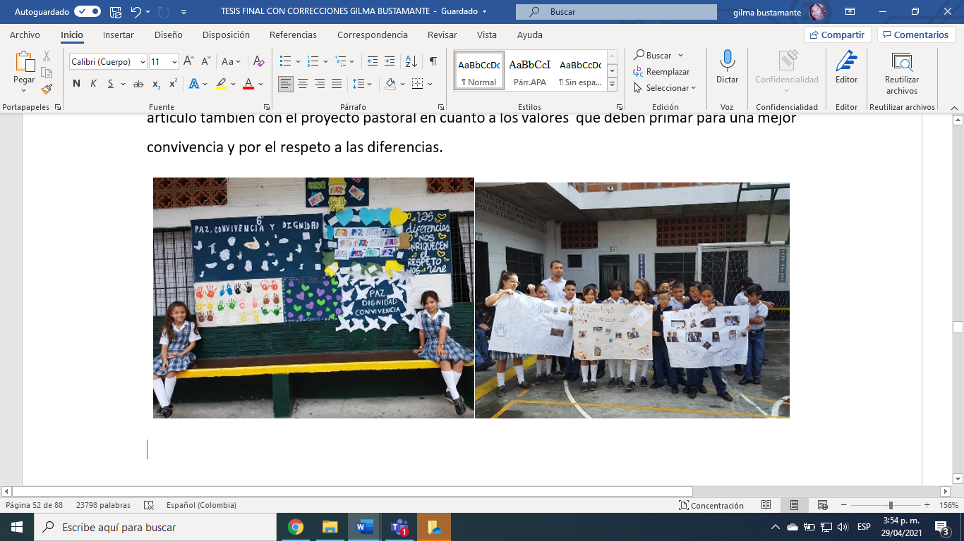
Fotografía 5: Carteleras sobre valores, celebración día de la afrocolombianidad

3.5.5 Proyecto de teatro y artes escénicas: Este proyecto estaba articulado con el área de lenguaje, trabajábamos con dos actividades al año; una por semestre y se enfocaba más que todo a la presentación de dos obras teatrales que se presentaban a toda la comunidad educativa.
Empezamos con la articulación de este proyecto a las áreas de lenguaje y a los demás proyectos y se organizaron las presentaciones y obras de teatro del proyecto pastoral con todo lo relacionado con la Semana Santa, viacrucis, Ceniza, navidad, fiestas patrias, fiestas culturales. Se empezó a celebrar el día de los talentos donde cada estudiante mostraba sus habilidades, empezamos a descubrir cosas que nunca habíamos visto. Creamos la página del Facebook, la plataforma Institucional donde empezamos a publicar todas estas presentaciones. Descubrimos cantantes, trovadores, bailarines, actores y actrices que poco a poco fueron siendo reconocidos y a través de las redes sociales los fueron conociendo y hasta a algunos se les presentaron algunas oportunidades, a uno de ellos se le presentó la oportunidad de rapear a nivel de ciudad, y con el apoyo de toda la comunidad educativa se convirtió en ejemplo a seguir, ya que pasó de ser un niño introvertido, tímido, solitario, a verse rodeado por los otros solo por escucharle y verlo rapear con una originalidad inédita, así por el estilo otros estudiantes que eligieron el camino del talento, del trabajo, del esfuerzo. Un joven del grado once quien cambió la marihuana por el canto, reconocido en el barrio Trinidad y por las redes sociales como el doble de Maluma, empezó con las presentaciones en el colegio y todos animándolo para que siguiera por ese camino, para que fortaleciera su autoestima y descubriera su potencial.
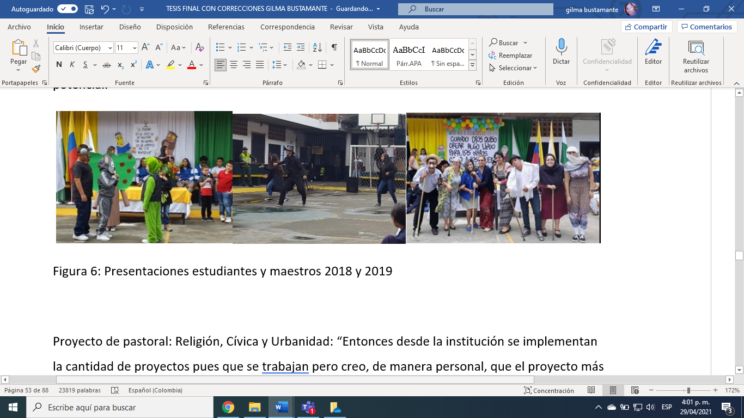
Fotografía 6: Presentaciones estudiantes y maestros 2018 y 2019

3.5.6 Proyecto de pastoral: Religión, Cívica y Urbanidad: “Entonces desde la institución se implementan la cantidad de proyectos pues que se trabajan, pero creo, de manera personal, que el proyecto más importante o el proyecto que de pronto nos dejó como mejores resultados es el proyecto Pastoral. El proyecto en el cual trabajamos los valores, valores que los tenemos institucionales pero que nos parecen importantes que se formen para que puedan llevar y replicar a sus familias” (2, 2020). Este proyecto es el proyecto fuerte del colegio, ya que a él están articulados todos los demás, en su cronograma de actividades están agendados todos los días lunes y martes de cada semana, el lunes con la lectio divina; estudio de la palabra de Dios y los martes reflexión de un valor.
Estas actividades se hacen con toda la comunidad educativa, se presenta una guía para la lectio divina, donde se hace primero la lectura, palabras claves, mensaje que te deja el evangelio, reflexión personal y oración, esta guía se hace en el colegio en el momento de orientación con los directores de grupo, además se envía para las casas para hacer la reflexión en familia.
Otra actividad muy especial es el valor que se trabaja cada martes donde también desde el proyecto se presenta una guía a toda la comunidad educativa con el concepto del valor, una reflexión, una lectura, un cuento o una fábula, donde siempre tenemos un mensaje, una moraleja, donde el estudiante y su familia van a poder ver reflejada una enseñanza relacionada con la cotidianidad. Algo muy bonito es que al final de cada periodo se hacía la premiación o el reconocimiento a los estudiantes que se destacaran por la práctica de ese valor.
Desde el proyecto también se fortalecía la solidaridad con la campaña “Doy aunque me falte” que se trataba de darle un mercado mensual a las personas más necesitadas de nuestra comunidad o de zonas aledañas, se articulaban todas las actividades también con el medio ambiente en cuanto a la recolección de tapas y de reciclaje.
Las personas de la Institución educativa Camilo C. Restrepo cada vez se volvieron más solidarias y la ayuda muchas veces venían sin pedirla, otra actividad que marcaba la diferencia en el proyecto era la que se realizaba desde la organización Global Shaper quienes con su patrocinio de mentores apadrinaban a los estudiantes de los grados décimo y once mostrando ejemplos de personas que a pesar de las vicisitudes que se presentan en la vida, se puede progresar.
El proyecto nunca dejó a un lado su parte pastoral, ya que la celebración de las eucaristías y de las fiestas o tiempos litúrgicos de la iglesia siempre se celebraron con mucho amor y fe, es más estas fiestas propiciaron espacios de recogimiento, compartir fraterno, unión como familia y colegio, las celebraciones de la iglesia se aprovecharon para que los estudiantes además de que vivieran su espiritualidad de manera acorde con lo que profesamos en nuestra institución, también demostraran sus talentos y habilidades articulándose con el proyecto de teatro y artes escénicas, una actividad que mencionan mucho los estudiantes es la visita a los reclusos de la cárcel Bellavista, una visita que se organizó desde la pastoral educativa para concientizar a los estudiantes para actuar de manera correcta y así evitar estar privados de la libertad, trabajando también los valores de la empatía. Esta propuesta fue ganadora en el año 2019, en los Premios Ser Mejor, Ciudad de Medellín a la Calidad de la educación en la Categoría Experiencia Significativa, fue un gran logro para el colegio ya que nunca se le había dado un reconocimiento, la comunidad sintió una gran alegría ya que vieron que su esfuerzo para crecer y avanzar en este reto que se habían propuesto ahora se estaba viendo recompensado.
Este proyecto siempre se preocupó por vincular a las familias, así lo dijo una docente en una entrevista “No se queda solo en la institución, si hay una trascendencia a la familia porque, por ejemplo, yo estaba hablando del proyecto y solamente me enfoque en una partecita del día que era la lectio, y se le suma la otra parte que es la parte del valor que se trabaja cada semana, entonces con ese valor se trata de hacer algunas actividades un poco más lúdicas, en donde tengan más dinamismo. (Entrevista, docente 2, Octubre, 2020)
La maestra entrevistada mencionó en una de las entrevistas la articulación del proyecto pastoral con los otros proyectos institucionales- “Le voy a mencionar algunos de los proyectos. Entre ellos está el proyecto Pastoral, como se sabe la institución pertenece a la Fundación Arquidiocesana para la educación, es un colegio católico entonces está muy influenciado por esta parte entonces hay un proyecto pastoral y creo que es uno de los más significativos y de los que más se trabaja en la institución y como les digo, no solamente por un estudiante o un maestro, no, hay una articulación y la articulación se da desde cada área y desde cada proyecto.(Entrevista, docente 2, Octubre, 2020)
“Como mencionaba, está el proyecto Pastoral, Medio ambiente que también es otro de los más significativo como el Lector, el de Recreación y deportes; El de democracia. Es decir, hay una cantidad de proyectos y actividades que son estrategias para mejorar la conducta de ellos y esa articulación de cada uno de los proyectos se da con cada área. Es decir, por ejemplo, hablo por el área mía (Proyecto de Medio Ambiente), pero también vincula y articula proyectos como el de Valores, porque, supongamos, una actividad que puede ser programada por todos los colegios institucionales, todos los colegios del área metropolitana, por ejemplo, celebrar el día del libro, entonces siempre se trata de buscar la manera de encontrar y articular estos proyectos, ¿Cómo?, entonces “El día del libro”, vamos a meter un tema que sea un poco del medio ambiente, de la naturaleza o entonces vamos a hablar o hacer una actividad para el día de la tierra y vamos a meterte un montón de expresiones lingüísticas que son vistas en el área de español o que, por ejemplo, también son vistas en proyectos como el de recreación y deportes. (Entrevista, docente 1, Octubre, 2020)
“Cada proyecto es vinculado a un área distinta y creo que ahí es la articulación, si por ejemplo se trabajara el tema de los valores, en el proyecto de Valores que lo trabaja, entonces se escoge un valor como tal. Es un valor que se va a ver reflejado en cada una de las materias que se ven en esa semana. Cada docente sabe que debe decir al menos una frase o que debe llevar algo, mencionar algo que tenga ese valor ahí metido porque lo trabajamos en lo que es el primer día de la semana y de ahí adelante en esa semana se profundiza el valor.

El siguiente párrafo es sacado de una entrevista a otra docente de la institución educativa, ya que menciona la importancia del proyecto pastoral.” Al proyecto pastoral se le ha dado mucha fuerza desde que ingresamos a la institución con esa finalidad, que los estudiantes aprendan, reflexionen e identifiquen cada valor. Creo que la meta es que puedan interiorizar cada valor, es decir, que ellos sean capaces de vivir ese valor, entonces el proyecto pastoral cómo funcionaba antes se trabaja de manera en que, por ejemplo, los lunes (Si no es festivo porque sería el martes), se trabaja una Lectio divina, la cual es como una lección del evangelio del domingo anterior en donde se hace una socialización en grupo, se lee una parte del evangelio y de ahí cada estudiante hace una reflexión, un compromiso e incluso escribe una oración. Muchas veces ellos la dicen, la divulgan a todo el salón y ya se convirtió en una costumbre, simplemente es algo que ellos ya saben y que si en algún momento no se llegara a dar por X o Y motivo (Que casi nunca ocurre), ellos lo sienten tan propio que inmediatamente preguntan qué pasó.(Entrevista, docente 2, Octubre, 2020), además de todas estas actividades que menciona la docente en la entrevista, cada mes se hacían retiros espirituales por grupo, según la necesidad que se tuviera, se contaba con la presencia del maestro director de grupo, un psicólogo y un sacerdote, se les daba espacio para la reflexión, la participación, la oración, el compartir fraterno y la diversión.
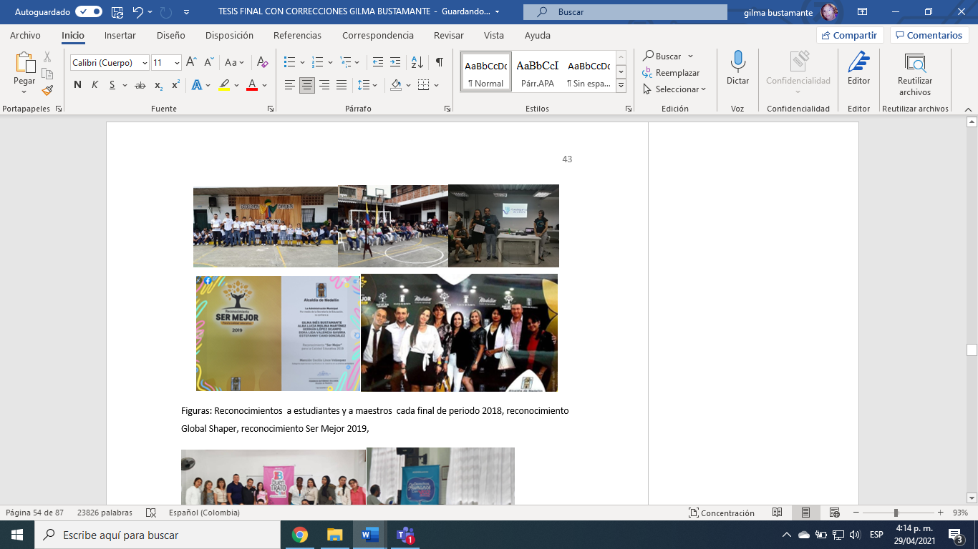
Fotografía 7: Reconocimientos a estudiantes y a maestros cada final de periodo 2018, reconocimiento Global Shaper, reconocimiento Ser Mejor 2019.
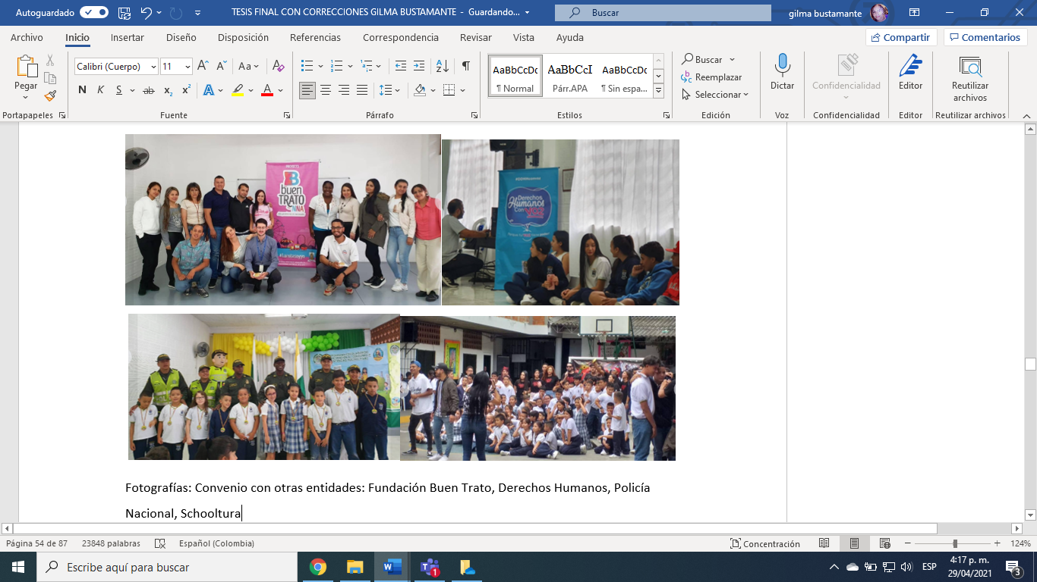
Fotografías 8: Convenio con otras entidades: Fundación Buen Trato, Secretaria de Derechos Humanos, Policía Nacional, Fundación Schooltura.
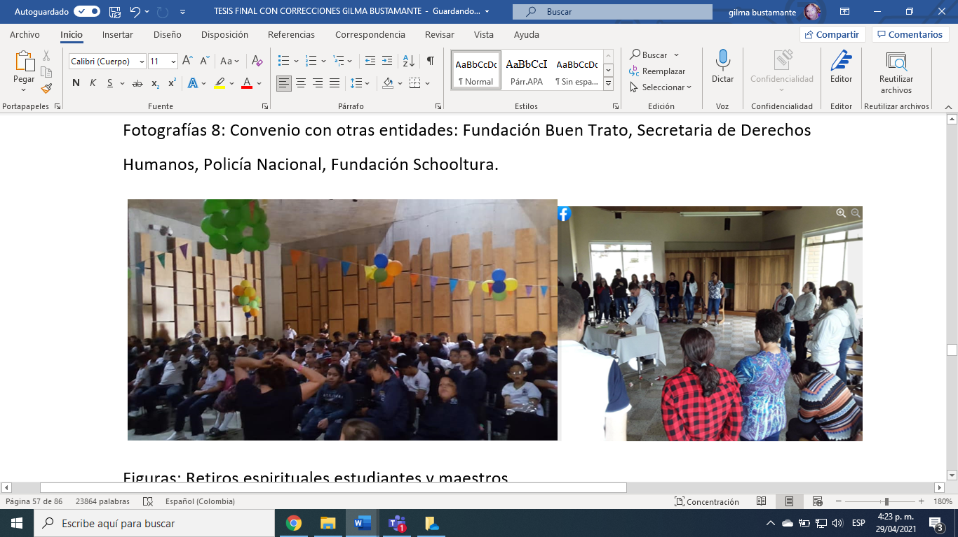
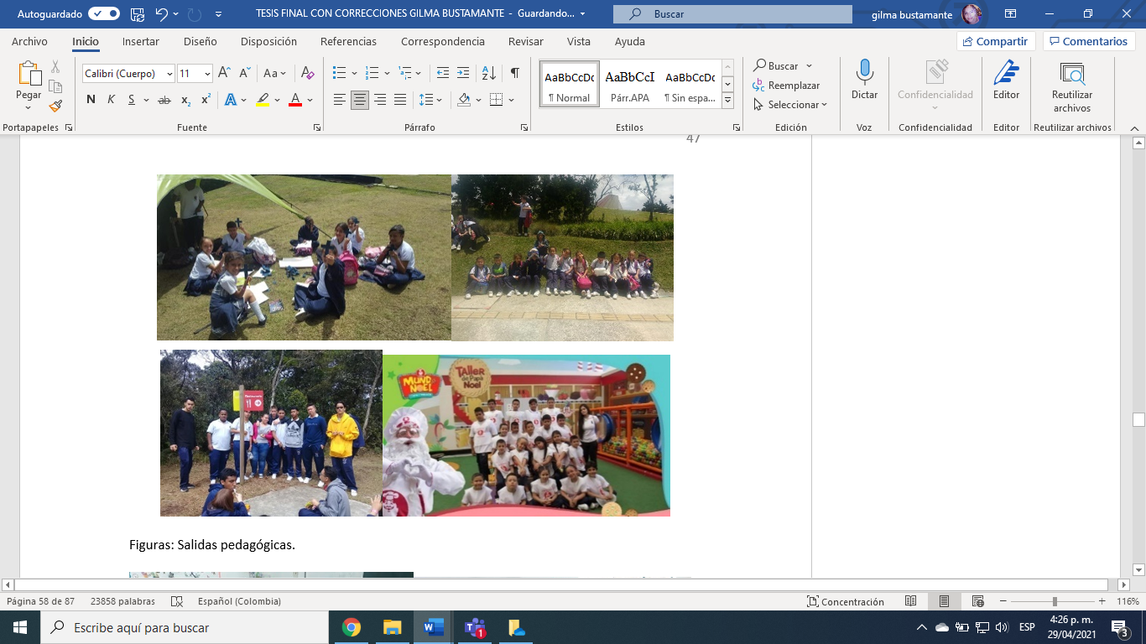
Fotografía 9: Retiros espirituales y salidas pedagógicas estudiantes y maestros, lugares como La Rondalla, Comfama, Policía Nacional, Mundo Noel.

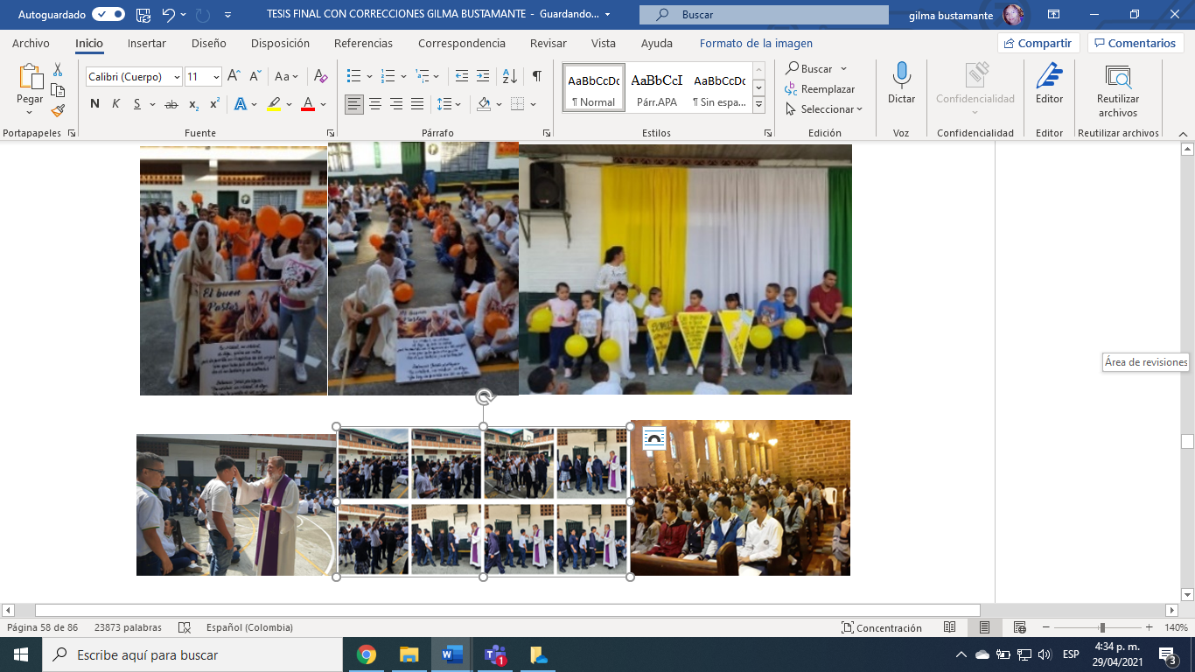
Fotografía 10: Eucaristías y comunidades de Fe.

3.5.7 Proyecto de tránsito y seguridad vial: Sociales: Este proyecto se enfocaba a los valores del respeto y el autocuidado, enseñando a los y las estudiantes la importancia de asumir responsabilidades y cumplirlas, también de que todos pertenecemos a una sociedad, tenemos derechos, pero también tenemos deberes, se articuló con el área de Ciencias Sociales trabajando temas como: Las normas de tránsito, la señalización, los deberes de los peatones, el cumplimiento de la normativa, tuvieron la oportunidad de estar en charlas o capacitaciones sobre lo que pasa en las calles cuando no respetamos, organizamos jornadas de sensibilización dentro del colegio en lo referente a movilidad y se eligieron gestores viales de cada grado.

3.5.8 Proyecto lector: español: Este proyecto tuvo la oportunidad de presentarse a los Premios de Medellín a la Calidad de la Educación “Premios Ser Mejor”, con un reconocimiento en la categoría de Experiencia Significativa. La propuesta estaba encaminada al mejoramiento de los resultados de las pruebas externas, ya que estos no eran óptimos y su balance para el colegio era muy bajo, a los jóvenes del colegio enfatizamos en el estudio del Pre-saber, tratando de motivarles para que adquirieran mejores resultados, hicimos una cantidad de actividades con este fin.
iniciamos con el plan lector de una manera más lúdica donde los estudiantes cada periodo leían un libro, articulando las actividades desde varias áreas y al final del periodo haciendo una presentación a toda la comunidad en general, invitábamos a toda la comunidad y teníamos muy buena acogida, además trabajábamos desde todas las áreas. En el cronograma aparecen actividades como concursos del cuento, de poesía, de trovas, hicimos un libro Camilista con obras literarias creadas por todos sus estudiantes, libro que fue conocido por la comunidad del barrio Trinidad y otros colegios, hicimos la exposición del libro y la acogida fue muy buena.
Hicimos varios Intercolegiados del cuento donde invitamos a los colegios de la comuna 15 y de otras comunas, la participación fue exitosa, también se celebró la semana del Idioma donde la cantidad de actividades no se hicieron esperar, el concurso de ortografía, las obras de teatro, la celebración del día del Idioma, a los y las estudiantes les gustan todas estas actividades y son ideas que surgen de ellos mismos. El colegio mejoró en los resultados de las pruebas externas y los y las estudiantes mejoraron su nivel interpretativo, critico, analítico y argumentativo.
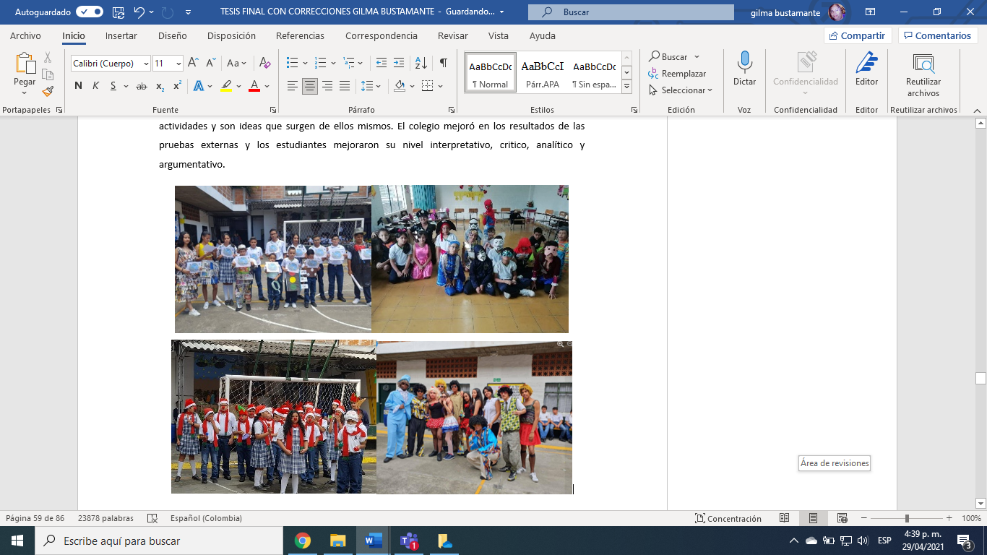
Fotografía 11: Obras teatrales Plan lector (2018), celebración navidad (2018), Participación cuento con Biblioteca Piloto.

3.5.9 Proyecto de constitución política: Sociales, economía y política: Además de trabajarse desde el área en los grados décimo y once, se cuenta con el proyecto de constitución política, el cual se articula con el proyecto pastoral trabajando los valores sociales, importantes para una convivencia social armoniosa. Sin los valores como referencia frente a nuestra forma de actuar individual y hacia los demás, las relaciones humanas se debilitan al no albergar criterios comunes para la vida en sociedad. Estos valores son características positivas de gran importancia que nos ayudan a ser mejores individual y socialmente.
Podemos enumerar muchos valores claves para la construcción de una mejor sociedad, pero siempre se debe tomar en cuenta que todos se encuentran interligados, por esto hicimos talleres desde el área de sociales y desde las orientaciones para fortalecer estos valores sociales y así contribuir a la sociedad, así como lo mencionó una docente del colegio en una entrevista “Bueno, digamos que esas problemáticas se condicionan como en un reto para los docentes. Pasan a ser como un reto en el sentido de pensar cada uno que debemos hacer para que los muchachos tengan una formación integral, digamos que en su vida como tal o en su proyecto de vida, pero sobre todo ellos ya empiecen a aprender muchísimas de las cosas que nosotros tratamos de enseñarles y se convierte eso como en un estilo de vida propio y que lo pueda multiplicar y replicar. Entonces pienso yo que esas problemáticas son eso, pasar primero que todo a convertirse en un reto, el cual nosotros como docentes y directivos tiene que estarse implementando en la misión y visión de la institución, con la idea de que ellos si precisamente se conviertan en personas integras y que ellos pues, obviamente, puedan estar bien en la sociedad. Ya que para vivir en sociedad necesitamos de derechos, deberes y valores”. (Entrevista, docente 1, Octubre, 2020)

3.5.10 Proyecto de Inclusión educativa: Todas las áreas: En la institución se contaba con un comité de inclusión, el cual pensaba en estrategias que ayudaran a estudiantes con NEE o con barreras de aprendizaje a ser incluidos de manera respetuosa en todas las actividades, se trabajaba con los padres y madres de familia, estudiantes, maestros y maestras y directivos en charlas, capacitaciones, talleres con conceptos claves para obtener las herramientas necesarias para trabajar y convivir con estos estudiantes.
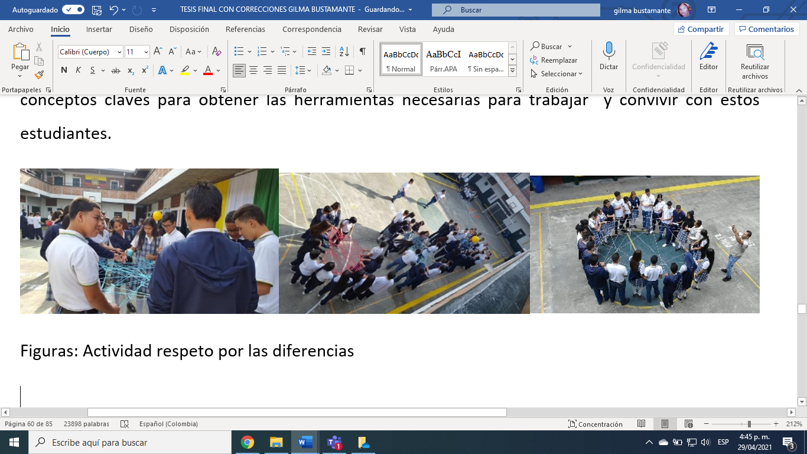
Fotografía 12: Actividad respeto por las diferencias

3.5.11 Proyecto de inglés: Humanidades: Este proyecto se trabajaba desde el área de inglés, pero al final del tercer periodo se organizaba el día del inglés, donde los y las estudiantes hacían presentaciones de canciones dramatizadas en inglés, se preocupaban por el escenario, el vestuario, la pronunciación, excelente participación, todo el año se preparaban para esta presentación, se esmeraban por hacerlo bien.

3.5.12 Feria de la ciencia, del emprendimiento y de la antioqueñidad:
Se elegía una semana del mes de septiembre y durante varios días se celebraba la semana institucional, un día para la feria de la ciencia, otro para la feria del emprendimiento y otro para el día de la antioqueñidad.
Feria de la ciencia: Este proyecto lo trabajábamos durante todo el año, preparando su experimento, su proyecto, lo articulábamos con el área de ciencias naturales, artística y con el proyecto de emprendimiento.
Feria del emprendimiento: Este proyecto se articulaba con cultura del emprendimiento y matemáticas, durante todo el año se organizaba el proyecto escrito con los estudiantes del grado y se organizaban los comités de trabajo, al final del tercer periodo se mostraba a la comunidad su proyecto; mediante una exposición y venta de los productos, para esta feria también se invitaba a toda la comunidad educativa, se trabajaba en equipo, tanto la familia como el colegio, los trabajos que hacían eran muy bonitos, significativos y dignos de comerciar con ellos, ya que en su mayoría, eran hechos con tiempo, con dedicación y con buenos materiales. La creatividad e imaginación de los y las estudiantes y de las familias salían a flote en sus creaciones.
Feria de la antioqueñidad: Esta feria se articulaba con el área de Ciencias Sociales, emprendimiento y artística, además del proyecto de democracia y artes escénicas. La trabajábamos durante el año y en el tercer periodo se hacía la presentación a la comunidad educativa, mediante baile, cantos, obras teatrales. La participación en esta feria era muy buena, la gran mayoría de integrantes de la comunidad educativa asistían.
Realizábamos un bazar gastronómico, donde vendíamos toda clase de productos de la región, invitábamos a la Policía Nacional con su orquesta y a grupos musicales o recreacionistas que amenizaban la fiesta, esta fiesta se hacía durante todo el día, cuentan las madres de familia que era un día de alegría, de unión, de música y de baile.
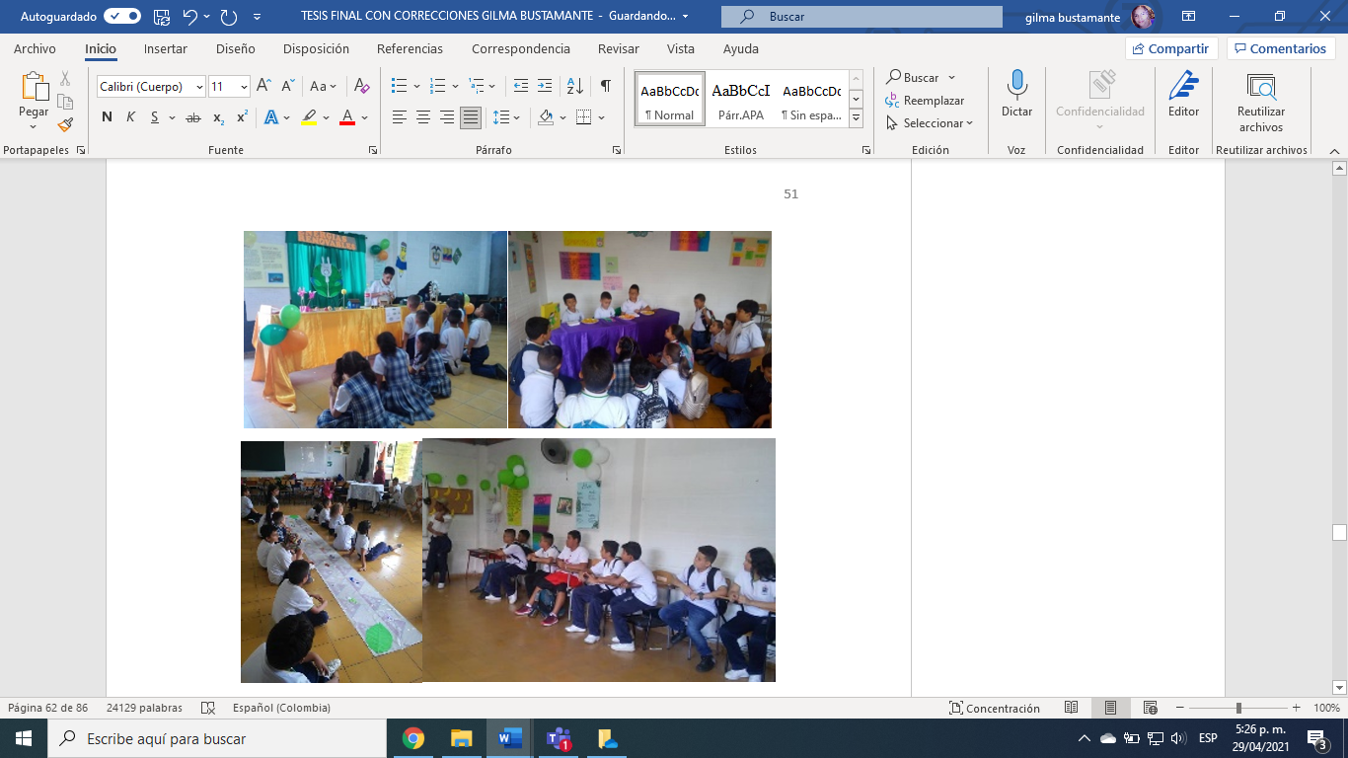
Fotografía 13: Exposiciones feria de la ciencia 2018, exposiciones feria del emprendimiento 2018, día de la antioquñidad 2019
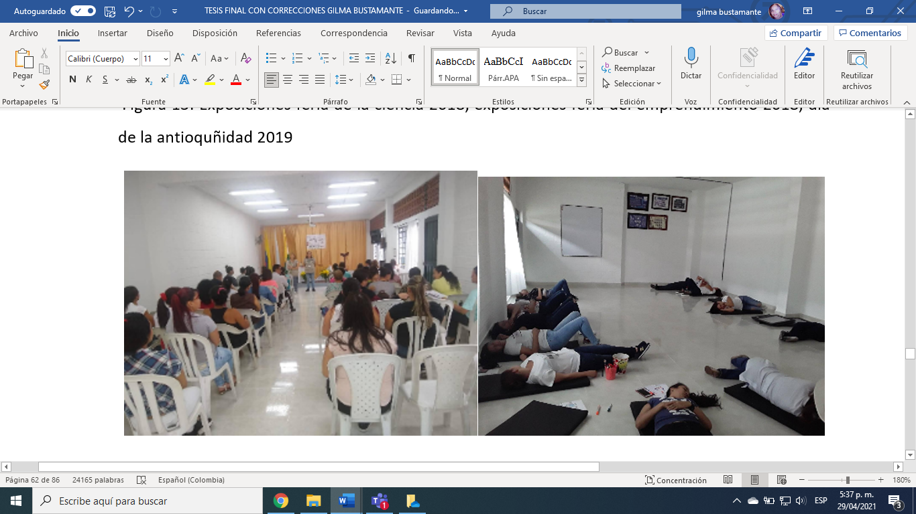
Fotografía 14: Formación a las familias, mediante escuelas de padres, con entidades externas, jornadas de relajación para los maestros.

3.5,13 Proyecto de Sexualidad: Este proyecto se articuló con las áreas de Ciencias Naturales y Ética y valores y con los proyectos de medio ambiente, afrocolombianidad y pastoral. Este proyecto dio la oportunidad a los y las estudiantes, nuevas herramientas para fortalecer los valores de la autoestima, la autoconfianza, el respeto y aceptación. Este proyecto también tuvo participación de las familias, mediante las escuelas de padres, charlas y talleres para padres, carteleras con mensajes relacionados, invitación de agentes externos que les mostraran otras posibilidades.
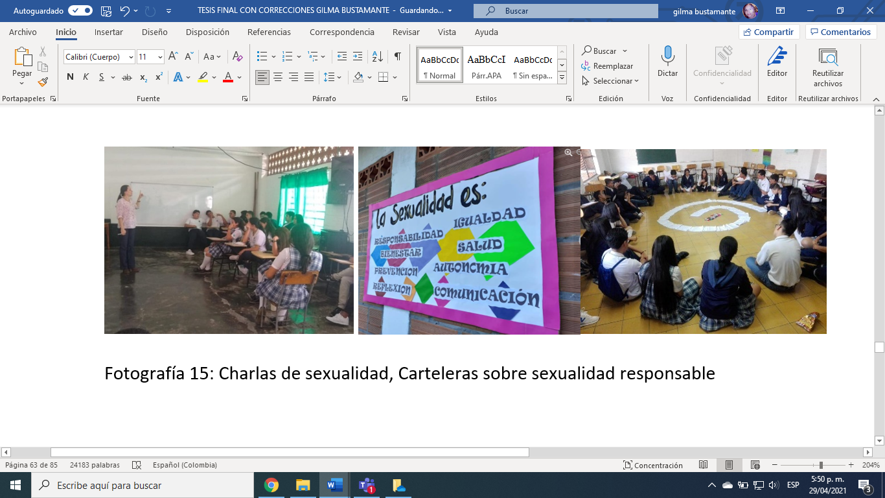
Fotografía 15: Charlas de sexualidad, Carteleras sobre sexualidad responsable, actividad de orientación vocacional 2019.

3.5.14 Orientación vocacional: Este proyecto de orientación vocacional se articuló con el proyecto pastoral, se trabajó con los estudiantes su proyecto de vida, el fortalecimiento de los valores humanos, Invitamos a varios agentes externos de diversas universidades. Realizamos actividades con la Fundación Global Shaper, mediante el programa de padrinos y mentores, quienes guiaron a los chicos en los procesos de elaboración de hojas de vida, presentación de entrevistas, elección de carreras universitarias, donde los y las estudiantes lograron mayor claridad frente a estos procesos y a su vez lograron grandes aprendizajes.
Fue un gran disfrute todas estas estrategias que se desarrollaban desde los proyectos pedagógicos, eran el valor agregado de la institución educativa y el protagonismo era de los y las estudiantes, los aprendizajes fueron muchos, estudiantes, padres y madres de familia, personal docente, egresados y vecinos del colegio quienes gozaban de cada una de las propuestas, el colegio adquirió un gran reconocimiento.

4. Enfoque metodológico
El enfoque metodológico de esta investigación se sustenta en una sistematización que recoge mi experiencia pedagógica, basada en un paradigma cualitativo, ampliamente reconocido en los procesos de investigación en ciencias humanas. La investigación cualitativa, reconoce los aportes que el sujeto hace al fenómeno investigado, reconociendo el hecho de que una misma situación analizada por diferentes investigadores puede arrojar resultados y conclusiones distintas, ya que cada persona adjudica valores propios a las situaciones que observa y a los datos que compila. En esta medida, la investigación cualitativa tiene un tinte más flexible, en comparación con el modelo cuantitativo.
Según Martinic (1984), la sistematización se considera como una actividad externa al equipo ejecutor del proyecto. Para Oscar Jara (1994), en cambio, la sistematización debe ser realizada por miembros del equipo; es decir, por personas que han intervenido directamente en la experiencia, ya que ellas tienen la visión interna de lo que ha sido la intervención, en este caso esta sistematización da cuenta del proceso vivido de varias personas participantes reales del proceso y de cómo fue mi participación siendo parte activa del proceso vivido.
De acuerdo con Patricia Salas (2012): “La metodología trata de ser sensible a la complejidad de las realidades en el ámbito educativo y al mismo tiempo, intenta exponer procedimientos rigurosos, sistemáticos y críticos para proponer una mejora en relación a la problemática que se investiga” (p, 56)
Del mismo modo, Jorge Martínez (2011), se refiere a la utilidad de la investigación cualitativa expresando que:
El paradigma cualitativo posee un fundamento decididamente humanista para entender la realidad social de la posición idealista que resalta una concepción evolutiva y del orden social. Percibe la vida social como la creatividad compartida de los individuos. El hecho de que sea compartida determina una realidad percibida como objetiva, viva, cambiante, mudable, dinámica y cognoscible para todos los participantes en la interacción social. (p. 15).
Este trabajo parte de la sistematización de una experiencia, en la que como menciona Jara (2004) se realiza una interpretación crítica, de una o varias experiencias que, a partir de su ordenamiento y reconstrucción, descubre o explica la lógica de proceso vivido, los factores que intervenido en dicho proceso, como se relacionaron entre sí y por qué se hizo de este modo, en este caso como los proyectos pedagógicos pueden enfocarse a la resolución de conflictos y al fortalecimiento de la convivencia, a través de la articulación con los valores humanos, logrando así la transformación en el contexto educativo.
En tanto que la sistematización es una forma de revisar lo que se hizo, es decir, permite cuestionar acerca de las acciones y formas de aprender, aprender a enseñar y enseñar. Acciones que muy seguramente no se tienen en cuenta a la hora de elaborar las planeaciones o los discursos pedagógicos que se hablan en el aula y se quedan allí en el aula.
Como lo señala Martinic (1987) “La sistematización de experiencias como una alternativa de transformación social, que intenta construir un lenguaje descriptivo propio de las propias experiencias, permitiendo una lectura crítica de la experiencia y su posible trasformación” (p. 47).
En este sentido, dicha lógica de la sistematización está ligada a generar una transformación social y pedagógica, en busca de ese algo, al que le llamamos saber, entendido como ese vínculo y capacidad que tiene que ver con socializar el conocimiento, a través de la construcción de un saber pedagógico, situando la experiencia del maestro como un elemento constitutivo del conocimiento, haciendo posible la indagación de la práctica y transformación de los sujetos implicados. (Cendales, 2004).
Por tanto, la sistematización de experiencia pedagógica desde la práctica, no solo se limita a recopilar y analizar información, sino que busca la transformación de quien hace la sistematización, y de los sujetos implicados en el proceso, concibiéndola como un proceso investigación y de intervención desde un enfoque de investigación cualitativo participativo (Torres, 2006), insertando al maestro como un productor de conocimiento desde sus prácticas pedagógicas e interacción con el contexto, cuestión que resulta redundante, en la medida que siempre está en constante reconstrucción de dichas prácticas, dado los roles que él debe asumir en la escuela, ya sea como orientador, facilitador o investigador, interviniendo así en varios aspectos de la formación integral del sujeto. Concluí que la sistematización, sin caer en reducciones de sus procesos y objetivos, es una invitación al maestro a escribir sobre sus experiencias educativas y de esta forma generar reflexión sobre las mismas.
Teniendo en cuenta que esta sistematización de experiencias se enmarca en el paradigma cualitativo, se plantea una ruta metodológica que se apoya en este tipo de investigación. De esta manera, se plantearon varias fases o momentos claramente diferenciados.
La primera fase fue de exploración, esta se relaciona con el primer objetivo específico ya que se llevó a cabo un rastreo bibliográfico, esta revisión documental se realizó con el fin de identificar y clasificar la información con la que cuenta la institución sobre sus proyectos enfocados a la resolución de conflictos y fortalecimiento de la convivencia, de forma que se pudiera tener un panorama claro sobre los proyectos y estrategias pedagógicas utilizadas en la institución y establecer un panorama sobre los referentes teóricos más relevantes en los campos abordados y de las posturas que se encuentran con respecto a cada uno de los temas revisados.
La segunda etapa, estuvo enfocada en el trabajo de campo, en esta se contempla la utilización de diferentes estrategias de recolección de información como la revisión documental, las entrevistas semiestructuradas, los cuestionarios y los grupos focales.
Y la tercera etapa se enfatizó en el análisis de los datos, en recoger las voces de los participantes y poder hacer las comprensiones y aprendizajes del proceso vivido.

5. Técnicas de recolección de información
La primera técnica de recolección de información fue el rastreo bibliográfico y documental, esta es una necesidad imperante en los procesos de investigación pues además de darle al investigador un panorama claro sobre la actualidad de su campo de estudio para establecer el marco teórico y de referencia, lo orienta con respecto a las diversas posturas en cada campo se originan. Como parte de estas herramientas se utilizó la revisión documental, las entrevistas semiestructuradas, los cuestionarios y los grupos focales. Para los cuales se utilizaron formatos según la técnica. Los instrumentos utilizados permitieron la recolección de los datos necesarios para la presente sistematización, ya que recogieron a profundidad información relevante que me sirvió para la reconstrucción de mi práctica pedagógica, en cuanto a los proyectos pedagógicos, cómo fue su implementación y cuál fue el impacto que tuvieron en la comunidad escolar.
La revisión documental es una herramienta que permite reconocer los antecedentes y condiciones en las que se encuentra una comunidad o grupo y las vivencias que han desarrollado en torno a un fenómeno o situación en cuanto a su funcionamiento cotidiano (Hernández, Fernández; y Baptista. 2014). Este proceso también incluye la revisión de documentación legal, científica y de otras índoles, para fortalecer la visión del investigador y su comprensión de las temáticas estudiadas. En la investigación se realizaron una cantidad de acciones y a través de un formato se recolectaron los datos más relevantes en cuanto al impacto de las estrategias pedagógicas. Este formato se utilizó para la revisión del PEI, del Manual de convivencia y de los proyectos institucionales, en los cuales pude hacer comprensiones de la metodología implementada, cómo a los niños, niñas y jóvenes les atraen más las actividades donde ellos son protagonistas del proceso, donde sus ideas son tenidas en cuenta y pueden aportar sin miedo a ser rechazados, donde se sienten respetados e importantes, como mencionó Buitrago, egresado 2019, en un grupo focal “Bueno, yo pienso que la institución hace un aporte grande a nuestra formación integral ya que se preocupa por todos los aspectos, empezando con un cambio de mentalidad, que nos ayuda a la transformación, a ser mejores personas, sintiéndonos importantes, porque somos tenidos en cuenta y nuestra palabra vale, a querer tener una mejor calidad humana y a ayudar a quienes lo necesiten. (Entrevista, egresado, octubre, 2020)
Las entrevistas semiestructuradas o mixtas mezclan una serie de preguntas previamente establecidas con preguntas espontaneas que surgen durante la conversación y que ayudan a profundizar en aspectos que son de interés para la investigación. Hernández, Fernández y Baptista (2014), define la entrevista como una reunión para intercambiar información sobre un tema específico en la que participan un entrevistador y uno o varios entrevistados. En estas entrevistas se pudo recoger información muy valiosa que me aportaron mucho a la sistematización, las entrevistas se hicieron a dos madres de familia y dos docentes, las cuales manifestaron respuestas muy positivas para el proceso y así poder tener unas mejores comprensiones. En una de las entrevistas a una madre de familia, manifiesta que los proyectos pedagógicos que se desarrollaron en la institución, los cuales se articularon con los valores, enriquecieron la formación integral de sus hijos, que el colegio piensa en estrategias que motiven a los niños, niñas y jóvenes hacia otras formas de pensar, otras formas de querer hacer, otras formas de soñar, ella manifiesta que de todos los proyectos pedagógicos, hay uno que es como el pilar de todos los otros “ La cuarta pregunta sería ¿Cuál fue el proyecto que ha generado cambios en la formación integral de tu hijo? El proyecto que más se destaca en nuestra institución es el proyecto pastoral, donde cada ocho días los niños interpretan el evangelio, la lectio divina, pues en la cual me parece muy importante porque eso los ayuda a ser personas que crean en Dios, que entiendan el significado de lo que es la palabra de Dios, que es algo que siempre debemos tener presente en nuestra vida, este proyecto se articula con todos los demás y se enfatizan los valores humanos, se aprende y no solo conocimientos científicos, sino competencias ciudadanas y habilidades para la vida, (Entrevista, acudiente 1, Octubre, 2020)
Los cuestionarios son otra herramienta que es ampliamente utilizada en la investigación cualitativa, en su aplicación se pretende indagar la opinión de un grupo de personas con respecto a una serie de categorías previamente elaboradas, tomando como punto de partida preguntas abiertas, cerradas o de selección múltiple, según lo anterior, se hizo un cuestionario a varios estudiantes de primaria sobre cuáles son las estrategias que se utilizaron en el colegio y que más les gustaron, cuáles causaron mayor impacto y que fue lo que aprendieron, ¿Cómo el colegio ha aportado a tu formación integral?, quise mostrar las respuestas de Luciana, niña de 10 años, del grado quinto de la Institución educativa - El colegio ha aportado en mi formación integral en educación, valores y la parte espiritual, en cuanto a los proyectos que se realizan en el colegio, me encanta el proyecto de los talentos porque podemos demostrar las cosas que hacemos bien, como pintar, dibujar, cantar, bailar etc, de las actividades que hacemos cuando salimos del colegio, que no estamos en clase me gustan las de manualidades y pienso que en todas siempre nos inculcan los valores como la unión, compromiso, responsabilidad y el trabajo en equipo.
Con toda la información recolectada, analizada y organizada se nutrieron las categorías de análisis y se estructuró la reflexión que permitió generar algunas conclusiones y de esta manera dar cumplimiento al objetivo general de la investigación.
5.1 Observación Participante:
La Observación participante es según Taylor y Bogdan (1984) la investigación que involucra la interacción social entre el investigador y los informantes en el medio (escenario social, ambiento o contexto) de los últimos, y durante la cual se recogen datos de modo sistemático. Implica la selección del escenario social, el acceso a ese escenario, normalmente una organización o institución. En este caso soy la investigadora, quien orientó de manera directa el proceso de sistematización de las estrategias pedagógicas y proyectos pedagógicos enfocados a la resolución de conflictos y al fortalecimiento de la convivencia, fui observadora participante de todo el proceso vivido, estuve vinculada de una u otra manera en el desarrollo de las actividades, sin embargo he tratado de que en este texto se reflejen las voces de los otros participantes quienes pueden dar una mirada más objetiva al proceso y permitir que las voces de los participantes se vean reflejadas, escuchadas y sentidas.
Para ello, fue necesario solicitar y permitir la observación de personas externas, que también tengan intereses y conocimiento sobre los objetivos y metodología de la investigación que se llevó a cabo. Igualmente, fue necesario contar con un registro de análisis de la información, mediante los instrumentos utilizados que permitan revisar a posteriori los apuntes y evidencias para tomar decisiones a la luz de la reflexión y el análisis riguroso.

5.2 Participantes
El grupo de participantes de esta investigación se compuso de 2 docentes de la institución educativa, que oscilan entre las edades de 30 a 33 años, tituladas en licenciatura en educación, de sexo femenino, nombradas en la sistematización como docente 1 y docente 2, estas dos docentes fueron seleccionadas para participar en la presente investigación, ya que llevaban varios años trabajando en la misma, y vivieron activamente todo el proceso, fueron participantes activas, quienes piensan que lograron grandes aprendizajes, al igual que los aportes que hicieron en la realización de las estrategias fueron muy valiosos, con ellas se analizaron cada una de las estrategias que se implementaron durante estos años, otro grupo de participantes fueron los estudiantes egresados de los años 2018 y 2019, en total 6, quienes oscilan entre las edades de 19 y 20 años, de residencia en el barrio Trinidad, 4 hombres y 2 mujeres, quienes vivieron todo el proceso de transformación y se mostraron muy interesados en la sistematización, fueron aportantes muy valiosos en este proceso de implementación de las estrategias pedagógicas utilizadas a través de los proyectos pedagógicos enfocados a la resolución de conflictos y fortalecimiento de la convivencia, otros participantes fueron estudiantes elegidos aleatoriamente de diversos grados, quienes a través de algunas encuestas aportaron datos cruciales para la investigación y 2 madres de familia representantes del consejo de padres, nombradas en la presente sistematización como acudientes 1 y acudiente 2, estos participantes aportaran información y datos para la construcción de las categorías de análisis. Todos estos participantes fueron protagonistas en este proceso de cambio, ya que participaron de los proyectos y estrategias pedagógicas aplicadas en el lapso que es objeto de esta sistematización.
Durante estos años me desempeñé como coordinadora general en la institución educativa Camilo C. Restrepo, fui participante de todo el proceso, ayudé en la implementación de las estrategias pedagógicas desde los diferentes proyectos y áreas transversales, hice parte del proceso vivido y ahora al mirar atrás y al analizar las estrategias, recoger la voz de los participantes, escucharlos, hacer comprensiones y sacar conclusiones, encuentro lo apasionante y que realmente siempre podemos aprender mientras enseñamos, que esa es nuestra esencia.

5.3 Consideraciones éticas
Las consideraciones éticas tienen que ver con el análisis descripción de los riesgos potenciales para las personas que forman parte de un proceso de investigación. María Florencia (2013), considera que las entrevistas, cuestionarios y grupo focales, son estrategias de investigación inocuas, puesto que en su mayoría no implican mayores riesgos para la seguridad o integridad de los participantes, en esta medida, las implicaciones de la participación en la presente investigación son mínimas, pues se abordaron aspectos propios de estrategias pedagógicas que fueron aplicadas hace un par de años y no corresponden a información personal, privilegiada o sensible de parte de ninguno de los participantes, por lo cual se tuvo en cuenta las siguientes consideraciones éticas:

5.4 Consentimiento informado:
Por tratarse de una propuesta de investigación en la que se utilizó información producto de los cuestionarios a estudiantes menores de edad, se les informó a los padres y las madres de familia sobre las implicaciones del proyecto y el papel que sus hijos cumplirían en él. Además de comunicarles la intención pedagógica e investigativa de la experiencia de sistematización. Para esto se hizo una reunión en la que se presentó la experiencia y se hizo entrega del consentimiento informado. Este consentimiento no representó riesgo de una predisposición de los participantes, ya que la experiencia fue abordada con los niños y con las niñas y no con los padres de familia que son quienes reciben la información relacionada con la investigación. Por otra parte, también firmaron consentimiento informado los egresados y egresadas, las docentes y las madres y padres de familia, esto se hizo de manera voluntaria, después de darles toda la información correspondiente sobre la sistematización, quienes manifestaron agrado sobre su participación en el proceso, agrado porque sus voces sean escuchadas a través del texto, el cual para ellos será esperanzador para quien puedan conocerlo y leerlo.

6. Interpretación y análisis de los datos
Para realizar el análisis de los datos inicialmente realice una codificación de toda la información recogida, intentando buscar las tendencias de esos datos, mirando como las diferentes fuentes coincidían en cierta información, luego de buscar las tendencias y de sacar códigos, de eso códigos fui construyendo unas categorías, y esas categorías me permitieron ir construyendo unos saberes, dentro de esas categorías ubico dentro de los referentes teóricos los valores, la formación integral y los proyectos pedagógicos, además de eso por ser una sistematización me permitió hacer una reconstrucción analítica de los proyectos y las propuestas, intentando entender como funcionaban y cómo se articularon cada una de las estrategias pedagógicas, llamadas proyectos pedagógicos.

7. RESULTADOS
Dejo este texto de sistematización como herramienta que puede servir a otros maestros y maestras e instituciones educativas, ya que aquí encontrarán una serie de estrategias que ayudarán a fortalecer la resolución de conflictos y la convivencia en las instituciones educativas, mediante la articulación de los valores humanos en las diferentes áreas y proyectos pedagógicos encaminados a la formación integral de los y las estudiantes, conocerán sobre su impacto en la comunidad educativa, el contexto y sus familias, siendo de gran ayuda en la práctica pedagógica; ya que recopila estrategias novedosas que ayudaron en la formación Integral de los y las estudiantes, permitiendo que descubrieran su potencial, se encaminaran en su proyecto de vida, y al fortalecimiento de habilidades para la vida y competencias ciudadanas.
Después del análisis de todos los datos podemos mencionar que, para los padres y madres de familia de la institución educativa cobró gran sentido que las instituciones se pensaran en la formación integral, donde además de los conocimientos académicos, se les brinden herramientas para aprender a vivir y a convivir, en entrevista a una madre de familia del consejo de acudientes representantes, ella menciona, “La formación integral que se brinda en el colegio, nos ha ayudado como familia, en nuestra casa, somos muy llevados de nuestro parecer y poco nos gusta dialogar, desde que Miguel está en el colegio, ha fortalecido la formación en valores y todos en la casa nos comprometemos cada semana con la práctica del valor que trabajan en el colegio, así como familia, además de ayudar con las tareas académicas, fortalecemos los valores familiares que nos ayudan a estar unidos como familia, por eso queremos que nuestro hijo se siga formando en el colegio, porque crecerá con todos estos valores que le ayudarán a tener unas buenas relaciones con los otros” (Entrevista acudiente 2, Octubre, 2020)

Encontré también que, la problemática abordada en la presente sistematización en cuanto a la agresión, grosería, rebeldía y apatía por las actividades escolares, que un principio demostraban los y las estudiantes, estaban ligadas con la falta de acompañamiento familiar, nuestros estudiantes han sido muy solos y les ha tocado vivir situaciones de desesperanza, así como lo manifestaron la mayoría de estudiantes en las encuestas realizadas, donde mencionan que sus acudientes constantemente están trabajando y es poco el tiempo que dedican en familia, comprendí que es muy importante que las familias se vinculen a los procesos educativos, de manera comprometida y responsable, que haya una corresponsabilidad de parte de las familias y de los colegios, donde todos trabajemos en equipo y que lo que se haga en el colegio, sea reforzado en casa.
Las siguientes líneas son palabras textuales de una madre de familia, representante al consejo de padres durante el año 2019, acudiente de dos estudiantes del colegio, uno de primaria y otra de bachillerato, ella manifiesta con respecto a la pregunta: “¿Cuáles crees que fueron las problemáticas familiares y sociales que más influyeron en la convivencia de la institución?” “Pues creo que son varias, pero una para resaltar, puede ser la falta de acompañamiento de los padres con los niños, pues son muy tranquilos por decirlo así, entonces creo que eso es una problemática y muy grande, porque mandan los niños a la institución y piensan que los maestros van a hacer de maestros y de papás también y creo que esa es una función que nos corresponde pues como a nosotros como padres, ellos forman, pero nosotros también debemos tener ese acompañamiento con ellos”. (Entrevista, acudiente 1, Octubre, 2020)
Con respecto a lo anterior, creo que mediante la sistematización se logró comprender la importancia que tiene el vincular a las familias en el proceso académico y pedagógico, las familias y el colegio tienen una corresponsabilidad, en ocasiones unos a otros se culpan, y se pierde el compromiso o el rol y disminuye la calidad y el acompañamiento de parte y parte, volviéndose tedioso. La institución educativa tiene la obligación de motivar a las familias para que sientan el llamado y esa necesidad de hacer parte del proceso, los maestros y maestras tienen en su mano el poder de hacerlo, mediante la realización de estrategias, que los padres y madres de familia sientan la necesidad de llegar a los colegios, de querer participar, no por obligación, sino por necesidad, el colegio puede brindar los espacios, pude ver mediante la investigación como a través de encuentros, escuela de formación para familias, talleres lúdicos, charlas, retiros espirituales, convivencias, grupos focales, comités, de muchas maneras podemos hacer ese llamado y lo más importante, hacerlos sentir importantes, que son necesarios y que somos un equipo, los maestros y maestras no podemos permitirnos desmotivarnos, ya que somos los llamados, quienes tenemos a la mano una gran variedad de estrategias que nos pueden funcionar y así poder lograr ese impacto en las familias, fue complejo al inicio, pero pudo lograrse ese impacto y que la vinculación de las familias fuera de calidad.
A través de la implementación de las diferentes técnicas y de su análisis pude entender que las familias quieren ser escuchadas, quieren ser tenidas en cuenta, les encanta participar y muchas poder aportar a las instituciones, lo que más les gusta son las escuelas de padres y madres, pero donde ellos participen, con temas de interés para las familias, orientaciones que puedan servir para la crianza de sus hijos, integraciones familiares, bazares, carruseles, torneos, reinados, están familias del barrio Trinidad demostraron que si quieren participar y que les gusta proponer, en la encuesta a los estudiantes, también manifestaron en su mayoría que lo que más les gustó del colegio son todas estas actividades encaminadas a la sana convivencia y a la formación integral, mencionó un egresado en un grupo focal, “Del colegio lo que más me ha marcado es el trabajo con los valores, la forma tan amena y lúdica que nos los enseñaban y como se articulaban con todas las áreas, que la formación integral que nos brindaban en el colegio, es para toda la vida, que siempre los maestros y maestras se preocuparon por que aprendiera de las diferentes áreas, para que fuera competente en algo, pero que también aprendiera a vivir con los otros y creo que es lo más importante” (Entrevista, acudiente 1 2019)
Por otro lado, el contexto del barrio Trinidad es potente en cuanto a la influencia que tiene sobre los niños, niñas y adolescentes, ya que es una comunidad que está permeada por un sin número de barreras que impiden el normal desarrollo de la vida académica, ya que los y las estudiantes se dejan impresionar por situaciones del medio que les presentan una vida más cómoda, sin tanto esfuerzo, las instituciones del sector están en la obligación de actualizar sus planes educativos institucionales, para fortalecer los proyectos de vida de los y las estudiantes y hagan comprensiones sobre su realidad y su futuro.
Mediante esta sistematización, se logró comprender la importancia que tiene la formación en valores y el impacto que se logra a través de su articulación, se pudo identificar una cantidad de estrategias que logran en gran medida esta articulación y cómo se van permeando sus vidas, de manera natural, en la cotidianidad y donde ellos se sienten a gusto, estrategias de los proyectos reglamentarios, proyectos transversales, con el toque pedagógico y humano, lo primero y más importante fue lograr involucrarlos y que sintieran líderes en el proceso, en una entrevista a una acudiente,, se le formula la siguiente pregunta, ¿Qué crees que ha hecho la institución en los proyectos institucionales?
“la institución nos ha apoyado mucho a los padres porque a los niños les dan la oportunidad de recuperar las materias, nos enseñan en la escuela de padres, a través del dialogo, entonces creo que la institución en cuanto a eso ha sido excelente con nosotros. Aquí, se puede observar, lo contrario, si en la primera pregunta los papás no tenían acompañamiento con los niños, ahora se ve que la institución siempre se ha esforzado y siempre ha luchado porque haya una buena convivencia y haya una buena relación entre los alumnos y los maestros para poder ayudarles con sus materias y con su año escolar”. (Entrevista, acudiente 2, Octubre, 2020)
También es importante resaltar que las instituciones educativas tienen un gran poder para cambiar, para transformar, para unir, para construir, en esta sistematización, me he encontrado con que los padres y madres de familia y los y las estudiantes lograron cambiar formas de pensar y si en un momento pensaban que los conflictos podían solucionarse con más violencia, con más agresión, a través de las actividades desarrolladas por los proyectos pedagógicos logrando hacer sus propias comprensiones, como por ejemplo; la importancia del dialogo, la importancia de los valores como la empatía, la comprensión, el respeto, la escucha, el amor, la tolerancia, entender que es bonito hablar y lograr ponernos en los zapatos del otros, que no podemos juzgar al otro, a los otros, desconociendo su realidad, que hay que ahondar para poder comprender, fue muy bonito lograr que sin dejar a un lado la formación académica, las actividades de los proyectos pedagógicos se enfocaran en la formación integral, en mejorar la convivencia, en la práctica de los valores trabajados cada semana, con actividades lúdicas, sentidas y con mensajes claros, cómo los maestros pudieron vincularse a todas estas actividades aportando su tiempo sus ideas, sus competencias, habilidades y conocimientos sin importar tiempo, salario y compromisos, como el colegio se convirtió en esa espacio para la libertad, libertad de expresión, libertad de sueños, libertad de pensamiento, donde todos aprendíamos de todos, porque trabajar en equipo y por el bien individual y común se convirtió en nuestra bandera, estos proyectos pedagógicos, se hacen en todas las instituciones, se convierten en obligatorios y transversales, pero la magia está en sentirlos, es ajustarlos al contexto, en que sean los mismos estudiantes y familias los que los sueñen y construyan, siendo más significativos para ellos.
Cabe destacar que los procesos desarrollados desde todos los ámbitos educativos se enfocaron durante estos dos años a fortalecer la formación integral de los estudiantes, con actividades pedagógicas que fortalecieran sus valores, sus competencias, sus habilidades y conocimientos, que se reconocieran como personas valiosas en una sociedad con una cantidad de problemas, que requiere de líderes que puedan contribuir a su transformación. También es importante mencionar la respuesta de otro egresado, en un grupo focal realizado a finales del año 2020, “yo pienso que todos los valores que nos han inculcado en el colegio como el respeto, la resiliencia, el amor, es para que seamos buenos seres humanos, que podamos aportar a la sociedad, que no nos dejemos afectar por las problemáticas que aquejan a la sociedad y que podamos progresar. Pienso que fue importante y es importante fortalecer en nuestras prácticas pedagógicas, todos los valores, pero principalmente aquellos que nos enseñan el querernos y aceptarnos, reconocer nuestros talentos y poder comprender todo lo que podemos hacer, en actividades como los reconocimientos que se hacían al final de cada periodo, donde se reconocía el valor de cada estudiante, a través de una mención, medalla, reconocimiento público entre otros, los estudiantes se sentían importantes, reconocidos, integrantes de una institución que ante todo es humana y todo lo hace por el bienestar de los estudiantes, sentirse en familia y valorados fue lo que contribuyó a la transformación de la comunidad educativa”, (Entrevista, egresado 2, Octubre, 2020)
Las estrategias encontradas y analizadas en esta sistematización son importantes y útiles en la medida en que se desarrollen pensando en que los estudiantes hagan construcciones de su propia realidad, que se les haga sentir el deseo de transformarla, convirtiéndolos en líderes del proceso.

8. CONCLUSIONES
Según Martinic (1984), la sistematización se considera como una actividad externa al equipo ejecutor del proyecto. Para Jara, en cambio, la sistematización debe ser realizada por miembros del equipo; es decir, por personas que han intervenido directamente en la experiencia, ya que ellas tienen la visión interna de lo que ha sido la intervención. Con respecto a este fragmento de Martinic (1984), pienso que es indispensable que en un proceso de sistematización, el investigador haya vivido el proceso, se haya dejado permear, haya hecho parte, en mi experiencia, al inicio cuando llegue al colegio en el 2014, fue muy complejo, era un contexto diferente al que estaba acostumbrada, habían situaciones un poco incomprensibles para mí, fue un poco difícil acostumbrarme, creo que nunca pude hacerlo, pero si aprendí a convivir con mis estudiantes y con sus familias, porque aprendí a conocerlos, a comprenderlos, es muy difícil comprender las formas de actuar, de hablar, de interactuar, cuando no tienes ni idea de quienes son, que hacen, que cosas han vivido, que les ha pasado que actúan de cierta forma, pero en cambio cuando te das la oportunidad de observar, preguntar, escuchar, conversar, tomar un café, compartir un rato, empiezas a comprender y de cierto modo a saber cómo actuar, como ayudar, como motivar y lograr cambios, los maestros y las maestras, los y las estudiantes y familias pensaron no solo en simples actividades para cumplir con un proyecto de ley, se pensaron en estrategias que realmente lograran cambios, fue maravilloso escuchar a los participantes mencionando en repetidas ocasiones que uno de los proyectos primordiales y que mayor impacto logro, fue el pastoral, como lo menciona un egresado, en un grupo focal realizado a finales de 2020, -“En lo personal, a mí me impacto el proyecto pastoral, ya que me enseñó que lo pastoral no tiene que ver únicamente con la religiosidad, que lo espiritual es cómo yo me relaciono con el mundo, de manera tranquila, sana, poniendo en práctica los valores que tanto nos inculcaron en el colegio, también me impactó mucho el de global Shaper, ya que asignaban a cada alumno un mentor para que los guiara en el camino, eran personas externas al colegio les ayudaban a construir un futuro, ayudan a encontrar y potenciar las habilidades de los estudiantes al salir del colegio. Intentaban ser amigos de los alumnos. Confidencialidad, apoyo permanente en el colegio y después de salir. (Entrevistado grupo focal, 2020)
El proyecto pastoral fue el que logró mayor impacto en estudiantes, padres y madres de familia, maestros y maestras, egresados y egresadas y directivos, el trabajo con el evangelio de cada lunes, llamado lectio divina, donde se reflexionaba el evangelio de manera vivencial y comparándolo con la cotidianidad, fue uno de los mayores impactos, porque así se logró fortalecer la espiritualidad como valor fundamental para poder vivir en sociedad, dando testimonio de bondad, de respeto, un respeto por uno mismo, por el otro, por el medio ambiente, siendo capaces de leer su entorno y proponer alternativas de cambio en un mundo globalizado y lleno de retos a superar a diario. El cuidado de la casa común, enmarcando todo lo que encierra; seres humanos, animales, ambiente, fortaleciendo la igualdad, el amor, el cuidado, la sostenibilidad para mejorar las condiciones de vida de la humanidad, el trabajo con el valor cada martes y llevando ese mensaje a las familias, con mensajes claros y con ejemplos reales de situaciones que conmueven y generan movimiento en el alma, en los pensamientos y en las palabras y que en gran manera motivan e invitan a ponerlos en práctica y así mejorando el discurso para la resolución de un conflicto, generando el cambio en la convivencia escolar y familiar.
Alcancé a comprender la importancia de reconstruir a varias voces; mi voz como maestra de escuelas y colegios urbanos de la ciudad de Medellín, voces de estudiantes, madres y padres de familia, compañeras docentes, como al conversar con ellos y escuchar las percepciones de cada uno referentes al contexto del barrio Trinidad con sus bondades y dificultades, con respecto a la convivencia en el colegio y en las familias, con respecto a las estrategias que causaron mayor impacto y que lograron esos cambios positivos, logro comprender que todos tenemos miradas diferentes y que para algunos, esos aspectos negativos, pueden ser positivos o viceversa, pero que siempre hay un punto de encuentro y es ahí donde hay que unirse y fortalecerse, en general los y las estudiantes son felices de vivir en el barrio, de pertenecer al colegio y les gustan todas las actividades que se desarrollaron, los desfiles, actos cívicos, culturales, deportivos, encuentros, olimpiadas, talleres, exposiciones, ferias, todo lo que tenga que ver con trabajo en equipo, reconocimiento, muestra de talentos, les encantan y mucho más cuando son ellos los protagonistas, pienso que posiblemente muchos de nosotros no tuvimos quien nos impulsara, quien nos motivara, quien reconociera en nosotros un ser valioso y con talentos que puede poner al servicio de los otros, creo que ahí está la magia de los proyectos pedagógicos y que el maestro es quien le da el toque secreto.
Para el año 2019, la Institución educativa es reconocida en los premios de ciudad “Premios Ser Mejor, a la calidad de la educación”, con la experiencia significativa “Mi colegio, una gran comunidad de fe”, que básicamente era el proyecto de pastoral articulado con otras áreas y proyectos, siendo líderes del proyecto algunos maestros y maestras, y estudiantes del grado once, el colegio venía con una serie de estrategias, porque era urgente lograr cambios en los y las estudiantes, cada año se iban complementando las estrategias e involucrando más personas, trabajando mancomunadamente desde las áreas y los diferentes proyectos, así como lo menciona un egresado de 2019, en un grupo focal realizado a finales del año 2020, “En lo personal también el de pastoral por todas las actividades tan dinámicas y lúdicas que proponía y cómo podíamos estudiar el evangelio relacionándolo con la cotidianidad. También me gustó mucho el del medio ambiente ya que trabajamos articulado con los valores, el amor al planeta, el reciclaje y fortalecíamos esta parte cada día, además a través de las actividades aprendimos la importancia de cuidar el medio ambiente, sobre reciclaje, ahorrar, a reutilizar, utilizábamos los ecoladrillos: botellas en empaques de basura para hacer los muros en las huertas, dar a conocer la importancia de algo grande por medio de una pequeña actividad. Da cuenta de cómo día a día en cada planeación siempre estaba pensada en lograr esos cambios, en mejorar la convivencia escolar, fortalecer la formación integral y mejorar la resolución de conflictos, cambios que a final de 2019, pudieron notarse, se realizó una evaluación institucional con la comunidad educativa en general donde se puso sobre la mesa el trabajo realizado y se evaluaron todos los aspectos y para ellos cuáles fueron los que alcanzaron mayores impactos y que son dignos de mostrar, de replicar y de seguir fortaleciendo, la articulación de los valores con los proyectos pedagógicos es un valor agregado que tiene el colegio y logró su transformación, la forma en que ahora lo ven los estudiantes y como el sentido de pertenencia también se incrementó.
Los impactos de las estrategias pedagógicas se pudieron identificar por medio del incremento de la participación de los estudiantes en las diferentes actividades, mostrando con confianza sus talentos, en el respeto hacia el otro y la valoración de su trabajo, en su autoestima, autoconfianza, en los resultados de las pruebas externas, en la claridad y coherencia al escucharlos hablar de su proyecto de vida, en las relaciones con ellos mismos, con los otros, con el ambiente, con Dios y con la sociedad en general, siendo personas que constantemente practican valores y están en constante búsqueda del amor, la verdad, la justicia, comprometidos con ellos mismos, con sus familias y con el entorno, quienes han formado un carácter más fuerte y ahora pueden comprender el contexto y dejarse permear pero por los aspectos positivos.

En el desarrollo del trabajo de investigación “¿Cómo los proyectos pedagógicos se emplearon para disminuir la influencia de la problemática social en los y las estudiantes?”, se estableció un rastreo bibliográfico y documental, entrevistas semiestructuradas, los cuestionarios y los grupos focales; lo cual permitió establecer una serie de conclusiones que aportan material confiable para dar respuesta a la pregunta de investigación planteada desde el comienzo de la investigación.
Al mismo tiempo, se ofrecen una serie de conclusiones de orden conceptual y metodológico que pueden ser tomadas como un punto de partida, para realizar la aplicación de las estrategias de trabajo aquí propuestas en otros espacios de formación. También, es posible que los elementos conceptuales, metodológicos o prácticos aquí presentados, sean parte de futuras investigaciones, enfocadas en el tema de la sistematización de estrategias pedagógicas y de experiencias escolares.
Con respecto al cumplimiento de los objetivos y los posibles aportes de este trabajo, puedo expresar que el planteamiento del problema partió de la pregunta ¿Qué estrategias pedagógicas se emplearon en los años 2018 y 2019 para disminuir la influencia de la problemática social en la formación integral de los estudiantes de la institución educativa Camilo C. Restrepo?
Al ejecutar las diferentes técnicas y fases planteadas como parte de la investigación, se encontró que los resultados del análisis de los instrumentos de recolección de la información, especialmente de los encuentros con los grupos focales, dieron cuenta del despliegue que se les dio a las subcategorías durante la puesta en marcha de los instrumentos ya descritos.
Del mismo modo, se alcanzó el objetivo general de este trabajo, el cual consistía en analizar el impacto de las estrategias pedagógicas que se emplearon durante los años 2018 y 2019 para disminuir la influencia de la problemática social en la formación integral de los estudiantes de la institución educativa Camilo C. Restrepo, brindándoles a todos los participantes, la oportunidad de navegar en la propuesta, reflexionar y adquirir recursos y conocimientos que puedan ser útiles en su vida cotidiana.
Con relación al desarrollo y cumplimiento de los objetivos específicos es adecuado mencionar que, cada uno de ellos se ejecutó de acuerdo con lo, lo que hizo que fuera necesario modificar los tiempos planteados como parte del cronograma de trabajo inicial. Sin embargo, estas contrariedades pudieron ser solventadas de tal forma que no interfirieran en el desarrollo del plan de trabajo. En este sentido, es importante considerar que las instituciones educativas manejan una multiplicidad de situaciones y eventos, muchas veces fortuitos e inesperados, que obligan a modificar sobre la marcha los cronogramas y planeaciones realizados previamente. Esto ocurre constantemente y afecta más allá de lo que se piensa, perjudica y altera procesos llevados a cabo con los estudiantes y las comunidades educativas en general.

Luego de un trabajo centrado en el rastreo bibliográfico, la revisión documental e intervención en los diversos grupos focales que se establecieron, como elementos primordiales para detectar y analizar el impacto de las estrategias pedagógicas y cómo estas permitieron disminuir la influencia de la problemática social en la formación integral de los y las estudiantes de la población intervenida, que comprendía la puesta en escena tanto de aspectos teóricos como prácticos, se alcanzó un avance significativo en este aspecto, así como en la expresividad de los y las estudiantes y padres y madres de familia, donde le dieron un valor indescriptible a las experiencias escolares, de los proyectos pedagógicos generadas por la institución para promover espacios de sana convivencia y que, además, le aportara a la formación integral de los y las estudiantes. En la mayoría de las respuestas de los y las estudiantes en cuanto a las estrategias utilizadas por la institución que contribuyeron al mejoramiento de las relaciones, a la sana convivencia y a la práctica de los valores humanos, fueron las actividades del proyecto pastoral, donde anteriormente ya lo hemos mencionado.
Por otro lado, la información arrojada por los grupos focales, demostró que si bien, la mayoría de ellos está inmerso en un contexto social violento y que actúa en desventaja para su formación integral, también mostró que las intervenciones pedagógicas a nivel institucional, sirvieron como puente para contrarrestar esas dinámicas barriales que se pueden convertir en el despliegue de situaciones negativas para el desarrollo de un proyecto de vida exitoso en los estudiantes, observando que se convierten en oportunidades y el espacio escolar en un refugio que va más allá de las paredes , donde se les brindan otras opciones para repensarse y actuar conforme a sus ideales.

Las prácticas pedagógicas entonces, a la luz de este proyecto, se convierten en oportunidades significativas en cuanto provee a toda la comunidad de aprendizajes esenciales para la vida, generando una capacidad instaurada como ciudadanía transformadora, conceptualización de nuevos territorios para ser, hacer y repensarse, didácticas y prácticas integrales e innovadoras.
Pero, con la sistematización de las experiencias escolares a través de los proyectos pedagógicos, se posibilita la resignificación de la educación, por medio de las prácticas educativas que conlleven a procesos pedagógicos que jalonen la formación de nuevos ciudadanos del mundo, con un pensamiento crítico de sí mismos y del mundo que los rodea. que se dan alrededor de estos espacios. De esta manera, este proceso de sistematización permitió reformularse también, la formación y cualificación docente, las intencionalidades de sus prácticas y desarrollo pedagógico, con el fin de potenciar su enriquecimiento y aportarle al mejoramiento de la calidad de la educación en nuestra ciudad.
Con las pesquisas realizadas, fue contundente la necesidad de replantear y unificar criterios frente a la conceptualización de las prácticas y estrategias pedagógicas, analizándolas a la luz de la normatividad y los diversos autores; ya que se tienden a confundir las terminologías, de tal manera que, esto sirva de pilar para la formación de docentes, donde sea relevante generar procesos evaluativos de estas prácticas y estrategias pedagógicas, con el fin de visibilizar sus tránsitos, construir nuevas posibilidades, potencializar sus fortalezas y elaborar oportunidades de mejoramiento continuo; ya que esta metodología de sistematización, permitió visibilizar la importancia de esta reconstrucción y reflexión sobre el tema abordado,

La parte espiritual se fortaleció cada día con el proyecto pastoral, donde hubo una participación activa de la comunidad a través de otras actividades que se derivaron del proyecto, tales como; el estudio del evangelio llamado por la comunidad como lectio divina, reflexión del valor semanal que se hizo cada martes, se trabajó un valor cada semana, se hizo de manera lúdica, participativa y creativa, se celebraron todos los tiempos litúrgicos de la iglesia convirtiendo estos espacios en momentos más cercanos, reales y de compartir fraterno, fortalecimiento de las comunidades de fe, donde cada grado es una comunidad de fe; transición representa a Granito de Mostaza, primero Estrella de Belén, segundo Luz de mundo, Tercero Agua Viva, Cuarto Nazareth, Quinto Mar de Galilea, sexto Buen Samaritano, séptimo Pozo de Sicar, octavo Buen Samaritano, Noveno Emaús, Décimo Vid verdadera y once transfiguración.
Estas comunidades representan el tiempo de Jesucristo, situaciones magnificas en su vida, cada comunidad tiene una historia o parábola para contar, actividades lúdicas, artísticas, recreativas, culturales, intelectuales desde los proyectos de: pastoral, de valores, afrocolombianidad, sexualidad, medio ambiente, recreación, teatro, tránsito, lector, ajedrez y democracia. Los chicos y la comunidad en general se sienten identificados y el sentido de pertenencia por las actividades de los proyectos me hacen sentir que valió la pena todo el esfuerzo y sacrificio, que la vida ahora me da la oportunidad de ayudar, de contribuir a la transformación de la sociedad compartiendo estas experiencias que le servirán a muchos y así pueda disminuir la influencia de la problemática social en la formación integral de los y las estudiantes de las demás instituciones educativas y así pues estén en la capacidad de brindar lo que proponen algunos autores: “Educación para la tolerancia y prevención de la violencia en los jóvenes”. (Díaz, 1996, págs. 401-407). (Díaz, 1996)

En este mismo sentido, dejar capacidad instalada desde el modelo de convivencia escolar para la resolución dialógica de los conflictos, de manera que pueda potenciarse una cultura de paz, de resiliencia, de amor, de amistad, de buenas relaciones humanas, de comunicación asertiva, de espiritualidad definida en esta generación del siglo XXI que permita la transformación cultural de la escuela, donde los y las estudiantes estén tan inmersos en las prácticas escolares que la problemática social pasa a un segundo plano.

9. RECOMENDACIONES

Al Ministerio de Educación:
Desarrollar programas de convivencia escolar en todos los grados, para fortalecer la formación integral de los y las estudiantes de todas las instituciones educativas.

A las Instituciones educativas:
Realizar actividades que vinculen a los padres de familia, para que se sientan los protagonistas en el proceso y reconozcan su potencial.
Articular los valores humanos en sus prácticas educativas desde las diferentes áreas y proyectos pedagógicos.
A Fortalecer el trabajo con los valores humanos para lograr disminuir el conflicto, trabajando con los valores como el respeto, la tolerancia, la igualdad, el amor. Valorar el esfuerzo de todos los y las estudiantes.
A los Padres y madres de Familia
A que se involucren en la orientación y formación de sus hijos. De aquí la importancia de siempre enseñarles valores familiares a través del respeto y así cuando sea necesario, los hijos puedan tener la capacidad de tomar decisiones asertivas, en su vida académica, familiar y social.

A los Estudiantes
Que participen con interés y motivación en las actividades o programas que las instituciones educativas promuevan para contribuir al mejoramiento de la convivencia, a la resolución pacífica de conflictos, a la formación integral y a sus proyectos de vida.

A la Universidad de Antioquia
Para que promueva a través de sus estudiantes y programas la creación de programas que fortalezcan la formación integral, con estrategias y proyectos pedagógicos, semilleros, conferencias etc. que ayuden a contrarrestar el impacto de los diferentes fenómenos sociales que en la sociedad surgen y así con ellos garantizar la transformación de la educación.

Proyecciones

¿Todos los maestros tendrían que sistematizar?

¿Para poder entender la influencia de un proceso, la única manera es investigar?

¿Qué otras cosas se pueden investigar en una institución educativa?

¿De qué le serviría esta sistematización a la Fundación Arquidiócesana para la educación?

10. REFERENCIAS

Arango, L. (2008). Representaciones y prácticas sobre ciudadanía en estudiantes de octavo grado de educación básica secundaria de tres planteles educativos pertenecientes a estratos sociales diferentes (Tesis de Maestría). Universidad de Antioquia, Medellín.
Benedicto XVI. (1988). Discurso al II Congreso Internacional de Teología Moral. Colombia: Ediciones Paulinas.
Benedicto XVI. (2005). Compendio del Catecismo de la Iglesia Católica. Ciudad del Vaticano: Librería Editrice Vaticana.
Benedicto XVI. (2009). Encíclica Caritas in veritate. Ciudad del Vaticano: Librería Editrice Vaticana.
Bordoli, E. (2013). La construcción de la relación pedagógica en escuelas públicas ubicadas en barrios en situación de pobreza de Montevideo (Tesis de Maestría). Universidad de la Republica, Uruguay.
Camilo C. Restrepo. (2017). Proyecto Educativo Institucional). Colombia: I.E. Camilo C. Restrepo.
Cendales, L., Torres, A. (2006). La sistematización como experiencia investigativa y formativa. En: La Piragua No. 23. Panamá: CEAAL.
Chaux, E. (2012). Educación, convivencia y agresión escolar. Bogotá: Taurus
Cortina, A. (1996). El quehacer ético. Madrid: Santillana.
Cortina, A. (1999). Los ciudadanos como protagonistas. Barcelona: Galaxia G.
Dewey, J. (2004). Democracia y educación: una introducción a la filosofía de la educación. Madrid: Ediciones Morata -tercera edición.
Díaz, F. (1998). Una aportación a la didáctica de la historia. La enseñanza-aprendizaje de habilidades cognitivas en el bachillerato. Perfiles Educativos, núm. 82, octubre-di, 1998Instituto de Investigaciones sobre la Universidad y la Educación Distrito Federal, México.
Díaz, F. y Hernández, G. (1999). Estrategias docentes para un aprendizaje significativo. Una interpretación constructivista. México: McGraw-Hill.
Enciclopedia de la pedagogía V. 5, (Beltrán, 2002, pág. 1045.
Florencia, M. (2013). La ética de la investigación social en debate. Hacia un abordaje particularizado de los problemas éticos de las investigaciones sociales (Tesis de Maestría). Facultad Latinoamericana de ciencias sociales, Argentina.
Frisancho, S. (2001). Educación y desarrollo moral. Lima: Ministerio de Educación. Gallego, F. (2017). Resignificación del PEI: un acto deconstructivo para el mejoramiento de la convivencia escolar. (Tesis de Maestría). Universidad de Antioquia, Colombia.
Hernández, F. (2017). La educación en barrios marginales (Tesis de Pregrado). Universidad de la Laguna, España.
Hernández, R; Fernández, C. y Baptista, M. (2010). Metodología de la investigación. México: Mac Graw Hill.
Jara, O. (1994). Para sistematizar. San José, Costa Rica: Alforja.
Jara, O. (2013). Orientaciones teórico-prácticas para la sistematización de experiencias. Recuperado el 16 de 3 de 2016, de Biblioteca virtual: http://www.bibliotecavirtual.info/wp-content/uploads/2013/08/Orientaciones_teoricopracticas_para_sistematizar_experiencias.pdf
Jara, Oscar. Para Sistematizar Experiencias, Instituto Mexicano para el Desarrollo Comunitario (IMDEC), Guadalajara, Jalisco, México, 1997, pp. 20-50, 54-72,103-125.
Jara, Oscar. ''Tres Posibilidades de Sistematización", en Sistematización de Experiencias. Búsquedas Recientes, Revista Aportes, Número 44, Bogotá, 1996, pp. 9-22.
Martinic, S.(1984) Elementos Metodológicos para la Sistematización de Proyectos de Educación Popular. Revista Aportes, Núm. 32, CIDE, Chile, 1987a, pp. 15-40.
Martinic, S. (1984) "La Reflexión Metodológica en el Proceso de Sistematización de Experiencias de Educación Popular", en Félix Cadena (coord.), La Sistematización en Proyectos de Educación Popular, Consejo de Educación de Adultos de América Latina (CEAAL), Santiago, Chile, 1987b, pp. 8-28.
Mateus, R. (2017). Gestión de la convivencia escolar (Tesis de Maestría) Universidad de Antioquia, Colombia.
Medrano, O; Ochoa, w; y Quiroga, L. (2015). La educación en situaciones de conflicto armado y posconflicto: Aprendizajes para Colombia a partir de los casos de Argentina, El salvador, Guatemala y Sudáfrica (Tesis de Maestría). Universidad Santo Tomas, Colombia
MEN. (2011). Documento base para la construcción del lineamiento pedagógico en educación inicial. Colombia.
Peña, A. (2010). Liderazgo ético del profesional y docente universitario. Recuperado de http://www.psicologiaonline.com/articulos/2010/09/liderazgo.
Picardo, O., Balmore, R., & Escobar, J. (2004). Diccionario enciclopédico de ciencias de la educación. San Salvador: El Salvador.
Pozuelos, F. (2007). Trabajo por proyectos en el aula: Descripción, investigación y experiencias. Sevilla, España: Cooperación educativa Moron de la frontera, 1 edición.
REDDOLAC, R. D. (s.f.). RED DE DOCENTES DE AMERICA LATINA Y DEL CARIBE. Obtenido de http://www.reddolac.org/events/estrategias-pedagogicas-para-estimular-elaprendizaje-trastornos?xg_source=activity
Ruiz, L. (2007). Formación integral: desarrollo intelectual, emocional, social y ético de los estudiantes. Revista de la Universidad de Sonora.
Tébar, L. (2003). El perfil del profesor mediador. Madrid: Santillana.
Torres A. Enfoques cualitativos y participativos en investigación social. Bogotá: UNAD; 1997. p. 11-14, 22, 155.
Zahonero, A. & Martín, M. (2012). Formación integral del profesorado. Madrid: desarrollo de competencias personales y de valores.
Guia metodológica de sistematización: http://www.fao.org/3/a-at773s.pdf
Revista Universidad Sonora: http://www.revistauniversidad.uson.mx/revistas/19-19articulo%204.pdf

1, Docente. (21 de Octubre de 2020). Mi experiencia personal. (G. I. Sepúlveda, Entrevistador)
2, Docente. (23 de Octubre de 2020). Mi experiencia personal. (G. I. Sepúlveda, Entrevistador)
Díaz. (1996). Educación para la tolerancia y prevención de la violencia en los jóvenes. Madrid: Instituto de la juventud.
Jara, O. (2001). Dilemas y desafios de la sistematización de experiencias. Costa Rica: Alforja.
Ramos, C. A. (2016). La pregunta de Investigación. La pregunta de investigación, 24.
Restrepo, I. E. (2015). PEI. Medellín: Institución Educativa Camilo C. Restrepo.
V, G. (2012). Buscadores de fe, un viaje a la espiritualidad contemporanea. Roma: Emecé.
XVI, B. (2011). Carta Apostolica Porta Fidei. Apostolica (págs. 1,2). Roma: Apostolica.

